
建设项目环境影响报告表

项目名称： | 年产7500万件高强度紧固件生产线项目
建设单位（盖章）： | 宁波长华长盛汽车零部件有限公司
编制单位（盖章）： | 浙江环科环境咨询有限公司

编制日期：二〇一七年六月
国家环保部制
目 录

一、建设项目基本情况 1
二、建设项目所在地自然环境简况 44
三、环境质量状况 53
四、评价适用标准 55
五、建设项目工程分析 59
六、项目主要污染物产生及预计排放情况 72
七、环境影响分析 74
八、建设项目拟采取的防治措施及预期治理效果 85
九、六项原则符合性分析 87
十、结论与建议 87

附图：
附图1 项目地理位置图
附图2 项目周围环境图
附图3 总平面布置图

附件：
附件1 宁波杭州湾新区企业技术改造登记表
附件2 土地证
附件3 房产证（产权）
附件4 危废协议
附件5 原环评批复
附件6 现有项目验收意见

《建设项目环境影响报告表》编制说明
《建设项目环境影响报告表》由具有从事环境影响评价工作资质的单位编制。
1、项目名称——指项目立项批复时的名称，应不超过30个字（两个英文字段作一个汉字）。
2、建设地点——指项目所在地详细地址，公路、铁路应填写起止地点。
3、行业类别——按国标填写。
4、总投资——指项目投资总额。
5、主要环境保护目标——指项目区周围一定范围内集中居民住宅区、学校、医院、保护文物、风景名胜区、水源地和生态敏感点等，应尽可能给出保护目标、性质、规模和距厂界距离等。
6、结论与建议——给出本项目清洁生产、达标排放和总量控制的分析结论，确定污染防治措施的有效性，说明本项目对环境造成的影响，给出建设项目环境可行性的明确结论。同时提出减少环境影响的其他建议。
7、预审意见——由行业主管部门填写答复意见，无主管部门项目，可不填。
8、审批意见——由负责审批该项目的环境保护行政主管部门批复。

一、建设项目基本情况
项目名称 | 年产7500万件高强度紧固件生产线项目
建设单位 | 宁波长华长盛汽车零部件有限公司
法人代表 | 王长土 |  |  |  | 联系人 |  | 吴畑畑
通讯地址 | 浙江省宁波市杭州湾新区滨海三路368号
联系电话 | 0574-63991719 |  | 传真 |  | / |  | 邮政编码 | 315336
建设地点 | 浙江省宁波市杭州湾新区滨海三路368号
立项审批部门 |  | 宁波杭州湾新区经济发展局 |  |  |  | 批准文号 | 甬新经技备[2016]97号
建设性质 | 技改 |  |  |  |  | 行业类别  及代码 | 3582紧固件弹簧制造
占地面积  （平方米） | 113333 |  | 绿化面积（平方米） | / |  | 建筑面积  （平方米） | 60239.82
总投资  （万元） | 9877 |  | 其中：环保投资（万元） |  |  | 1000 | 环保投资占总投资比例 |  | 10%
评价经费  （万元） | 4.0 |  | 预期投产日期 |  |  | 2017年7月
工程内容及规模：
1、项目概况
宁波长华长盛汽车零部件有限公司创立于2010年，是一家专业生产汽车用高强度紧固件企业。企业位于宁波市杭州湾新区滨海三路368号，该地块原为宁波永冠重工机械有限公司，2006年7月，宁波永冠重工机械有限公司《年产三万吨汽车、摩托车用模具、夹具项目环境影响报告表》和《年产三万吨风力发电设备通用机械制造项目环境影响报告表》由宁波市环境保护科学研究设计院编制完成，并于同年通过慈溪市环境保护局的批复。但由于各方面的原因，已审批项目未实施。2010年8月，宁波长华长盛汽车零部件有限公司收购了宁波永冠重工机械有限公司地块。2011年6月，宁波长华长盛汽车零部件有限公司委托浙江省环境保护科学设计研究院编写了《年产30亿件汽车用高强度紧固件项目环境影响报告书》，并于同年7月通过宁波杭州湾新区环境保护局的批复。2015年8月，企业委托浙江环科环境咨询有限公司编写了《年产30亿件汽车用高强度紧固件项目新增酸洗线及废气环保设施变更的补充说明》，并报送宁波杭州湾新区环保局备案。2016年7月，《年产30亿件汽车用高强度紧固件项目》通过了环保竣工验收。2016年12月，企业委托浙江环科环境咨询有限公司编写了《年产30亿件汽车用高强度紧固件项目新增达克罗线的补充说明》，并报送宁波杭州湾新区环保局备案。
由于市场前景较好，现有生产规模不能满足市场需求，企业拟利用现有厂房，增加冷镦设备、搓丝攻牙设备、机加工设备、达克罗线、碳氢清洗机等，建设年产7500万件高强度紧固件项目，同时为了顺应市场需求，提高产品质量，企业拟对现有项目设备、工艺和环保措施进行技术改造。
为科学客观地评价项目建设过程中以及建成后对周围环境造成的影响，根据《建设项目环境保护管理条例》和《中华人民共和国环境影响评价法》中有关规定，该项目应进行环境影响评价。受宁波长华长盛汽车零部件有限公司委托，浙江环科环境咨询有限公司承担了该项目的环境影响评价工作。我单位在现场踏勘、监测和资料收集、工程分析等的基础上，根据环评技术导则及其它有关文件，在征求环保主管部门意见后，编制了该项目的环境影响报告表，报请环保主管部门审查、审批，以期为项目实施和管理提供参考依据。
2、建设内容
技改项目产品与现有项目相同，为汽车紧固件，生产工艺总体流程基本没有发生变化，但由于行业发展，产品质量要求变高，且为了控制产品质量，将原有的成品钢改为未经表面处理过的原钢，酸洗磷化、热处理工艺有所变化，且由原来的二班制改为三班制，并增加了振抛工艺、除油工艺和洗箱设备。由于扩产，新增了1条达克罗线、2条达克罗超声波清洗线及部分机加工设备。
企业生产产品主要为各种型号的螺栓、螺母，具体产品方案见表1-1。
表1-1 本项目产品方案
序号 | 名称 |  | 现状 |  | 技改项目 |  | 技改后全厂
序号 |  |  | 万件 | 吨 | 万件 | 吨 | 万件 | 吨
1 | 螺栓 | M6以下 | 150000 | 12000 | 3500 | 350 | 153500 | 12350
2 | 螺栓 | M8-M10 | 80000 | 14000 | 2000 | 280 | 82000 | 14280
3 | 螺栓 | M12以上 | 20000 | 10000 | 500 | 270 | 20500 | 10270
4 | 螺栓 | 合计 | 250000 | 36000 | 6000 | 900 | 256000 | 36900
5 | 螺母 | M6以下 | 7000 | 350 | 300 | 10 | 7300 | 360
6 | 螺母 | M8-M10 | 26000 | 1900 | 800 | 80 | 26800 | 1980
7 | 螺母 | M12以上 | 17000 | 5500 | 400 | 20 | 17400 | 5520
8 | 螺母 | 合计 | 50000 | 7750 | 1500 | 110 | 51500 | 7860
合计 |  |  | 300000 | 43750 | 7500 | 1010 | 307500 | 44760
3、企业建筑功能布局
本项目位于宁波市杭州湾新区滨海三路368号，宁波长华长盛汽车零部件有限公司厂区内。占地面积113333平方米，建筑面积60239.82平方米。企业现有厂房5栋，办公、宿舍楼1栋。技改后全厂功能布局见表1-2。
表1-2 企业建筑功能布局
厂房序号 | 功能 | 建筑面积（m²）
1# | 达克罗线3条、超声波清洗线2条，攻牙、焊接 | 12568.65
2# | 检测、包装 | 10535.51
3# | 冷镦 | 20749.26
4# | 热处理线8条，达克罗线4条、超声波清洗线1条 | 7621.11
5# | 酸洗线2条、退火 | 6865.36
办公、宿舍楼 |  | 1899.93
钢棚区 | 洗箱、振抛 | 350
合计 |  | 60239.82（不含钢棚）
4、主要原辅材料消耗
本项目主要原辅材料消耗情况见表1-2。
表1-2 主要原辅材料一览表 单位 t/a
序号 | 原辅材料名称 | 主要成分、规格或浓度 | 储存方式 | 年消耗量
 |  |  |  | 原有项目 | 技改项目 | 技改后
主要钢材
1 | 钢材盘条 | 不含不锈钢 | 原料仓库 | 48652 | 883 | 50000
2 | 钢材成品丝 | 不含不锈钢 | 原料仓库 | 465 | 0 | 0
酸洗磷皂化
3 | 添加剂 | Zn²⁺、H₂PO₄¹⁻、H₃PO₄ | 化学品仓库 | 250 | 10 | 260
4 | 促进剂 | 硝酸钠 | 化学品仓库 | 22 | 6 | 28
5 | 润滑剂 | 硬脂酸钠 | 化学品仓库 | 11 | 4 | 15
6 | 氯化铁 |  | 化学品仓库 | 0 | 60 | 60
7 | 稀硫酸 |  | 化学品仓库 | 0 | 12 | 12
8 | 盐酸 | 工业级，浓度28-31% | 化学品仓库 | 1596 | 899 | 2495
达克罗、抛丸
9 | 锌铝涂层液 | 锌40~50%，钛酸丁酯10~20%，重芳香烃石油醚溶剂5~10% | 化学品仓库 | 115.5 | 0 | 60
10 | 水性达克罗液 |  | 化学品仓库 | 60 | 43 | 103
11 | 钢砂 |  | 原料仓库 | 1.2 | 0.7 | 1.9
热处理
12 | 热处理专用脱脂剂 |  | 化学品仓库 | 0.9 | 0.5 | 1.4
13 | 片碱 |  | 化学品仓库 | 19 | 11 | 30
14 | 脱磷剂 |  | 化学品仓库 | 13 | 7 | 20
15 | 淬火油 |  | 油品仓库 | 12 | 7 | 19
16 | 氩气 | 50KG/瓶 | 钢瓶 | 28 | 16 | 44
17 | 氧气 | 50KG/瓶 | 钢瓶 | 211 | 119 | 330
18 | 防锈油 | 升 | 油品仓库 | 200 | 113 | 313
19 | 氮气 | 50KG/瓶 | 钢瓶 | 814 | 458 | 1272
20 | 甲醇 | 50KG/瓶 | 钢瓶 | 472 | 266 | 738
21 | 丙烷 | 50KG/瓶 | 钢瓶 | 140 | 79 | 219
22 | 二氧化碳 | 50KG/瓶 | 钢瓶 | 287 | 161 | 448
23 | 乙炔气 | 50KG/瓶 | 钢瓶 | 187 | 105 | 292
冷镦、搓丝、攻牙、振抛、除油、包装
24 | 冷镦成型油 |  | 油品仓库 | 182 | 102.4 | 284.4
25 | 搓丝油 |  | 油品仓库 | 156 | 88 | 243
26 | 攻牙油 |  | 油品仓库 | 66 | 37 | 103
27 | 柴油 |  | 油品仓库 | 41 | 23 | 64
28 | 机械油 |  | 油品仓库 | 38 | 21 | 59
29 | 抗磨液压油 |  | 油品仓库 | 5 | 3 | 7
30 | 水基防锈剂 |  | 油品仓库 | 4 | 2 | 6
31 | 扭矩润滑油 |  | 油品仓库 | 2.6 | 1.5 | 4.1
32 | 齿轮油 |  | 油品仓库 | 1.4 | 0.8 | 2.2
33 | 白油 | 1L | 油品仓库 | 138 | 78 | 216
34 | 防锈油 |  | 油品仓库 | 200 | 113 | 313
35 | 无水乙醇 | 分析纯 500ml/瓶 | 油品仓库 | 460 | 259 | 719
36 | 煤油 |  | 油品仓库 | 1.1 | 0.6 | 1.8
37 | 脱脂剂 |  | 化学品仓库 | 41 | 23 | 64
38 | 蒸馏水 | 25Kg 桶 | 化学品仓库 | 164 | 92 | 256
37 | 光亮剂 |  | 化学品仓库 | 0 | 8 | 8
39 | 清洗剂 |  | 化学品仓库 | 0 | 10 | 10
40 | 研磨剂 |  | 化学品仓库 | 0 | 15 | 15
41 | 碳氢清洗剂 |  | 化学品仓库 | 0 | 38.8L | 38.8L

5、主要生产设备
本项目主要生产设备情况见表1-3。
表1-3 主要生产设备一览表 单位：台
设备类型 | 设备名称 | 规格型号 | 现有设备 | 技改新增 | 技改后全厂
螺栓设备 | 打头机 | CH-5L/6L/10L、TR/ODH8*300 | 13 |  | 13
螺栓设备 | 冷镦机 | CBF-63S/64S、DBP-63S/64S | 29 | 5 | 34
螺栓设备 | 冷镦机 | CBF-83S/84S、DBP-83S/85S、CBP-85S | 21 | 7 | 28
螺栓设备 | 冷镦机 | CBF-104S、CBF-104L、CBF-105S、DBP-105S | 16 | 5 | 21
螺栓设备 | 冷镦机 | CBF-134L、CBP-135L、DBF-134LL | 9 | 2 | 11
螺栓设备 | 冷镦机 | CBF-164S、CBP-165S、CBP-165S、DBP-165S | 8 |  | 8
螺栓设备 | 冷镦机 | CBF-204L | 2 |  | 2
螺栓设备 | 冷镦机 | JBF-19B4SL | 1 |  | 1
螺栓设备 | 冷镦机 | HH-2420D | 1 |  | 1
螺母设备 | 冷镦机 | CNF-85S | 2 |  | 2
螺母设备 | 冷镦机 | CNF-105S、105L/106L | 9 | 2 | 11
螺母设备 | 冷镦机 | CNF-145SM、CNF-146S | 6 | 3 | 9
螺母设备 | 冷镦机 | LS-CNF-11B6SL | 1 |  | 1
螺母设备 | 冷镦机 | YW-C-NF14B6SL、YW-C-NF14B5S | 3 | 1 | 4
螺母设备 | 冷镦机 | YW-C-NF19B5S、YW-C-NF19B6SL | 2 |  | 2
螺母设备 | 冷镦机 | LS-CNF-24B6SL、JNP-24B6S | 5 | 3 | 8
攻牙焊接设备 | 攻牙机 | ADT22B、ADT22B-2T、AST22B、AST22B-2T、HDT22B、QY－2-M14/22B、QY－4-M12/22B | 10 | 3 | 13
攻牙焊接设备 | 攻牙机 | ATM14B-4、ATM14B-4T、ATM14B-4T(M6) | 3 | 1 | 4
攻牙焊接设备 | 攻牙机 | FNT13B-4T、YW-C-FNT13B-4T、NT13B | 10 | 2 | 12
攻牙焊接设备 | 攻牙机 | ATM19B、YW-C-FNT19B-4T、QY－2-M10/19B、NT19B | 12 | 1 | 13
攻牙焊接设备 | 攻牙机 | QY-2-M12、QY－2-M12/20B、QY－2MK-M12、QY－4-M10、QY－4-M12、QY－4-M6、QY－4-M8 | 10 |  | 10
攻牙焊接设备 | 顶盖机 | 自制 | 1 | 1 | 2
攻牙焊接设备 | 点焊机 | CDN160、CDN200、CDN63 | 9 | 2 | 11
攻牙焊接设备 | 点焊机 | DB-440、DB330、DB-220 | 7 | 4 | 11
攻牙焊接设备 | 压标机 | 自制 | 4 |  | 4
攻牙焊接设备 | 压锁紧 | QY-CYJ-M6-M8 | 1 |  | 1
攻牙焊接设备 | 螺母承面压点机 | PM--19B | 1 |  | 1
攻牙焊接设备 | 铆接机 | 自制 | 9 | 2 | 11
搓丝滚丝设备 | 搓丝机 | CTR6N | 2 | 3 | 5
搓丝滚丝设备 | 搓丝机 | CTR8N、CTR8N075 | 24 | 14 | 38
搓丝滚丝设备 | 搓丝机 | CTR10N100、CTR12N100、CTR19N100 | 19 | 5 | 24
搓丝滚丝设备 | 搓丝机 | CGR-253H、CGR-254H | 15 | 4 | 19
搓丝滚丝设备 | 搓丝机 | CGR-305H、CGR-406H、CGR606H | 8 | 3 | 11
搓丝滚丝设备 | 滚丝机 | IC-515 | 9 |  | 9
搓丝滚丝设备 | 滚丝机 | IC-530、IC-550、IC-550PS | 9 |  | 9
搓丝滚丝设备 | 滚丝机 | HZJ-80、ZA28-12.5、IC-60A、IC-60A | 6 | 2 | 8
热处理设备 | 网带调质炉 | SY-808-6 | 6 |  | 6
热处理设备 | 网带调质炉 | MQG-10013E33 | 2 |  | 2
热处理设备 | 冷却水塔 | JL-100T | 7 |  | 7
达克罗设备 | 达克罗生产线 | 德国WMV | 1 |  | 1
达克罗设备 | 达克罗生产线 | 西班牙BA350 | 3 |  | 3
达克罗设备 | 达克罗生产线 | 德国莱茵赫德 | 2 | 1 | 3
达克罗设备 | 抛丸机 | TB-300 | 5 |  | 5
达克罗设备 | 抛丸机 | QSNB-Ⅱ | 6 |  | 6
达克罗设备 | 超声波清洗线 | SLW-Q800APH | 1 |  | 1
达克罗设备 | 超声波清洗线 | PRF-Q80120FJ |  | 2 | 2
达克罗设备 | 全自动旋转混油机 | HT-30B | 4 |  | 4
拉丝设备 | 酸洗磷皂化线 | / | 1 |  | 1
拉丝设备 | 酸洗线 | / | 1 |  | 1
拉丝设备 | 退火炉 | 3.0*3.6米 | 4 |  | 4
拉丝设备 | 退火炉 | 3.6*3.6米 | 2 |  | 2
拉丝设备 | 退火炉 | 辊底炉 |  | 2 | 2
拉丝设备 | 拉丝机 | GVY-600TW、GVY-600W | 3 | 3 | 6
拉丝设备 | 拉丝机 | GVY-800TW、HD-800 | 7 | 5 | 12
拉丝设备 | 拉丝机 | GVY-1000TW | 3 | 2 | 5
拉丝设备 | 拉丝机 | HD-1200 | 1 | 1 | 2
拉丝设备 | 拉丝机 | GVY-1300TW | 1 |  | 1
拉丝设备 | 轧尖机 | WP-36、HS-25、F120、96、3-16 | 9 |  | 9
包装设备 | 影像筛选机 | RK-1500-C3、PSL-1500C4、PSL-1500-C3+360、PSL-1500-C3、PSG-1500-C3、PSV-1500-C1 | 26 | 5 | 31
包装设备 | 影像筛选机 | RK-1300-C4、PSL-1300-C3+360、PSG-1300-C3-360、PSG-1300-C3 | 5 | 12 | 17
包装设备 | 影像筛选机 | PSL-1100-C3-360、PSL-1100-C3、PSG-1100-C4、PSC-1100-C3-JY、PSC-1100-C3+JiYe、PS-1100-C3 | 13 | 1 | 14
包装设备 | 影像筛选机 | PSG-2300-C4 | 3 | 1 | 4
包装设备 | 影像筛选机 | OPLB-SV-LC | 1 | 1 | 2
包装设备 | 影像筛选机 | PSC-2500-C3 | 4 | 1 | 5
包装设备 | 恒温干燥箱 | RD101-5B、RD101-5A、RD101 | 4 |  | 4
包装设备 | 自动分包线 | Microvert | 1 |  | 1
包装设备 | 塑料箱产品自动上料机 | HS-1100 | 1 |  | 1
包装设备 | 超声波清洗机 | BYJ-Q9200PHY |  | 2 | 2
包装设备 | 离心甩干机 | 35B | 2 |  | 2
包装设备 | 搭铁螺母装配机 | 自制 | 4 |  | 4
包装设备 | 回牙机 | 自制 | 5 |  | 5
模具设备 | 半自动内圆磨床 | MB215A | 2 |  | 2
模具设备 | 半自动万能外圆磨床 | MA6025 | 1 |  | 1
模具设备 | 穿孔机 | DB703 | 1 |  | 1
模具设备 | 单轴数控火花机 | ZNC450 | 4 |  | 4
模具设备 | 雕刻机 | CarverPMS16D | 1 |  | 1
模具设备 | 放电加工机 | F50、JM433+EZ50N+D430 | 4 |  | 4
模具设备 | 复合磨床 | JAG-ICG-S200 | 3 |  | 3
模具设备 | 火花机 | AQ400LS、JM450 | 3 |  | 3
模具设备 | 挤压研磨机 | AN100 | 2 |  | 2
模具设备 | 精密平面磨床 | NN515-A | 1 |  | 1
模具设备 | 数控车床 | CTX310ecoline、CJK6132 | 3 |  | 3
模具设备 | 马鞍车床 | YUCY6250B | 1 |  | 1
模具设备 | 慢走丝 | ALN400QS/SPWQ40、AQ400LS | 2 |  | 2
模具设备 | 平面磨床 | M718 | 1 |  | 1
模具设备 | 普通车床 | C6136E-3、CA6140A、CDS6136、CK6140 | 11 |  | 11
模具设备 | 普通数控车床 | CKS4536T | 3 |  | 3
模具设备 | 强力铣床 | TKM-97A | 1 |  | 1
模具设备 | 数控高速走丝电火花线切割机 | FW2P | 1 |  | 1
模具设备 | 四柱油压机 | YSK-200C、YSK-300CA | 2 |  | 2
模具设备 | 锁模机 | SM7.5 | 1 |  | 1
模具设备 | 外圆磨床 | JAG-CG175-AL | 1 |  | 1
模具设备 | 万能工具磨床 | MA6025 | 1 |  | 1
模具设备 | 万能外圆磨床 | M1414、M1420A | 2 |  | 2
模具设备 | 卧式带锯床 | GB4025A | 1 |  | 1
模具设备 | 无心磨床 | MT1040A | 1 |  | 1
模具设备 | 研磨机 | JAG-3JAW-AL1、JAG-PG6 | 12 |  | 12
模具设备 | 中走丝 | DK7732K | 3 |  | 3
机加工设备 | 半自动多面切屑机床 | CXY650 | 2 |  | 2
机加工设备 | 全自动数控车床 | HNX-0635-B | 4 |  | 4
机加工设备 | 数控车床 | CJK6130、CJK6132、CK-0640、CNC6130 | 13 | 4 | 17
机加工设备 | 无心磨床 | M1050A、M1080D、MT1040A | 5 |  | 5
机加工设备 | 仪表车床 | CO-20 | 2 |  | 2
机加工设备 | 自动倒角机 | XFC0680、XFC08100 | 9 |  | 9
机加工设备 | 自动倒角机 | XFC10、XFC10120 | 7 | 1 | 8
机加工设备 | 自动倒角机 | XFC12/10-120、XFC12/10-140、XFC12120、XFC12-14-140 | 6 | 1 | 7
机加工设备 | 自动倒角机 | XFC-6、XFC-6/100、XFC6-100 | 6 | 10 | 16
机加工设备 | 自动倒角机 | XFC8、XFC8-100、XFC8-120 | 5 | 2 | 7
其他 | 振动抛光机 |  | 0 | 4 | 4
其他 | 冷却塔 | 100t | 1 | 1 | 2
其他 | 冷却塔 | 10t | 1 | 1 | 2
其他 | 碳氢超声波清洗机 |  | 0 | 4 | 4
6、劳动定员及工作制度
技改后全厂劳动定员1500人，实行三班制生产，全年生产天数为360天，设有食堂和宿舍。
7、公用工程
（1）给水：由当地给水管网供给。
（2）排水：本项目酸洗磷化废水生经1#污水处理站处理后，50%深度处理后回用，50%纳管。热处理废水、1条达克罗超声波清洗废水经2#污水处理站处理后纳管。2条达克罗超声波清洗废水、洗箱线废水、振抛废水经3#污水处理站处理后纳管。全厂排水系统按雨污分流的原则，依托杭州湾新区的排水系统，雨水经汇集后排入工业区雨水管道，就近排入附近内河；生产废水、生活污水经预处理达到《污水综合排放标准》GB8978-1996中的三级标准后排入市政污水管网，最后杭州湾新区城市污水处理厂处理达到GB18918-2002《城镇污水处理厂污染物排放标准》中的一级A标准后排九塘江。
（3）供电：由当地供电系统供应。
（4）供热和供汽
①蒸汽：
食堂、酸洗磷化加热所需热源为蒸汽，由杭州湾众茂电厂供给，需求量为0.4Mpa，150℃，月用量1100吨。
②电加热：
退火、回火、热处理采用电加热。
③天然气：达克罗固化烘干、球化退火、淬火采用天然气加热，天然气由宁波杭州湾华润燃气有限公司供给，需求量为（月用量为2200方）2.62万方/a。
与本项目有关的原有污染情况及主要环境问题：
该地块原为宁波永冠重工机械有限公司，2006年7月，宁波永冠重工机械有限公司《年产三万吨汽车、摩托车用模具、夹具项目环境影响报告表》和《年产三万吨风力发电设备通用机械制造项目环境影响报告表》由宁波市环境保护科学研究设计院编制完成，并于同年通过慈溪市环境保护局的批复。但由于各方面的原因，已审批项目未实施。2010年8月，宁波长华长盛汽车零部件有限公司收购了宁波永冠重工机械有限公司地块。2011年6月，宁波长华长盛汽车零部件有限公司委托浙江省环境保护科学设计研究院编写了《年产30亿件汽车用高强度紧固件项目环境影响报告书》，并于同年7月通过宁波杭州湾新区环境保护局的批复。2015年8月，企业委托浙江环科环境咨询有限公司编写了《年产30亿件汽车用高强度紧固件项目新增酸洗线及废气环保设施变更的补充说明》，并报送宁波杭州湾新区环保局备案。2016年7月，《年产30亿件汽车用高强度紧固件项目》通过了环保竣工验收。2016年12月，企业委托浙江环科环境咨询有限公司编写了《年产30亿件汽车用高强度紧固件项目新增达克罗线的补充说明》，并报送宁波杭州湾新区环保局备案。
2、产品情况
企业现生产产品为高强度紧固件，根据2016年企业统计数据，年产量约为30亿件。具体产品情况见表1-4。
表1-4 2016年企业产品情况
序号 | 名称 |  | 现状
序号 |  |  | 万件 | 吨
1 | 螺栓 | M6以下 | 150000 | 12000
2 | 螺栓 | M8-M10 | 80000 | 14000
3 | 螺栓 | M12以上 | 20000 | 10000
4 | 螺栓 | 合计 | 250000 | 36000
5 | 螺母 | M6以下 | 7000 | 350
6 | 螺母 | M8-M10 | 26000 | 1900
7 | 螺母 | M12以上 | 17000 | 5500
8 | 螺母 | 合计 | 50000 | 7750
合计 |  |  | 300000 | 43750
3、劳动定员与生产班制
企业现劳动定员1150人，采用二班制16小时，年工作日约360天。
4、能源情况
食堂、酸洗磷化加热所需热源为蒸汽，由杭州湾众茂电厂供给，
退火、回火、热处理、锌铝涂覆固化、达克罗烘干采用电加热，球化退火、淬火采用天然气加热，天然气由宁波杭州湾华润燃气有限公司供给。
5、总平面布置
现有项目位于宁波市杭州湾新区滨海三路368号，宁波长华长盛汽车零部件有限公司厂区内。占地面积113333平方米，建筑面积60239.82平方米。企业现有厂房5栋，办公、宿舍楼1栋。
6、现有项目主要设备和原辅材料
表1-5 现有项目主要设备一览表
设备类型 | 设备名称 | 规格型号 | 现有设备
螺栓设备 | 打头机 | CH-5L/6L/10L、TR/ODH8*300 | 13
螺栓设备 | 冷镦机 | CBF-63S/64S、DBP-63S/64S | 29
螺栓设备 | 冷镦机 | CBF-83S/84S、DBP-83S/85S、CBP-85S | 21
螺栓设备 | 冷镦机 | CBF-104S、CBF-104L、CBF-105S、DBP-105S | 16
螺栓设备 | 冷镦机 | CBF-134L、CBP-135L、DBF-134LL | 9
螺栓设备 | 冷镦机 | CBF-164S、CBP-165S、CBP-165S、DBP-165S | 8
螺栓设备 | 冷镦机 | CBF-204L | 2
螺栓设备 | 冷镦机 | JBF-19B4SL | 1
螺栓设备 | 冷镦机 | HH-2420D | 1
螺母设备 | 冷镦机 | CNF-85S | 2
螺母设备 | 冷镦机 | CNF-105S、105L/106L | 9
螺母设备 | 冷镦机 | CNF-145SM、CNF-146S | 6
螺母设备 | 冷镦机 | LS-CNF-11B6SL | 1
螺母设备 | 冷镦机 | YW-C-NF14B6SL、YW-C-NF14B5S | 3
螺母设备 | 冷镦机 | YW-C-NF19B5S、YW-C-NF19B6SL | 2
螺母设备 | 冷镦机 | LS-CNF-24B6SL、JNP-24B6S | 5
攻牙焊接设备 | 攻牙机 | ADT22B、ADT22B-2T、AST22B、AST22B-2T、HDT22B、QY－2-M14/22B、QY－4-M12/22B | 10
攻牙焊接设备 | 攻牙机 | ATM14B-4、ATM14B-4T、ATM14B-4T(M6) | 3
攻牙焊接设备 | 攻牙机 | FNT13B-4T、YW-C-FNT13B-4T、NT13B | 10
攻牙焊接设备 | 攻牙机 | ATM19B、YW-C-FNT19B-4T、QY－2-M10/19B、NT19B | 12
攻牙焊接设备 | 攻牙机 | QY-2-M12、QY－2-M12/20B、QY－2MK-M12、QY－4-M10、QY－4-M12、QY－4-M6、QY－4-M8 | 10
攻牙焊接设备 | 顶盖机 | 自制 | 1
攻牙焊接设备 | 点焊机 | CDN160、CDN200、CDN63 | 9
攻牙焊接设备 | 点焊机 | DB-440、DB330、DB-220 | 7
攻牙焊接设备 | 压标机 | 自制 | 4
攻牙焊接设备 | 压锁紧 | QY-CYJ-M6-M8 | 1
攻牙焊接设备 | 螺母承面压点机 | PM--19B | 1
攻牙焊接设备 | 铆接机 | 自制 | 9
搓丝滚丝设备 | 搓丝机 | CTR6N | 2
搓丝滚丝设备 | 搓丝机 | CTR8N、CTR8N075 | 24
搓丝滚丝设备 | 搓丝机 | CTR10N100、CTR12N100、CTR19N100 | 19
搓丝滚丝设备 | 搓丝机 | CGR-253H、CGR-254H | 15
搓丝滚丝设备 | 搓丝机 | CGR-305H、CGR-406H、CGR606H | 8
搓丝滚丝设备 | 滚丝机 | IC-515 | 9
搓丝滚丝设备 | 滚丝机 | IC-530、IC-550、IC-550PS | 9
搓丝滚丝设备 | 滚丝机 | HZJ-80、ZA28-12.5、IC-60A、IC-60A | 6
热处理设备 | 网带调质炉 | SY-808-6 | 6
热处理设备 | 网带调质炉 | MQG-10013E33 | 2
热处理设备 | 冷却水塔 | JL-100T | 7
达克罗设备 | 达克罗生产线 | 德国WMV | 1
达克罗设备 | 达克罗生产线 | 西班牙BA350 | 3
达克罗设备 | 达克罗生产线 | 德国莱茵赫德 | 2
达克罗设备 | 抛丸机 | TB-300 | 5
达克罗设备 | 抛丸机 | QSNB-Ⅱ | 6
达克罗设备 | 超声波清洗线 | PRF-Q80120FJ | 1
达克罗设备 | 全自动旋转混油机 | HT-30B | 4
拉丝设备 | 酸洗磷皂化线 | / | 1
拉丝设备 | 酸洗线 | / | 1
拉丝设备 | 退火炉 | 3.0*3.6米 | 4
拉丝设备 | 退火炉 | 3.6*3.6米 | 2
拉丝设备 | 退火炉 | 辊底炉
拉丝设备 | 拉丝机 | GVY-600TW、GVY-600W | 3
拉丝设备 | 拉丝机 | GVY-800TW、HD-800 | 7
拉丝设备 | 拉丝机 | GVY-1000TW | 3
拉丝设备 | 拉丝机 | HD-1200 | 1
拉丝设备 | 拉丝机 | GVY-1300TW | 1
拉丝设备 | 轧尖机 | WP-36、HS-25、F120、96、3-16 | 9
包装设备 | 影像筛选机 | RK-1500-C3、PSL-1500C4、PSL-1500-C3+360、PSL-1500-C3、PSG-1500-C3、PSV-1500-C1 | 26
包装设备 | 影像筛选机 | RK-1300-C4、PSL-1300-C3+360、PSG-1300-C3-360、PSG-1300-C3 | 5
包装设备 | 影像筛选机 | PSL-1100-C3-360、PSL-1100-C3、PSG-1100-C4、PSC-1100-C3-JY、PSC-1100-C3+JiYe、PS-1100-C3 | 13
包装设备 | 影像筛选机 | PSG-2300-C4 | 3
包装设备 | 影像筛选机 | OPLB-SV-LC | 1
包装设备 | 影像筛选机 | PSC-2500-C3 | 4
包装设备 | 恒温干燥箱 | RD101-5B、RD101-5A、RD101 | 4
包装设备 | 自动分包线 | Microvert | 1
包装设备 | 塑料箱产品自动上料机 | HS-1100 | 1
包装设备 | 超声波清洗机 | BYJ-Q9200PHY
包装设备 | 离心甩干机 | 35B | 2
包装设备 | 搭铁螺母装配机 | 自制 | 4
包装设备 | 回牙机 | 自制 | 5
模具设备 | 半自动内圆磨床 | MB215A | 2
模具设备 | 半自动万能外圆磨床 | MA6025 | 1
模具设备 | 穿孔机 | DB703 | 1
模具设备 | 单轴数控火花机 | ZNC450 | 4
模具设备 | 雕刻机 | CarverPMS16D | 1
模具设备 | 放电加工机 | F50、JM433+EZ50N+D430 | 4
模具设备 | 复合磨床 | JAG-ICG-S200 | 3
模具设备 | 火花机 | AQ400LS、JM450 | 3
模具设备 | 挤压研磨机 | AN100 | 2
模具设备 | 精密平面磨床 | NN515-A | 1
模具设备 | 数控车床 | CTX310ecoline、CJK6132 | 3
模具设备 | 马鞍车床 | YUCY6250B | 1
模具设备 | 慢走丝 | ALN400QS/SPWQ40、AQ400LS | 2
模具设备 | 平面磨床 | M718 | 1
模具设备 | 普通车床 | C6136E-3、CA6140A、CDS6136、CK6140 | 11
模具设备 | 普通数控车床 | CKS4536T | 3
模具设备 | 强力铣床 | TKM-97A | 1
模具设备 | 数控高速走丝电火花线切割机 | FW2P | 1
模具设备 | 四柱油压机 | YSK-200C、YSK-300CA | 2
模具设备 | 锁模机 | SM7.5 | 1
模具设备 | 外圆磨床 | JAG-CG175-AL | 1
模具设备 | 万能工具磨床 | MA6025 | 1
模具设备 | 万能外圆磨床 | M1414、M1420A | 2
模具设备 | 卧式带锯床 | GB4025A | 1
模具设备 | 无心磨床 | MT1040A | 1
模具设备 | 研磨机 | JAG-3JAW-AL1、JAG-PG6 | 12
模具设备 | 中走丝 | DK7732K | 3
机加工设备 | 半自动多面切屑机床 | CXY650 | 2
机加工设备 | 全自动数控车床 | HNX-0635-B | 4
机加工设备 | 数控车床 | CJK6130、CJK6132、CK-0640、CNC6130 | 13
机加工设备 | 无心磨床 | M1050A、M1080D、MT1040A | 5
机加工设备 | 仪表车床 | CO-20 | 2
机加工设备 | 自动倒角机 | XFC0680、XFC08100 | 9
机加工设备 | 自动倒角机 | XFC10、XFC10120 | 7
机加工设备 | 自动倒角机 | XFC12/10-120、XFC12/10-140、XFC12120、XFC12-14-140 | 6
机加工设备 | 自动倒角机 | XFC-6、XFC-6/100、XFC6-100 | 6
机加工设备 | 自动倒角机 | XFC8、XFC8-100、XFC8-120 | 5
其他 | 振动抛光机 |  | 0
其他 | 冷却塔 | 100t | 1
其他 | 冷却塔 | 10t | 1
其他 | 碳氢超声波清洗机 |  | 0
经过多年生产，设备已更新换代，大多数设备型号与原环评不符。
根据2016年企业实际运行情况，其主要原辅材料消耗量见表1-6。
表1-6 现有项目主要原辅材料
序号 | 原辅材料名称 | 主要成分、规格或浓度 | 储存方式 | 年消耗量
主要钢材
1 | 钢材盘条 | 不含不锈钢 | 原料仓库 | 48652
2 | 钢材成品丝 | 不含不锈钢 | 原料仓库 | 465
酸洗磷皂化
3 | 添加剂 | Zn²⁺、H₂PO₄¹⁻、H₃PO₄ | 化学品仓库 | 250
4 | 促进剂 | 硝酸钠 | 化学品仓库 | 22
5 | 润滑剂 | 硬脂酸钠 | 化学品仓库 | 11
6 | 氯化铁 |  | 化学品仓库 | 0
7 | 稀硫酸 |  | 化学品仓库 | 0
8 | 盐酸 | 工业级，浓度28-31% | 化学品仓库 | 1596
达克罗、抛丸
9 | 锌铝涂层液 | 锌40~50%，钛酸丁酯10~20%，重芳香烃石油醚溶剂5~10% | 化学品仓库 | 115.5
10 | 水性达克罗液 |  | 化学品仓库 | 60
11 | 钢砂 |  | 原料仓库 | 1.2
热处理
12 | 热处理专用脱脂剂 |  | 化学品仓库 | 0.9
13 | 片碱 |  | 化学品仓库 | 19
14 | 脱磷剂 |  | 化学品仓库 | 13
15 | 淬火油 |  | 油品仓库 | 12
16 | 氩气 | 50KG/瓶 | 钢瓶 | 28
17 | 氧气 | 50KG/瓶 | 钢瓶 | 211
18 | 防锈油 | 升 | 油品仓库 | 200
19 | 氮气 | 50KG/瓶 | 钢瓶 | 814
20 | 甲醇 | 50KG/瓶 | 钢瓶 | 472
21 | 丙烷 | 50KG/瓶 | 钢瓶 | 140
22 | 二氧化碳 | 50KG/瓶 | 钢瓶 | 287
23 | 乙炔气 | 50KG/瓶 | 钢瓶 | 187
冷镦、搓丝、攻牙、包装
24 | 冷镦成型油 |  | 油品仓库 | 182
25 | 搓丝油 |  | 油品仓库 | 156
26 | 攻牙油 |  | 油品仓库 | 66
27 | 柴油 |  | 油品仓库 | 41
28 | 机械油 |  | 油品仓库 | 38
29 | 抗磨液压油 |  | 油品仓库 | 5
30 | 水基防锈剂 |  | 油品仓库 | 4
31 | 扭矩润滑油 |  | 油品仓库 | 2.6
32 | 齿轮油 |  | 油品仓库 | 1.4
33 | 白油 | 1L | 油品仓库 | 138
34 | 防锈油 |  | 油品仓库 | 200
35 | 无水乙醇 | 分析纯 500ml/瓶 | 油品仓库 | 460
36 | 煤油 |  | 油品仓库 | 1.1
37 | 脱脂剂 |  | 化学品仓库 | 41
38 | 蒸馏水 | 25Kg 桶 | 化学品仓库 | 164
7、现有项目主要生产工艺
（1）工艺流程

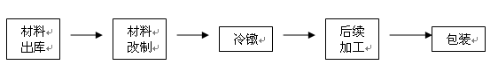
图1-1生产总工艺流程图
工艺说明：先将原材料通过退火、酸洗、磷化、皂化等处理，使工件表面涂覆后能增强涂层与工件间结合力，提高涂装后工件表面涂层的耐蚀性，同时，通过拉丝，使材料均匀，并达到产品所需的型号尺寸，再将改制好的钢材进行冷镦，按规定的形状和尺寸成型。成型后的工件进行搓丝或攻牙，再根据产品的用途不同，进行热处理、锌铝涂层或达克罗。

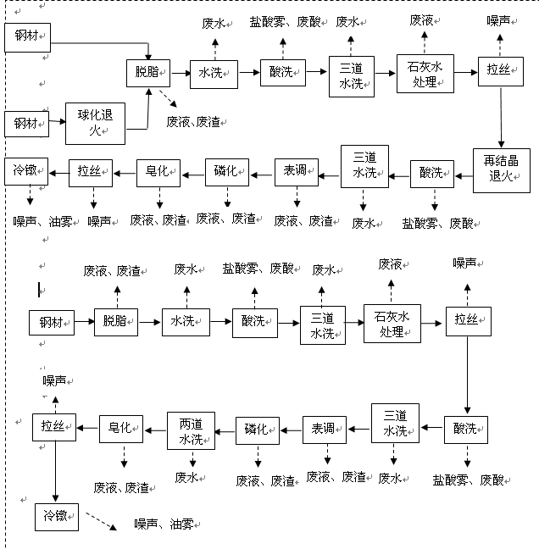
图1-2材料改制工艺流程图
根据钢材的含碳量以及最后产品质量的不同要求，有些钢材需进行一次或二次退火处理，而有些不进行退火处理，详见图1-2工艺流程图。
本项目材料改制工艺采用较先进的悬挂式、喷淋式流水线表面处理工艺。根据
钢材的含碳量不同以及最后产品的需求，约三分之一的钢材需经过二次退火，三分之一的钢材只需经一次退火，三分之一的钢材不需退火。槽体加热热源为蒸汽，球化退火热源为天然气加热，再结晶退火用电供热。
1）脱脂
酸洗前先经过脱脂除油，消除钢材在机械加工过程中表面附带的油污。本项目采用的脱脂液为氢氧化钠（脱脂剂）、碳酸钠（缓冲剂）等碱性混合溶液（pH=10）。除油时间为10分钟，脱脂槽液循环使用，排放频次2月1次。脱脂后经一道水洗再进行盐酸酸洗，水洗时间为1分钟。
2）酸洗
本项目拟用盐酸进行酸洗除锈，盐酸浓度为28-31%，每次酸洗所需时间20分钟。酸洗槽循环使用，当酸洗槽盐酸浓度降低至一定浓度时，向槽内添加浓盐酸，废酸排放频次1月1次。酸洗后需经过三道水洗，其中第一道水洗用中水浸洗，第二道水洗用翻转机在水洗槽内翻转水洗，第三道水洗采用高压喷淋水洗，三道水洗时间均为1分钟左右。水洗槽废水采用溢流方式排放，再经管道送至企业自建污水处理站处理。脱脂、酸洗、水洗温度控制在40℃左右，采用蒸汽加热。
3）石灰水处理
石灰水处理是钢材进行拉丝前对酸洗后的钢材表面液体进行中和，石灰水处理的温度为70-80°C，时间持续5分钟。石灰原料以氧化钙为主要成分的气硬性无机胶凝材料，由企业自己加水配制成石灰水，石灰槽液循环使用，排放频次2月1次。
4）表调
表面调整是常温磷化不可缺少的工序之一，利用弱碱性的胶体磷酸盐溶液处理金属表面（pH=6），它可消除脱脂造成的表面状态不均匀性，增加磷化晶核的数目，使晶粒变得更加细密，降低膜重，还可缩短磷化时间和降低磷化温度。表调槽液需定期捞渣，槽液由于易变质，需进行更换，排放频次2月1次。
5）磷化
表面调整后进行磷化，磷化工艺的目的是通过处理金属表面，形成一层不溶性的磷酸盐保护膜，以防止金属在脱脂后再次生锈或沾染油污，并且可以有效增加后续涂料层与金属基体之间的附着力并缓解产品生产使用过程中涂膜损伤后锈蚀的蔓延。磷化剂由皮膜剂、促进剂和润滑剂组成，主要成分为锌离子、磷酸根、硝酸钠和硬脂酸钠。磷化温度为75-85°C，每次磷化所需时间为15分钟，磷化槽液循环使用，2月排放1次。磷化后需经过两道水洗，其中前道水洗使用中水，后道水洗用自来水，水洗方式为浸洗，温度为40°C，时间均为1分钟。
6）皂化
磷化水洗后再进行皂化，皂化的目的是在钢材的表面形成一层硬脂酸钠膜，达到钢材表面光滑的目的。皂化液主要成分为硬脂酸钠，浓度约为40%左右，皂化温度为75-85°C，时间持续5分钟。皂化槽液循环使用，2月排放1次。
7）退火
退火是一种金属热处理工艺，指的是将金属缓慢加热到一定温度，保持足够时间，然后以适宜速度冷却。目的是降低硬度，改善切削加工性；消除残余应力，稳定尺寸，减少变形与裂纹倾向；细化晶粒，调整组织，消除组织缺陷。
本项目有两种退火方式，一是球化退火，二是再结晶退火。球化退火是使钢中碳化物球化而进行的退火工艺。将钢加热到一定温度后，保温一段时间，然后缓慢冷却，得到在铁素体基体上均匀分布的球状或颗粒状碳化物的组织。球化退火温度约为760°C，保温时间6小时。
再结晶退火是将经过冷变形加工的工件加热至再结晶温度以上，保温一定时间后冷却，使工件发生再结晶，从而消除加工硬化的工艺，使形变晶粒重新结晶成均匀的等轴晶粒，以消除形变强化和残余应力的热处理工艺。再结晶退火温度720°C，保温时间4小时。
其中球化退火采用燃烧天然气供热，其余退火均用电。球化退火用甲醇作保护气，再结晶退火用氮气作保护气。
8）冷镦
冷镦就是将改制好的成品通过自动冷成型机的变形加工制成所需的产品。由于金属在挤压、摩擦过程会产生热量，使冷镦加工过程中使用的油类部分挥发至空气中，故项目拟在每台冷镦机器上安装一台电子式油雾收集器。

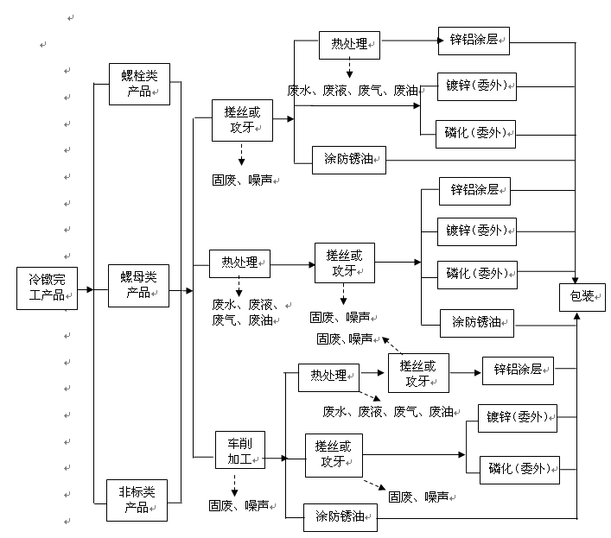
图1-3冷镦完后续加工工艺流程图
材料经过冷镦工序后，最后进入后续加工工艺。
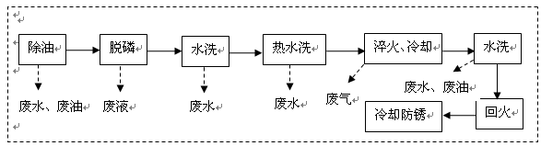
图1-4热处理工艺流程图

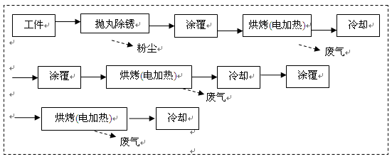
图1-5锌铝涂层工艺流程图

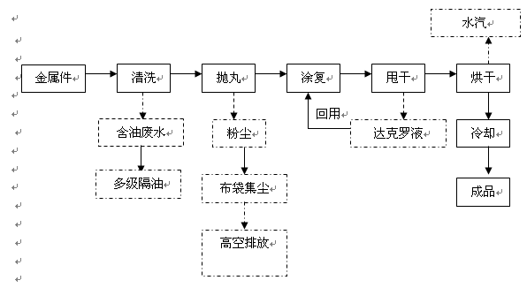
图1-6 达克罗工艺流程图
1）热处理
本项目采用较先进的连续式网带炉流水线热处理工艺。根据某些产品的要求，约75%的工件需要进行热处理。
①除油
材料表面含油剂采用履带过水的方式除油，槽中为加热的自来水，采用电加热流水线作业，水温为50~70°C，水中不添加除油剂，材料在热水中的停留（除油）时间为3分钟。除油废水中的废油通过油水分离器分出，废水大部分在槽中循环使用，不定期添加自来水后有少量溢出进入2#污水处理站。
②脱磷与水洗
工件淬火、防锈前需对其进行脱磷处理，以免工件表面的含磷液体污染淬火油和防锈油。脱磷剂主要成分为FCS-1和FCL-2，其溶液配比为3吨水含100kgFCS-1、80kgFCL-2。脱磷保持水温50~70°C，时间为15分钟。脱磷后第一道水洗为常温，第二道水洗在50~70°C下进行，持续时间为3分钟。脱磷与水洗也是采用履带过水式，脱磷液和清水大部分在槽中循环使用，不定期向槽中添加清水时有少量废水溢出，进入2#污水处理站处理。
③淬火与回火
淬火炉用电作为能源，淬火加热温度为880°C，持续时间为100~120分钟。淬火结束后涂淬火油快速冷却，温度将至60~80°C后再进行水洗，水洗温度为40~60°C，清洗方式为浸洗，清洗废水中废油通过油水分离器分出废油。回火用电加热，温度440~540°C，100分钟后冷却至50~70°C时，涂防锈油。采用浸涂的方式涂防锈油，然后离心甩干，离心机产生的防锈油循环使用。温度保持在40°C左右。在淬火加热过程中为了避免工件内部炭含量的损失，企业拟采用丙烷和甲醇为保护气。
2）锌铝涂层工艺说明
将抛丸除锈后的工件浸入锌铝涂液中，取出后再经烘烤而成，涂覆与烘烤一般要重复进行三次，整体工艺流程约45min。
前处理：用抛丸处理工艺以去除零件表层的氧化皮。抛丸工艺配套一个袋式除尘器，抛丸过程产生的粉尘经除尘处理后通过一根15m高排气筒排放。
涂覆：处理液为锌铝涂液。工件经抛丸前处理后，将工件经传送带传送，浸渍于锌铝涂液中，然后通过离心旋转、自然垂流、吹散等方式除去多余涂液。
烘烤：金属基体上的均匀的锌铝涂液经烘烤后得到涂层。烘烤在循环热风炉（电加热）中进行，炉内分为温度在100℃左右的预热区和300℃左右的硬化区两部分。涂料中的水分在预热区被蒸发掉，在硬化区内涂料即固化形成锌铝涂层。冷却过程采用机械排风冷却。
3）搓丝、攻牙工艺
搓丝是两搓板作相对运动，使其间的金属工件轧成螺旋状的沟槽的加工方法，用于制造螺丝。冷却搓丝板用0#轻柴油，搓丝时一边会有少量水来清洗工件，故搓丝产生的泥状金属废料会有一定的水分，其含水率约为60%。
攻牙是指对孔内壁进行螺纹加工，制造出螺纹，使对应的螺栓或螺丝能与之连接。本项目攻牙机采用挤压的方式，无金属废料产生。
4）车削加工
车削加工就是在车床上利用工件相对于刀具旋转对工件进行切削加工的方法。车削用于加工回转表面，如内外圆柱面、内外圆锥面、断面和回转成形面。车削过程会有金属边角料产生。
5）涂防锈油工艺
根据产品的用途不同，约25%的产品搓丝或攻牙后无需经过热处理，直接涂防锈油，采用浸涂的方式涂防锈油，然后离心甩干，离心机产生的防锈油循环利用。此类防锈油与热处理的防锈油相同。
6）镀锌和磷化
约有一半的产品经搓丝或攻牙后，委托其他电镀厂镀锌和磷化。本环评不对其进行分析。
8、产污环节
（1）废水主要产生环节
①酸洗磷皂化线、酸洗线产生的废水
②酸雾处理废水
③热处理中除油、脱磷、淬火水洗过程产生的清洗废水
④达克罗超声波清洗废水
⑤厂区生活污水
（2）废气主要产生环节
①酸洗过程中产生的盐酸雾
②锌铝涂层工序中涂料挥发产生的VOC（挥发性有机物）
③抛丸产生的粉尘
④热处理废气
⑤冷镦过程产生的含油废气（油雾）
⑥搓丝攻牙过程产生的油雾
⑦食堂油烟
（3）噪声主要产生环节
①冷镦过程设备噪声
②搓丝攻牙过程设备噪声
③涂装过程产生的噪声
④下料过程产生的噪声
⑤污水处理（水泵、风机）、辅助设备产生的噪声
（4）固废
①机加工产生的废金属
②搓丝车削产生的废油泥
③设备维护、运行产生的废油和油水分离器产生的废油
④厂区生活垃圾
⑤脱脂、酸洗、磷化、脱磷等工序更新产生的废槽液、废槽渣
⑥各种材料废包装筒
⑦漆渣
⑧污水处理站污泥
⑨废活性炭
9、现有项目污染源强
（1）大气污染物及防治措施
①盐酸雾
现有项目有两条酸洗线，共8个酸洗槽。盐酸浓度最高为25%，最低为15%，酸洗槽面积为53平方米，工作时间300×16＝4800小时，操作温度为40℃，空气流速U取0.4m/s，蒸汽分压力P取19.1。则盐酸雾中氯化氢产生量为5.61t/a。酸洗槽以U型防腐封闭罩罩覆，仅通道口尾两端开口以方便上、下挂件，企业在酸洗槽两侧设置侧吸风收集装置和碱喷淋净化塔对盐酸雾进行收集处理，净化塔风机风量为80000m³/h，项目盐酸雾收集效率以80%计，碱喷淋去除效率以90%计。则盐酸雾有组织排放量为0.39t/a，排放速率为0.08kg/h，排放浓度为1.7 mg/m³。无组织排放量为0.96t/a，
为了解现有项目盐酸雾的排放情况，本环评引用2016年7月份《年产30亿件汽车用高强度紧固件项目》环保竣工验收监测的数据。

表1-7 盐酸雾排放情况
采样点位 | 排气筒高度（m） | 废气流量（m3/h） | 采样时间 | 检测结果
 |  |  |  | 排放浓度（mg/m3） | 排放速率（kg/h）
酸洗磷皂化线 | 15 | 62152 | 20160706  09:30-09:50 | ＜0.08 | /
酸洗磷皂化线 | 15 | 62152 | 20160706  10:00-10:20 | ＜0.08 | /
酸洗磷皂化线 | 15 | 62152 | 20160706  10:30-10:50 | ＜0.08 | /
酸洗磷皂化线 | 15 | 61657 | 20160706  09:30-09:50 | ＜0.08 | /
酸洗磷皂化线 | 15 | 61657 | 20160706  09:55-10:15 | ＜0.08 | /
酸洗磷皂化线 | 15 | 61657 | 20160706  10:20-10:40 | ＜0.08 | /
酸洗线 | 15 | 61578 | 20160706  09:40-10:00 | ＜0.08 | /
酸洗线 | 15 | 61578 | 20160706  10:05-10:25 | ＜0.08 | /
酸洗线 | 15 | 61578 | 20160706  10:30-10:50 | ＜0.08 | /
酸洗线 | 15 | 60576 | 20160706  09:35-09:55 | ＜0.08 | /
酸洗线 | 15 | 60576 | 20160706  10:00-10:20 | ＜0.08 | /
酸洗线 | 15 | 60576 | 20160706  10:25-10:45 | ＜0.08 | /
排放标准 |  |  |  | 100 | 0.26
根据检测结果，盐酸雾经侧吸风收集碱喷淋处理后能够达到《大气污染物综合排放标准》(GB16297-1996)中二级标准。
②锌铝涂覆VOC
企业现有6条达克罗线，其中4条为锌铝涂覆液，2条为达克罗液。达克罗液是一种以水作为溶剂的涂覆液，烘干过程中产生的气体主要为水蒸气。锌铝涂覆液是一种以化学有机溶剂作为溶剂的涂覆液，烘干过程中会产生VOC。废气(VOC)收集后通过活性炭吸附处理。VOC产生量为88.36t/a，废气处理装置收集效率为95%，活性炭处理效率为85%，风量为38000m³/h。废气经15米高的排气筒高空排放，则处理后的VOC有组织排放量为11.5t/a，排放浓度为89.5mg/m³，排放速率为1.1kg/h。
为了解现有项目锌铝涂覆过程中VOC的排放情况，本环评引用2016年7月份《年产30亿件汽车用高强度紧固件项目》环保竣工验收监测的数据。
表1-8 VOC排放情况
采样点位 | 排气筒高度（m） | 废气流量（m3/h） | 采样时间 | 检测结果
 |  |  |  | 排放浓度（mg/m3） | 排放速率（kg/h）
锌铝涂覆废气排放口 | 15 | 2614 | 20160706  09:00-10:00 | 0.565 | 1.48×10⁻³
锌铝涂覆废气排放口 | 15 | 2614 | 20160706  10:00-11:00 | 0.605 | 1.58×10⁻³
锌铝涂覆废气排放口 | 15 | 2614 | 20160706  11:00-12:00 | 0.372 | 9.72×10⁻⁴
锌铝涂覆废气排放口 | 15 | 2614 | 20160707  09:00-10:00 | 0.586 | 1.53×10⁻³
锌铝涂覆废气排放口 | 15 | 2614 | 20160707  10:00-11:00 | 0.598 | 1.56×10⁻³
锌铝涂覆废气排放口 | 15 | 2614 | 20160707  11:00-12:00 | 0.700 | 1.83×10⁻³
排放标准 |  |  |  | 120 | 10
根据检测结果，锌铝涂覆产生的有机废气经活性炭吸附处理后排放能够达到《大气污染物综合排放标准》(GB16297-1996)中二级标准。
③抛丸粉尘
企业现有6条抛丸机，每条抛丸机自带有袋式除尘器以除去抛丸产生的粉尘，抛丸机运行时为密闭状态，收集后的粉尘经布袋除尘器除尘后排放，因此，可认为粉尘无组织排放量很小。布袋除尘效率在99%以上，每台风机风量在2000m³/h，粉尘经收集净化处理后通过15m高排气筒高空排放。则本项目抛丸粉尘有组织排放量为0.2t/a（0.04kg/h），排放浓度2mg/m³。
为了解现有项目抛丸过程中粉尘的排放情况，本环评引用2016年7月份《年产30亿件汽车用高强度紧固件项目》环保竣工验收监测的数据。
表1-9 抛丸粉尘排放情况
采样点位 | 排气筒高度（m） | 采样时间 |  | 检测结果
采样点位 | 排气筒高度（m） |  |  | 排放浓度（mg/m3） |  | 排放速率（kg/h）
抛丸车间废气排放口 | 15 | 20160706  第一次 |  | 11.5 |  | 0.2
抛丸车间废气排放口 | 15 | 20160706  第二次 |  | 12.3 |  | 0.2
抛丸车间废气排放口 | 15 | 20160706  第三次 |  | 13.9 |  | 0.2
抛丸车间废气排放口 | 15 | 20160707  第一次 |  | 13.1 |  | 0.2
抛丸车间废气排放口 | 15 | 20160707  第二次 |  | 12.9 |  | 0.2
抛丸车间废气排放口 | 15 | 20160707  第三次 |  | 13.7 |  | 0.2
排放标准 |  |  | 120 |  | 3.5
根据检测结果，抛丸粉尘经布袋除尘处理后排放能够达到《大气污染物综合排放标准》(GB16297-1996)中二级标准。
④热处理废气
热处理工序中淬火炉用电作为能源，炉内采用甲醇和丙烷作为保护气体（保持材料内的碳平衡）。由于甲醇和丙烷属于易燃易爆气体，为安全起见，在每条热处理线尾气排放出设置一个保护气体燃烧器，将多余的甲醇和丙烷无烟燃烧后，通过统一的导气管导出室外，甲醇和丙烷燃烧产生CO₂和水蒸汽，无污染物产生。热处理线为连续式网带炉，整个工艺实现在线闭环控制，导气管末端安装了保护气体燃烧器，故无组织量很少，不做定量分析。
⑤冷镦油雾
企业现状生产情况，油雾产生量约为32t/a，平均每天操作16h，总挥发速率6.67kg/h。企业在每台冷镦设备上安装一台电子式油雾收集器，对油雾进行收集处理，共102台。该设施采用机械净化和静电净化双重作用，收集效率约95%，处理效率约95%，冷镦油雾经收集处理后直接排放于车间内。
⑥搓丝攻牙油雾
在搓丝攻牙工序中，由于工件和设备的摩擦产生热量，会使冷却搓丝板的轻柴油挥发。由于搓丝时会用到少量的水来清洗铁屑，大部分油雾会因此冷凝，故最终产生的油雾很少。
⑦食堂油烟
项目厂区内设有食堂，现有员工900人，人均耗油量为15g/p•d，则食用油用量约17.1t/a，油烟排放系数按2.0%计，则油烟产生量0.342t/a。企业已安装油烟净化装置，风量100000m³/h，处理效率达到85%以上，废气处理后引至屋顶排放，则油烟排放量为0.05t/a，排放浓度为1.67mg/m³。
⑧天然气燃烧废气
锌铝涂覆、达克罗热源以天然气为燃料，天然气作为一种清洁能源，硫份含量极少，在燃烧过程中排放的污染物很少，主要大气污染物为NOx。颗粒物取80kg/Mm³，氮氧化物取3680kg/Mm³。现有项目年消耗天然气量为2.4万m³，烟气量为2.5×10⁵Nm³/a，产生的大气污染物如下表。
表1-10加热炉废气污染物汇总表
污染物名称 | 排放系数  （kg/Mm³） | 排放量  (kg/a) | 排放浓度（mg/Nm³）
NOx | 3680 | 88.3 | 13.9
颗粒物 | 80 | 1.9 | 0.8
燃烧废气通过高1根20米的排气筒排放，可达到相关标准，对周围大气环境影响较小。
（2）水污染物及防治措施
现有项目生产废水主要有材料改制过程中脱脂、酸洗、磷化工序产生的清洗废水、酸雾处理废水、热处理中除油、脱磷、淬火水洗过程产生的清洗废水、达克罗超声波清洗废水和厂区生活污水。
其中酸洗磷化废水和酸雾处理废水经1#污水处理站处理后，50%纳管，50%回用；热处理中除油、脱磷、淬火水洗过程产生的清洗废水、达克罗超声波清洗废水经2#污水处理站处理后纳管；生活污水经化粪池处理后纳管。
①企业用水情况
企业用水包括前处理用水、生活用水等，生产用水源于市政自来水，生活用水部分源于中水，部分源于市政自来水。企业现状用水情况见表1-11。
表1-11企业用水情况
序号 | 用水工艺 | 用水量t/a
1 | 酸洗磷化用水 | 28684
2 | 热处理用水 | 2824
3 | 酸雾处理用水 | 2100
4 | 达克罗超声波清洗用水 | 11647
5 | 生活用水 | 19500
总计 | 新鲜水：53108 中水：12426
②酸洗磷化废水
材料改制生产工艺中，脱脂槽、酸洗槽、磷化槽、皂化槽中的漕液浓度降低后需定期添加，多次循环使用后槽液变脏将影响工件的质量，需定期更换，该部分槽液因污染物浓度较高，且更换频率较低，将作为废液，委托有资质的单位收集处置，不进入项目自建的污水处理站处理。
故本项目前处理废水主要为酸雾处理废水、脱脂后的一道水洗、两次酸洗后的三道水洗（四个水洗槽）和磷化后的二道水洗产生的清洗废水，水洗废水排放方式均为溢流，各槽体废水排放方式、频次见表1-12。废水通过管道排至自建的污水处理站，酸雾处理废水通过管道输送至污水处理站，车间地面及排水沟均采用防酸防腐材料铺成，能够有效防止废水渗入地下。
表1-12 酸洗磷皂化线各槽废液和废水产生情况汇总
工序 | 排放率 | 排放制度 | 产生量m³/a
脱脂槽 | 10m³/次 | 2个月更换一次 | 60（废槽液）
水洗一（浸洗） | 8m³/天 | 溢流至废水池后管道输送 | 2400
酸洗槽（6个） | 20*2m³/次.月 | 1个月更换两个槽 | 480（废酸液）
水洗二（浸洗） | 8m³/天 | 溢流 | 2400
水洗三（浸洗） | 8m³/天 | 溢流 | 2400
水洗四（翻转洗） | 12m³/天 | 溢流 | 3600
水洗五（喷洗） | 15m³/天 | 溢流 | 4500
表面调整 | 2m³/次 | 2个月更换一次 | 12（废槽液）
磷化槽（2个） | 2*2m³/次 | 2个月更换一次 | 24（废槽液）
水洗六（浸洗） | 8m³/天 | 溢流 | 2400
水洗七（浸洗） | 8m³/天 | 溢流 | 2400
皂化槽 | 2m³/次 | 2个月更换一次 | 12（废槽液）
石灰水槽（2个） | 2*2m³/次.月 | 2个月更换一次 | 24（废槽液）
酸雾处理废水 | 6m³/天 | 管道输送 | 1800
合计 | 酸洗磷化清洗废水：17700  脱脂清洗废水：2400  酸雾处理废水：1800  废酸液：480  废槽液：72
则酸洗磷化清洗废水产生量为17700t/a，脱脂清洗废水产生量为2400 t/a，酸雾处理废水产生量为1800 t/a。其中脱脂废水送2#污水站处理，其它两股废水送1#污水站处理。废酸液产生量为480t/a，其他废槽液产生量为72t/a。
表1-13酸洗线废水产生情况
工序 | 排放率 | 排放制度 | 产生量m³/a
除油槽 | 2.5m³/次 | 2个月更换一次 | 15（废槽液）
水洗一 | 2m³/天 | 溢流 | 600
水洗二 | 2m³/天 | 溢流 | 600
酸洗 | 2.5m³/次 | 2个月更换一次 | 15（废盐酸）
酸洗 | 2.5m³/次 | 2个月更换一次 | 15（废盐酸）
水洗 | 2m³/天 | 溢流 | 600
水洗 | 2m³/天 | 溢流 | 600
水洗 | 2m³/天 | 溢流 | 600
中和 | 2.5m³/次 | 2个月更换一次 | 15（废槽液）
防锈 | 2.5m³/次 | 2个月更换一次 | 15（废槽液）
水洗 | 2m³/天 | 溢流 | 600
合计 | 清洗废水：3600  废盐酸：30  废槽液：45
综上，现有项目酸洗磷化废水产生量23700t/a，酸雾处理废水产生量1800t/a，废槽液产生量117t/a，废盐酸产生量510t/a。
③热处理工序产生的清洗废水
热处理中产生的清洗废水为除油废水、脱磷后的两道水洗和回火前的一道水洗。除油采用自来水加热，无添加除油剂。除油废水、脱磷后两道水洗废水和回火前的水洗废水均采用溢流方式排放至集水池，经多级隔油处理后纳管。脱磷剂定期更换，脱磷废液委托有资质的单位收集处置，不进入自建污水处理站。
表1-14 热处理清洗废水各槽排放情况
工序 | 排放率 | 排放制度 | 排放量m³/a
除油 | 2m³/天 | 溢流 | 600
脱磷 | 2m³/次.月 | 1月清槽一次  药剂补充，循环使用 | 24（废槽液）
水洗一 | 2m³/天 | 溢流 | 600
水洗二 | 2m³/天 | 溢流 | 600
（回火前）  水洗一 | 2m³/天 | 溢流 | 600
合计 |  |  | 2400  24（废槽液）
④达克罗超声波清洗废水
达克罗配备一条超声波清洗线，用于达克罗前除油清洗，废水溢流排放，日排放约30t，即9900t/a。
⑤生活污水
现有项目劳动定员为900人，目前，厂区内有食堂和宿舍，用水量为100L/人·d计，年工作日300天，则年用水量27000 t/a，废水产生量为用水量的85%，则生活污水产生量为22950t/a，生活污水经化粪池预处理后纳入滨海二路市政管网，送至杭州湾新区污水处理厂处理。
⑥现有项目水平衡

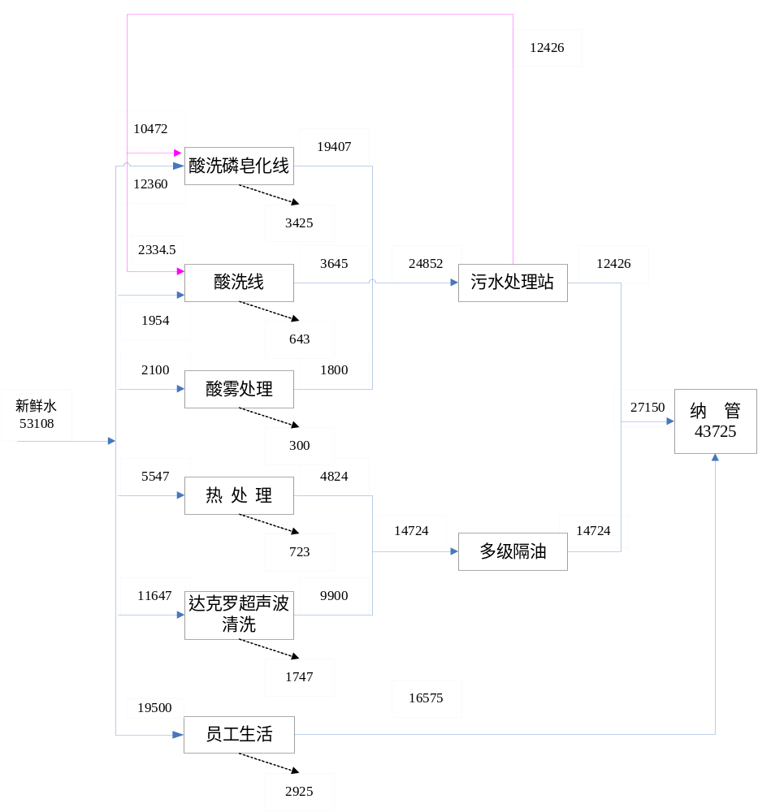

图1-8 现有项目水平衡图 （t/a）

⑦污水处理设施
企业现有一座处理能力为320t/d的污水处理站和160t/d的深度处理站。污水处理站处理酸洗磷化清洗废水和废槽液，50%纳管，50%进入深度处理系统处理后回用，热处理产生的含油废水经多级隔油后纳管排放。具体处理工艺见图1-9。

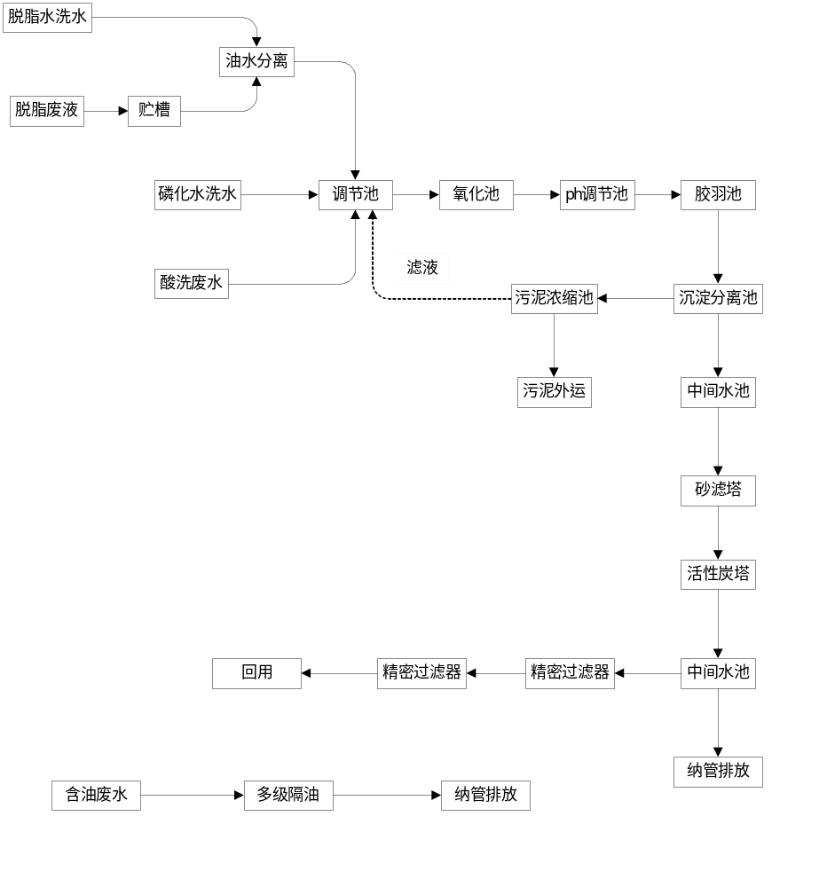

图1-9 污水处理工艺流程图
为了了解污水处理站处理效果和出水达标情况，本环评引用2016年7月份《年产30亿件汽车用高强度紧固件项目》环保竣工验收监测的数据。

表1-15污水处理站进口、出水监测结果 单位mg/L
采样日期 | 采样时间 | 检测点位置 | 检测项目 | 结果 | 标准
2016.7.6 | 酸洗磷化废水进口 | 09:00 | PH值 | 3.01 | /
2016.7.6 | 酸洗磷化废水进口 | 09:00 | 化学需氧量 | 166 | /
2016.7.6 | 酸洗磷化废水进口 | 09:00 | 氨氮 | ＜0.025 | /
2016.7.6 | 酸洗磷化废水进口 | 09:00 | 总磷 | 3.14 | /
2016.7.6 | 酸洗磷化废水进口 | 09:00 | 悬浮物 | 91 | /
2016.7.6 | 酸洗磷化废水进口 | 09:00 | 铁 | 87.0 | /
2016.7.6 | 酸洗磷化废水进口 | 09:00 | 锌 | 2.46 | /
2016.7.6 | 酸洗磷化废水进口 | 09:00 | 石油类 | 12.7 | /
2016.7.6 | 酸洗磷化废水进口 | 10：00 | PH值 | 3.04 | /
2016.7.6 | 酸洗磷化废水进口 | 10：00 | 化学需氧量 | 118 | /
2016.7.6 | 酸洗磷化废水进口 | 10：00 | 氨氮 | 0.568 | /
2016.7.6 | 酸洗磷化废水进口 | 10：00 | 总磷 | 3.06 | /
2016.7.6 | 酸洗磷化废水进口 | 10：00 | 悬浮物 | 107 | /
2016.7.6 | 酸洗磷化废水进口 | 10：00 | 铁 | 101 | /
2016.7.6 | 酸洗磷化废水进口 | 10：00 | 锌 | 2.30 | /
2016.7.6 | 酸洗磷化废水进口 | 10：00 | 石油类 | 13.1 | /
2016.7.6 | 酸洗磷化废水进口 | 11:00 | PH值 | 3.10 | /
2016.7.6 | 酸洗磷化废水进口 | 11:00 | 化学需氧量 | 173 | /
2016.7.6 | 酸洗磷化废水进口 | 11:00 | 氨氮 | 0.473 | /
2016.7.6 | 酸洗磷化废水进口 | 11:00 | 总磷 | 3.19 | /
2016.7.6 | 酸洗磷化废水进口 | 11:00 | 悬浮物 | 115 | /
2016.7.6 | 酸洗磷化废水进口 | 11:00 | 铁 | 103 | /
2016.7.6 | 酸洗磷化废水进口 | 11:00 | 锌 | 2.30 | /
2016.7.6 | 酸洗磷化废水进口 | 11:00 | 石油类 | 11.4 | /
2016.7.6 | 酸洗磷化废水进口 | 12:00 | PH值 | 3.08 | /
2016.7.6 | 酸洗磷化废水进口 | 12:00 | 化学需氧量 | 60.8 | /
2016.7.6 | 酸洗磷化废水进口 | 12:00 | 氨氮 | ＜0.025 | /
2016.7.6 | 酸洗磷化废水进口 | 12:00 | 总磷 | 3.25 | /
2016.7.6 | 酸洗磷化废水进口 | 12:00 | 悬浮物 | 103 | /
2016.7.6 | 酸洗磷化废水进口 | 12:00 | 铁 | 107 | /
2016.7.6 | 酸洗磷化废水进口 | 12:00 | 锌 | 2.41 | /
2016.7.6 | 酸洗磷化废水进口 | 12:00 | 石油类 | 8.59 | /
2016.7.7 | 酸洗磷化废水进口 | 09:00 | PH值 | 6.35 | /
2016.7.7 | 酸洗磷化废水进口 | 09:00 | 化学需氧量 | 205 | /
2016.7.7 | 酸洗磷化废水进口 | 09:00 | 氨氮 | ＜0.025 | /
2016.7.7 | 酸洗磷化废水进口 | 09:00 | 总磷 | 1.96 | /
2016.7.7 | 酸洗磷化废水进口 | 09:00 | 悬浮物 | 85 | /
2016.7.7 | 酸洗磷化废水进口 | 09:00 | 铁 | 34.2 | /
2016.7.7 | 酸洗磷化废水进口 | 09:00 | 锌 | 2.10 | /
2016.7.7 | 酸洗磷化废水进口 | 09:00 | 石油类 | 12.8 | /
2016.7.7 | 酸洗磷化废水进口 | 10：00 | PH值 | 6.44 | /
2016.7.7 | 酸洗磷化废水进口 | 10：00 | 化学需氧量 | 109 | /
2016.7.7 | 酸洗磷化废水进口 | 10：00 | 氨氮 | 0.486 | /
2016.7.7 | 酸洗磷化废水进口 | 10：00 | 总磷 | 1.87 | /
2016.7.7 | 酸洗磷化废水进口 | 10：00 | 悬浮物 | 92 | /
2016.7.7 | 酸洗磷化废水进口 | 10：00 | 铁 | 28.4 | /
2016.7.7 | 酸洗磷化废水进口 | 10：00 | 锌 | 1.62 | /
2016.7.7 | 酸洗磷化废水进口 | 10：00 | 石油类 | 13.5 | /
2016.7.7 | 酸洗磷化废水进口 | 11:00 | PH值 | 6.39 | /
2016.7.7 | 酸洗磷化废水进口 | 11:00 | 化学需氧量 | 96.0 | /
2016.7.7 | 酸洗磷化废水进口 | 11:00 | 氨氮 | 0.554 | /
2016.7.7 | 酸洗磷化废水进口 | 11:00 | 总磷 | 1.98 | /
2016.7.7 | 酸洗磷化废水进口 | 11:00 | 悬浮物 | 88 | /
2016.7.7 | 酸洗磷化废水进口 | 11:00 | 铁 | 23.5 | /
2016.7.7 | 酸洗磷化废水进口 | 11:00 | 锌 | 1.30 | /
2016.7.7 | 酸洗磷化废水进口 | 11:00 | 石油类 | 13.5 | /
2016.7.7 | 酸洗磷化废水进口 | 12:00 | PH值 | 6.32 | /
2016.7.7 | 酸洗磷化废水进口 | 12:00 | 化学需氧量 | 186 | /
2016.7.7 | 酸洗磷化废水进口 | 12:00 | 氨氮 | ＜0.025 | /
2016.7.7 | 酸洗磷化废水进口 | 12:00 | 总磷 | 1.85 | /
2016.7.7 | 酸洗磷化废水进口 | 12:00 | 悬浮物 | 92 | /
2016.7.7 | 酸洗磷化废水进口 | 12:00 | 铁 | 24.6 | /
2016.7.7 | 酸洗磷化废水进口 | 12:00 | 锌 | 1.40 | /
2016.7.7 | 酸洗磷化废水进口 | 12:00 | 石油类 | 16.5 | /
2016.7.6 | 热处理废水进口 | 09:00 | PH值 | 4.46 | /
2016.7.6 | 热处理废水进口 | 09:00 | 化学需氧量 | 931 | /
2016.7.6 | 热处理废水进口 | 09:00 | 氨氮 | 11.0 | /
2016.7.6 | 热处理废水进口 | 09:00 | 总磷 | 62.6 | /
2016.7.6 | 热处理废水进口 | 09:00 | 悬浮物 | 184 | /
2016.7.6 | 热处理废水进口 | 09:00 | 铁 | / | /
2016.7.6 | 热处理废水进口 | 09:00 | 锌 | / | /
2016.7.6 | 热处理废水进口 | 09:00 | 石油类 | 209 | /
2016.7.6 | 热处理废水进口 | 10：00 | PH值 | 8.43 | /
2016.7.6 | 热处理废水进口 | 10：00 | 化学需氧量 | 749 | /
2016.7.6 | 热处理废水进口 | 10：00 | 氨氮 | 11.4 | /
2016.7.6 | 热处理废水进口 | 10：00 | 总磷 | 63.2 | /
2016.7.6 | 热处理废水进口 | 10：00 | 悬浮物 | 156 | /
2016.7.6 | 热处理废水进口 | 10：00 | 铁 | / | /
2016.7.6 | 热处理废水进口 | 10：00 | 锌 | / | /
2016.7.6 | 热处理废水进口 | 10：00 | 石油类 | 162 | /
2016.7.6 | 热处理废水进口 | 11:00 | PH值 | 8.44 | /
2016.7.6 | 热处理废水进口 | 11:00 | 化学需氧量 | 848 | /
2016.7.6 | 热处理废水进口 | 11:00 | 氨氮 | 11.7 | /
2016.7.6 | 热处理废水进口 | 11:00 | 总磷 | 64.0 | /
2016.7.6 | 热处理废水进口 | 11:00 | 悬浮物 | 171 | /
2016.7.6 | 热处理废水进口 | 11:00 | 铁 | / | /
2016.7.6 | 热处理废水进口 | 11:00 | 锌 | / | /
2016.7.6 | 热处理废水进口 | 11:00 | 石油类 | 140 | /
2016.7.6 | 热处理废水进口 | 12:00 | PH值 | 8.48 | /
2016.7.6 | 热处理废水进口 | 12:00 | 化学需氧量 | 742 | /
2016.7.6 | 热处理废水进口 | 12:00 | 氨氮 | 11.4 | /
2016.7.6 | 热处理废水进口 | 12:00 | 总磷 | 63.0 | /
2016.7.6 | 热处理废水进口 | 12:00 | 悬浮物 | 184 | /
2016.7.6 | 热处理废水进口 | 12:00 | 铁 | / | /
2016.7.6 | 热处理废水进口 | 12:00 | 锌 | / | /
2016.7.6 | 热处理废水进口 | 12:00 | 石油类 | 231 | /
2016.7.7 | 热处理废水进口 | 09:00 | PH值 | 7.73 | /
2016.7.7 | 热处理废水进口 | 09:00 | 化学需氧量 | 598 | /
2016.7.7 | 热处理废水进口 | 09:00 | 氨氮 | 4.93 | /
2016.7.7 | 热处理废水进口 | 09:00 | 总磷 | 34.8 | /
2016.7.7 | 热处理废水进口 | 09:00 | 悬浮物 | 153 | /
2016.7.7 | 热处理废水进口 | 09:00 | 铁 | / | /
2016.7.7 | 热处理废水进口 | 09:00 | 锌 | / | /
2016.7.7 | 热处理废水进口 | 09:00 | 石油类 | 65.0 | /
2016.7.7 | 热处理废水进口 | 10：00 | PH值 | 7.66 | /
2016.7.7 | 热处理废水进口 | 10：00 | 化学需氧量 | 432 | /
2016.7.7 | 热处理废水进口 | 10：00 | 氨氮 | 4.20 | /
2016.7.7 | 热处理废水进口 | 10：00 | 总磷 | 36.5 | /
2016.7.7 | 热处理废水进口 | 10：00 | 悬浮物 | 158 | /
2016.7.7 | 热处理废水进口 | 10：00 | 铁 | / | /
2016.7.7 | 热处理废水进口 | 10：00 | 锌 | / | /
2016.7.7 | 热处理废水进口 | 10：00 | 石油类 | 106 | /
2016.7.7 | 热处理废水进口 | 11:00 | PH值 | 7.70 | /
2016.7.7 | 热处理废水进口 | 11:00 | 化学需氧量 | 394 | /
2016.7.7 | 热处理废水进口 | 11:00 | 氨氮 | 4.47 | /
2016.7.7 | 热处理废水进口 | 11:00 | 总磷 | 35.2 | /
2016.7.7 | 热处理废水进口 | 11:00 | 悬浮物 | 149 | /
2016.7.7 | 热处理废水进口 | 11:00 | 铁 | / | /
2016.7.7 | 热处理废水进口 | 11:00 | 锌 | / | /
2016.7.7 | 热处理废水进口 | 11:00 | 石油类 | 94.4 | /
2016.7.7 | 热处理废水进口 | 12:00 | PH值 | 7.75 | /
2016.7.7 | 热处理废水进口 | 12:00 | 化学需氧量 | 442 | /
2016.7.7 | 热处理废水进口 | 12:00 | 氨氮 | 4.85 | /
2016.7.7 | 热处理废水进口 | 12:00 | 总磷 | 34.1 | /
2016.7.7 | 热处理废水进口 | 12:00 | 悬浮物 | 160 | /
2016.7.7 | 热处理废水进口 | 12:00 | 铁 | / | /
2016.7.7 | 热处理废水进口 | 12:00 | 锌 | / | /
2016.7.7 | 热处理废水进口 | 12:00 | 石油类 | 94.6 | /
2016.7.6 | 废水总排口 | 09:00 | PH值 | 6.77 | 6~9
2016.7.6 | 废水总排口 | 09:00 | 化学需氧量 | 237 | 500
2016.7.6 | 废水总排口 | 09:00 | 氨氮 | 0.364 | 35
2016.7.6 | 废水总排口 | 09:00 | 总磷 | 0.19 | 8
2016.7.6 | 废水总排口 | 09:00 | 悬浮物 | 48 | 400
2016.7.6 | 废水总排口 | 09:00 | 铁 | 0.23 | 10
2016.7.6 | 废水总排口 | 09:00 | 锌 | 0.18 | 5.0
2016.7.6 | 废水总排口 | 09:00 | 石油类 | 0.59 | 20
2016.7.6 | 废水总排口 | 10：00 | PH值 | 6.79 | 6~9
2016.7.6 | 废水总排口 | 10：00 | 化学需氧量 | 83.2 | 500
2016.7.6 | 废水总排口 | 10：00 | 氨氮 | 0.338 | 35
2016.7.6 | 废水总排口 | 10：00 | 总磷 | 0.16 | 8
2016.7.6 | 废水总排口 | 10：00 | 悬浮物 | 55 | 400
2016.7.6 | 废水总排口 | 10：00 | 铁 | 0.26 | 10
2016.7.6 | 废水总排口 | 10：00 | 锌 | 0.18 | 5.0
2016.7.6 | 废水总排口 | 10：00 | 石油类 | 0.39 | 20
2016.7.6 | 废水总排口 | 11:00 | PH值 | 6.74 | 6~9
2016.7.6 | 废水总排口 | 11:00 | 化学需氧量 | 70.4 | 500
2016.7.6 | 废水总排口 | 11:00 | 氨氮 | 0.347 | 35
2016.7.6 | 废水总排口 | 11:00 | 总磷 | 0.16 | 8
2016.7.6 | 废水总排口 | 11:00 | 悬浮物 | 55 | 400
2016.7.6 | 废水总排口 | 11:00 | 铁 | 0.24 | 10
2016.7.6 | 废水总排口 | 11:00 | 锌 | 0.12 | 5.0
2016.7.6 | 废水总排口 | 11:00 | 石油类 | 0.68 | 20
2016.7.6 | 废水总排口 | 12:00 | PH值 | 6.76 | 6~9
2016.7.6 | 废水总排口 | 12:00 | 化学需氧量 | 99.2 | 500
2016.7.6 | 废水总排口 | 12:00 | 氨氮 | 0.350 | 35
2016.7.6 | 废水总排口 | 12:00 | 总磷 | 0.17 | 8
2016.7.6 | 废水总排口 | 12:00 | 悬浮物 | 53 | 400
2016.7.6 | 废水总排口 | 12:00 | 铁 | 0.28 | 10
2016.7.6 | 废水总排口 | 12:00 | 锌 | 0.13 | 5.0
2016.7.6 | 废水总排口 | 12:00 | 石油类 | 0.31 | 20
2016.7.7 | 废水总排口 | 09:00 | PH值 | 6.68 | 6~9
2016.7.7 | 废水总排口 | 09:00 | 化学需氧量 | 35.2 | 500
2016.7.7 | 废水总排口 | 09:00 | 氨氮 | 0.445 | 35
2016.7.7 | 废水总排口 | 09:00 | 总磷 | 0.14 | 8
2016.7.7 | 废水总排口 | 09:00 | 悬浮物 | 49 | 400
2016.7.7 | 废水总排口 | 09:00 | 铁 | 0.48 | 10
2016.7.7 | 废水总排口 | 09:00 | 锌 | 0.17 | 5.0
2016.7.7 | 废水总排口 | 09:00 | 石油类 | 0.65 | 20
2016.7.7 | 废水总排口 | 10：00 | PH值 | 6.70 | 6~9
2016.7.7 | 废水总排口 | 10：00 | 化学需氧量 | 46.4 | 500
2016.7.7 | 废水总排口 | 10：00 | 氨氮 | 0.426 | 35
2016.7.7 | 废水总排口 | 10：00 | 总磷 | 0.14 | 8
2016.7.7 | 废水总排口 | 10：00 | 悬浮物 | 38 | 400
2016.7.7 | 废水总排口 | 10：00 | 铁 | 0.48 | 10
2016.7.7 | 废水总排口 | 10：00 | 锌 | 0.16 | 5.0
2016.7.7 | 废水总排口 | 10：00 | 石油类 | 0.38 | 20
2016.7.7 | 废水总排口 | 11:00 | PH值 | 6.73 | 6~9
2016.7.7 | 废水总排口 | 11:00 | 化学需氧量 | 48.0 | 500
2016.7.7 | 废水总排口 | 11:00 | 氨氮 | 0.426 | 35
2016.7.7 | 废水总排口 | 11:00 | 总磷 | 0.14 | 8
2016.7.7 | 废水总排口 | 11:00 | 悬浮物 | 46 | 400
2016.7.7 | 废水总排口 | 11:00 | 铁 | 0.52 | 10
2016.7.7 | 废水总排口 | 11:00 | 锌 | 0.16 | 5.0
2016.7.7 | 废水总排口 | 11:00 | 石油类 | 0.64 | 20
2016.7.7 | 废水总排口 | 12:00 | PH值 | 6.65 | 6~9
2016.7.7 | 废水总排口 | 12:00 | 化学需氧量 | 57.6 | 500
2016.7.7 | 废水总排口 | 12:00 | 氨氮 | 0.428 | 35
2016.7.7 | 废水总排口 | 12:00 | 总磷 | 0.13 | 8
2016.7.7 | 废水总排口 | 12:00 | 悬浮物 | 43 | 400
2016.7.7 | 废水总排口 | 12:00 | 铁 | 0.45 | 10
2016.7.7 | 废水总排口 | 12:00 | 锌 | 0.15 | 5.0
2016.7.7 | 废水总排口 | 12:00 | 石油类 | 0.31 | 20
根据监测结果可知，酸洗磷化废水经污水处理站处理后，热处理含油废水经多级隔油后，各污染因子均有较明显的削减，出水能够达标。由于采样期间，废水正常排放和产生，污水处理站正常运行，故监测数据可靠，但排放口设置不规范。
（3）固体废弃物及防治措施
本项目生产过程中产生的固体废物主要包括搓丝攻牙产生的金属泥、设备维护、运行产生的废油、厂区生活垃圾、酸洗、磷化、脱磷工序更新产生的废槽液、污水处理站污泥和废包装筒。具体分析见表1-16。
表1-16 建设项目副产物产生情况汇总表
序号 | 固体废物名称 | 产生工序 | 形态 | 主要成分 | 属性（危险废物、一般固废或待分析鉴别） | 废物代码 | 产生量(t/a)
1 | 废油 | 搓丝攻牙 | 固态 | 化学合成剂、乳化液 | 危险固废 | 900-006-09 | 227
2 | 废酸 | 材料改制 | 液态 | 盐酸、铁盐 | 危险固废 | 346-064-17 | 510
3 | 废槽液 | 材料改制、热处理 | 液态 | 碱、磷酸盐、有机树脂等 | 危险废物 | 346-064-17 | 96
4 | 废槽渣 | 材料改制 | 固态 | 铁泥、磷酸盐等 | 危险废物 | 346-065-17 | 150
5 | 污泥 | 污水处理 | 固态 | 泥土、聚合无机物 | 危险废物 | 346-065-17 | 35
6 | 废包装桶 | 锌铝涂覆、材料改制、热处理 | 固态 | 油漆、铁、塑料 | 危险废物 | 900-041-49 | 30
7 | 漆渣 | 活性炭 | 固态 | 油漆 | 危险废物 | 900-252-12 | 7
8 | 废活性炭 | 活性炭 | 固态 | 油漆、活性炭 | 危险废物 | 900-041-49 | 1
9 | 废油泥 | 搓丝攻牙 | 固态 | 铁泥、乳化液 | 危险废物 | 900-200-08 | 60
10 | 抛丸粉尘 | 抛丸 | 固态 | 粉尘 | 一般废物 | / | 3.8
11 | 金属边角料 | 车削、搓丝攻牙 | 固态 | 钢材 | 一般废物 | / | 500
12 | 生活垃圾 | 职工生活 | / | / | 一般固废 | / | 135
现有项目危险固废委托有资质的单位收集处置，抛丸粉尘和金属边角料外卖，生活垃圾环卫部门清运。
（4）噪声及防治措施
项目噪声主要为剪板、冲压、机械加工产生的噪声，噪声值为70dB~95 dB。为了解企业厂界声环境达标情况，本环评引用2016年7月份《年产30亿件汽车用高强度紧固件项目》环保竣工验收监测的数据。具体监测结果见表1-17。
表1-17 噪声监测结果
日期 | 测点位置 | 昼间 |  | 夜间
日期 | 测点位置 | 测量时间 | 测量值 | 测量时间 | 测量值
2016.7.6 | 东厂界 | 11:29 | 54.8 | 22:17 | 51.4
2016.7.6 | 南厂界 | 11:16 | 53.7 | 22:25 | 50.4
2016.7.6 | 西厂界 | 11:07 | 62.3 | 22:31 | 53.4
2016.7.6 | 北厂界 | 11:12 | 59.6 | 22:22 | 52.3
2016.7.7 | 东厂界 | 11:44 | 55.1 | 22:59 | 47.4
2016.7.7 | 南厂界 | 11:40 | 57.4 | 22:51 | 47.1
2016.7.7 | 西厂界 | 11:31 | 63.9 | 23:05 | 51.1
2016.7.7 | 北厂界 | 11:37 | 54.7 | 22:42 | 50.7
标准 |  | / | 65 | / | 55/
根据噪声现状监测可知，厂区厂界噪声均能达到《工业企业厂界环境噪声排放标准》（GB12348-2008）中的3类标准。
（5）现有项目污染物排放情况及治理措施和治理效果
表1-18主要污染物排放情况及现有污染防治措施和治理效果
类型 | 污染源 | 主要污染物 | 污染治理措施 | 污染物排放量 | 治理效果或存在问题
废气 | 抛光 | 粉尘 | 经布袋除尘后高空排放 | 0.2t/a | 达标排放
废气 | 酸洗 | 盐酸雾 | 经碱喷淋处理后高空排放 | 0.39t/a（0.96t/a） | 达标排放
废气 | 锌铝涂覆 | VOC | 经活性炭吸附后高空排放 | 11.5t/a（4.42t/a） | 达标排放
废气 | 冷镦 | 油雾 | 电子油雾处理器处理后无组织排放 | 1.52t/a（1.6） | 达标排放
废气 | 燃烧天然气 | 氮氧化物 | 高空排放 | 0.88t/a | 达标排放
废气 | 食堂 | 油烟 | 油烟净化器处理后高空排放 | 50kg/a | 达标排放
废水 | 酸洗磷化废水 | COD、Fe、锌、磷酸盐、石油类 | 经污水处理站预处理后，50%回用，50%纳管排入杭州湾新区污水处理厂处理 | 12426t/a | 达标排放
废水 | 热处理废水 | COD、磷酸盐、石油类 | 经多级隔油处理后纳管排入杭州湾新区污水处理厂处理 | 4824t/a | 达标排放
废水 | 达克罗清洗废水 | SS、石油类 | 经多级隔油处理后纳管排入杭州湾新区污水处理厂处理 | 9900t/a | 达标排放
废水 | 员工生活 | 生活污水 | 经化粪池处理后排入杭州湾新区污水处理厂处理 | 16575t/a | 达标排放
固废 | 酸洗磷化热处理 | 废盐酸 | 委托有资质的单位处置 | 510t/a | 无害化、资源化
固废 | 酸洗磷化热处理 | 废槽渣 | 委托有资质的单位处置 | 150t/a | 无害化、资源化
固废 | 污水处理站 | 污泥 | 委托有资质的单位处置 | 35t/a | 无害化、资源化
固废 | 机械加工 | 废油 | 委托有资质的单位处置 | 227 t/a | 无害化、资源化
固废 | 机械加工 | 废油泥 | 委托有资质的单位处置 | 60t/a | 无害化、资源化
固废 | 机械加工 | 抛丸粉尘 | 外卖 | 3.8t/a | 资源化
固废 | 机械加工 | 金属边角料 | 外卖 | 500 t/a | 资源化
固废 | 锌铝涂覆 | 漆渣 | 委托有资质的单位处置 | 7t/a | 无害化、资源化
固废 | 锌铝涂覆 | 废活性炭 | 委托有资质的单位处置 | 1t/a | 无害化、资源化
固废 | 锌铝涂覆 | 废包装桶 | 委托有资质的单位处置 | 30t/a | 无害化、资源化
固废 | 职工生活 | 生活垃圾 | 由杭州湾新区垃圾中转站统一清运 | 135t/a | 无害化、资源化
（6）与《宁波市金属表面酸洗行业污染整治提升方案》对比分析
表1-18宁波市金属表面酸洗企业污染整治提升验收标准
类别 | 内容 | 序号 | 判断依据 | 企业执行情况 | 是否符合
相关  政策 | 环保  手续 | 1 | 严格执行环境影响评价制度和“三同时”验收制度 | 是 | 是
相关  政策 | 环保  手续 | 2 | 依法及时办理排污许可证 | 有 | 是
相关  政策 | 环保  手续 | 3 | 依法进行排污许可证登记 | 有 | 是
相关  政策 | 环保  手续 | 4 | 依法、及时、足额缴纳排污费 | 有 | 是
相关  政策 | 选址 | 5 | 企业选址符合相关规划 | 企业位于工业区 | 是
工艺  装备、生产  现场 | 工艺与装备提升 | 6 | 酸洗设备采用连续化、自动化、封闭性较强的设计 | 设备封闭性较好，连续、全自动 | 是
工艺  装备、生产  现场 | 工艺与装备提升 | 7 | 酸洗磷化采取污水回用、多级回收、逆流漂洗等工艺 | 逆流漂洗 | 是
工艺  装备、生产  现场 | 工艺与装备提升 | 8 | 禁止采用单级漂洗或直接冲洗等落后工艺 | 逆流漂洗 | 是
工艺  装备、生产  现场 | 工艺与装备提升 | 9 | 污水回用率不低于50% | 50%回用 | 是
工艺  装备、生产  现场 | 工艺与装备提升 | 10 | 加热采用集中供热或天然气等清洁能源 | 槽体加热用蒸汽，固化采用天然气 | 是
工艺  装备、生产  现场 | 生产  现场 | 11 | 生产线或车间安装用水、用电计量装置 | 有用水用电计量装置 | 是
工艺  装备、生产  现场 | 生产  现场 | 12 | 生产现场环境清洁、整洁、管理有序；危险品有明显标识 | 生产现场环境整洁，危险品有标识 | 是
工艺  装备、生产  现场 | 生产  现场 | 13 | 生产过程中无跑冒滴漏现象 | 生产过程中无跑冒滴漏现象 | 是
工艺  装备、生产  现场 | 生产  现场 | 14 | 车间内落实防腐、防渗、防混措施，厂区道路经过硬化处理 | 车间地面采取防腐防渗措施，厂区道路均经过硬化处理，车间内干湿分区 | 是
工艺  装备、生产  现场 | 生产  现场 | 15 | 车间内实施干湿区分离；湿区地面应敷设网格板，湿件加工作业必须在湿区进行 | 车间内干湿区分离 | 是
工艺  装备、生产  现场 | 生产  现场 | 16 | 建构筑物进出水管应有防腐蚀、防沉降、防折断措施 | 水管有防腐措施 | 是
工艺  装备、生产  现场 | 生产  现场 | 17 | 酸洗槽必须设置在地面上；新建、搬迁、整体改造企业须执行酸洗槽架空改造。 | 磷化线槽体均架空 | 是
工艺  装备、生产  现场 | 生产  现场 | 18 | 车间内废水分质分流，废水管线采用明管套明沟或架空敷设 | 车间内废水分质分流，废水管线采用明管套明沟 | 是
工艺  装备、生产  现场 | 生产  现场 | 19 | 雨污分流、厂区污水收集和排放系统等各类污水关系设置清晰 | 雨污分流、厂区污水收集和排放系统等各类污水关系设置清晰 | 是
污染  防治  设施 | 废水  处理 | 20 | 生产废水与生活污水分别处理，建有与生产能力配套的废水处理设施 | 生产废水企业污水处理站自行处理，生活污水纳管 | 是
污染  防治  设施 | 废水  处理 | 21 | 排放口标准规范 | 污水处理站排放口规范 | 是
污染  防治  设施 | 废水  处理 | 22 | 污水设施运行正常，生产生活污水治理后达标排放 | 污水设施正常运行，经监测，出水达标 | 是
污染  防治  设施 | 废气  处理 | 23 | 各废气排放点按要求接入废气收集处理系统 | 各类废气均收集处理后排放 | 是
污染  防治  设施 | 废气  处理 | 24 | 废气处理设施正常稳定运行，定期清理 | 现有废气处理设施运行稳定 | 是
污染  防治  设施 | 固废  处理 | 25 | 按照危险废物特性分类进行收集、贮存。危险废物贮存场所地面须作硬化处理，设有雨棚、围堰或围墙，设置废水导排管道或渠道，能够将渗滤液等纳入污水处理设施 | 危险废物特性分类进行收集、贮存。危险废物贮存场所独立成间，地面已作硬化处理，但未设置废水导排管或渠道 | 否
污染  防治  设施 | 固废  处理 | 26 | 按计划达到危险废物产生和经营企业规范化管理“双达标”创建目标 | 危废按要求处置 | 是
污染  防治  设施 | 固废  处理 | 27 | 建立工业危废管理台账，如实记录危废贮存、利用处置相关情况；制定危险废物管理计划并报县级以上环保部门备案；进行危废申报登记，如实申报危废种类、产生量、流向、贮存和处置的有关资料 | 有工业危废管理台账，有危废申报登记 | 是
污染  防治  设施 | 固废  处理 | 28 | 危废委托有资质单位利用处置；严格执行危废转移计划身旁和转移联单制度 | 危废已执行转移联单制度 | 是
清洁  生产 | 清洁  生产  审核 | 29 | 2011年以后未开展强制性清洁生产的企业必须完成一轮强制性清洁生产审核 | 已进行清洁生产 | 是
环境  应急  建设 | 环境  应急  设施 | 30 | 有事故应急池，其容积能容纳12h的废水量 | 无应急水池 | 否
环境  应急  建设 | 环境  应急  管理 | 31 | 制定环境污染事故应急预案，具备可操作性并及时更新完善 | 有应急预案 | 是
环境  应急  建设 | 环境  应急  管理 | 32 | 配备相应的应急物资与设备 | 无应急水池 | 否
环境  应急  建设 | 环境  应急  管理 | 33 | 定期进行环境事故应急演练 | 进行过环境事故应急演练 | 是
管理  制度  建设 | 环境  监测 | 34 | 组织结构、岗位职责、“三废”处理处置、事故风险防范与应急等环境管理制度完善 | 有事故风险防范与应急管理制度 | 是
管理  制度  建设 | 内部  管理 | 35 | 配备专职、专业人员负责日常环保管理 | 有专职人员负责环保管理 | 是

（1）现有项目存在问题和整改措施
1、存在问题
①环境应急管理
由于车间管网改造，企业将原应急水池填埋，暂未另设应急水池。
②污染治理措施
危险废物贮存场所未设置废水导排管或渠道。
2、整改措施
（1）需设置应急水池，其容积能容纳12h的废水量。
（2）危险废物贮存场所应设置废水导排管或渠道。

二、建设项目所在地自然环境简况
自然环境简况(地形、地貌、地质、气候、气象、水文、植被、生物多样性等)：
1、地理位置
杭州湾新区位于杭州湾南岸，北与上海隔海相望，距慈溪中心市区仅12公里，浒崇公路(延伸段)、东外环线直接市区。纵向的芦庵公路、浒崇公路、东外环(杭甬高速公路连接线延伸段)、樟新公路和横向的329国道、中横线、杭州湾大通道将共同构成新区外围交通网络。杭州湾新区区域规划陆域面积235平方公里，海域面积350平方公里，是浙江省首个海洋经济发展大平台，是宁波市目前最新最大的开发区。
本项目位于杭州湾新区滨海三路北兴慈五路西。项目东面为宁波市亚加机电科技有限公司地块；南面为滨海三路，隔26m宽路为宁波力诚机电科技有限公司和宁波通利轴承有限公司；西面为宁波福莱特轴承有限公司地块；北面为句章江，隔60m宽河为宁波新海电子制造有限公司。
项目地理位置详见附图1，周边环境见附图2。
2、地形、地貌、地质
慈溪市地形属浙北平原区，为杭州湾南岸海滨冲积沉积平原。县境总面积1154km²(不含海域，未计入 1954 年后新成陆地)，以平原为主，“二山一水七分地”。 地势南高北低，呈丘陵、平原、滩涂三级台阶状朝杭州湾展开。岸线北凸成弧形，长77.56km(1986 年图版量标)。平原大部成陆于千年以内。全境地层稳定，土壤深厚肥沃， 有大片海涂资源可供开发。
地势自西向东缓缓倾斜，西部地区北高南低，东部地区南高北低。南缘为四明山余脉构成的山地丘陵，西南至东北走向，以与余姚市交界的蹋脑岗为全市之巅。北部平 原地势低平，河网密布。平原面积占全市陆域面积的 82%，海拔高程一般在 3.0m下。
慈溪地质可分二个构造体系：新华夏系构造，轴线呈 40°～60°主向展布，上林湖断裂、洪家断裂、岙里徐断裂及下侏罗统浅变质岩发育的北东走向片理构造和宽缓褶 皱均属该体系的构造形迹；东西向构造主要成分为压性断裂，代表性断裂有上滩头断裂、 竹山断裂、任家溪断裂、凤浦岙断裂及其化一些北西或北东向的扭性断裂。境内断裂与 境外活动断裂不相交切，为地震非危险区。其地震活动特点是震级小、强度弱、频率低。 根据地震部门对本区域基本裂度的鉴定值为Ⅵ度。
杭州湾新区面临杭州湾开敞式海域，均为历史上围涂而成，全区地势平坦，平均海拔2m-4m。区内呈平原地貌景观，以沙质粉土为主，精细相间，土地平均承载力为7.5吨/平方米。
3、气象、气候特征
慈溪属亚热带季风气候区，气候四季分明，气候温和，光热较优，湿润多雨、雨量充足，全市气温在-5℃～40℃之间，全年降雨量平均为1200～1300mm，根据慈溪市气象局气象要素资料统计，慈溪市全年的主导风向为E，频率为12.2%，次主导风向为NW，频率为8.63%。主要气象情况如下：
多年平均气温为16.3℃；
最高气温月为七月，平均气温为30.7℃；
最低气温月为一月，平均气温为1.6℃；
历年极端最高气温为38.5℃，极端最低气温为-9.3℃；
历年平均风速为1.82m/s；
历年平均相对湿度为 81%；
多年平均降水量为1338.7mm；
历年平均蒸发量为1361.2mm；
历年平均气压1016.5hpa。
影响当地的灾害性天气有三种：一是伏旱，从七月上旬到八月中旬，在此期间天气炎热、降雨少，用水紧张；二是寒潮，每年以十一月至次年二月份最为频繁，其中十二月至次年一月为冬枯；三是台风，从六月到九月，其间伴有大量降雨，往往能缓解伏旱的威胁。
4、水文特征
（1）地表水
水系：慈溪隶属姚江流域，但真正排入姚江的流域面积不足 23%，大部分皆自成水系北排入杭州湾，故又称北排水系。根据慈溪西高东低和南高北低的地势，境内建有西 北河、西河、中河和东河四个水系，除西河水系及中河的石堰小水系受制于姚江调控外， 其余均为北排水系自行调控运行。
本项目所在地属西河区、西北河区，该水系东起鸣山路东，北至十塘江，南、 西与余姚接壤。其中，纵向排涝骨干河网有陆中湾、三八江、建塘江一集直江一、直江二、直江三等；横向汇流主干河道有三塘江、八塘江、九塘江、十塘江。西河区以陆中湾北排为主，三塘江为汇流河道； 西北河区有八塘江、十塘江汇流并通过建塘江、三八江北排。
水量：慈溪雨量充沛，多年平均径流量 5.35×108m³。但人口众多，年人均占有量 仅 512m³，为浙江省人均占有量的 24%。境内降水时空分布不均匀，河流虽多，但小而浅， 地表拦蓄能力弱，降水季节大量径流泄入海，致常年供水量不足，水资源供需矛盾尖锐。 慈溪内陆水域约 61.75km²，较长的河道 73 条，长 770km，河床坡降平缓，平均水深 1.2～1.4m，南北向河流大都北流入海，杭州湾新区内的较大的河流东西向的八塘江、九塘和南北流向的四灶浦江等，区内还有多条南北流向的河道。
水库：全市南部丘陵水库作为水源保护区，集中分布在东河区和中河区，为全市的生活、工业生产和农业用水及城镇主要景观用水；中河区和西河区建有滩涂水库满足 工农业生产用水。全市共建有中型水库 4 座，小（一）型水库 13 座，小（二）型水库 6 座，山塘 128 处，合计水库总库容 1.42 亿 m³，设计兴利库容 1.165 亿 m³。
纳污水域：九塘江为挖泥筑堤后形成的内河，主要功能为蓄洪排捞。九塘江河宽 60m，平均水深 4m；十塘江河宽 150m，平均水深 4m。
（2）地下水
慈溪市地下水资源贫乏，全市天然地下水资源为 4056 万 m³/a（其中基岩丘陵区为1776 万 m³/a，平原区 2280 万 m³/a），地下水可开采资源只有 782 万 m³/a，目前已被开采的地下水不到 10 万 m³/a。地下水资源量占全市多年平均水资源总量的 6.2%，地下水基本类型为平原潜水，承压水和孔隙水及基岩裂隙水。平原潜水基本为咸水和微咸水， 开采利用率低，其中地下潜水（微咸水）为 1755.5 万 m³/a，承压微咸水 182.5 万 m³/a，承压淡水为 10.4 万 m³/a。
5、自然资源
（1）陆地生态
慈溪植被按林业区划分为山丘植被、平原植被、沿海植被 3 类。 慈溪市山丘较低，植被构成亦较简单，可分阔叶林、针阔混交林、针叶林及人工植被等。山地种植茶叶、毛竹、杨梅等。平原植被大多是人工栽培的农作物，主要有棉花、水稻、油菜及果树、蔬菜等。沿慈溪市近岸海域因滩涂淤涨，形成了较好的湿地区，主要位于庵东和杭州湾新区段的十塘江大堤外，有丰富的滩涂湿地资源，主要为盐生植被。
项目所在区域目前大部分陆地植被以滩地植被为主。
（2）海洋生态
根据近期对本项目附近海域潮间带底栖生物调查结果，本区域调查断共出现底栖生物四门三十余种，其中以甲壳类动物的种类最多，其次是软体动物，其中高潮带主要为字纹弓蟹、日本刺沙蚕，中潮带为堇拟沼螺、豆形拳蟹、缢蛏、泥螺、焦河篮蛤、蟹，低潮带为虾蛄、鲻鱼、焦河篮蛤等。
该区域潮间带底栖生物主要由广温广盐种和半咸水河口种组成，外海高盐种和内 河淡水种类极少出现，上述优势种主要栖息于盐度 5~30 之间，能耐受较大生活类型为主，未见明显的耐污性种类，种类特征反映了该区域的底栖生物群落主要受盐度和底质的控制，反映的是群落的自然特征而非污染特征，从生物量、种类数和栖息密度来看， 泥质滩涂的底栖生物均要高于泥沙质滩涂。
相关规划：

1、杭州湾新区总体规划（2010—2030）
（一）基本情况
杭州湾大桥通车大大拉近了上海与浙江东部地区的时间距离，推动沪浙一体化进程。宁波杭州湾新区位于杭州湾大桥桥头地区，在长三角结构中也由“边缘”转为“门户”，成为沪浙沟通的核心地区，这一区域地位的改变推动该地区各类要素的流动和集聚将日益频繁。
2009年浙江省委、省政府批准成立宁波杭州湾新区管委会，陆域面积235平方公里，海域面积350平方公里，将成为宁波 乃至浙江发展海洋经济的新平台。并提出该地区将建设成为国家统筹协调发展的先行区、长三角亚太国际门户的重要节点区、浙江省现代产业基地和宁波大都市北部综合性新城区。
（二）规划主要内容
1、规划期限和范围
规划期限：2010—2030年。其中，近期：2010-2015年；远期：2016-2030；远景：2030年以后。
规范范围：东至水云浦，南至七塘公路，西至湿地保护区西侧边界，北至杭州湾新区规划建设填海区域和四灶铺水库。规划面积242平方公里。远景展望至宁波与嘉兴的海域分界线，海域面积350平方公里。
2、城市定位、职能与规模
结合省海洋经济大平台建设和宁波市域城市发展部署，在综合研究了城市发展条件和区域特征基础上，规划提出宁波杭州湾新区的发展定位为：宁波北新城，生态杭州湾。定位突出新区在对接上海、服务宁波、引领余慈地区发展的重要作用。其发展目标是“国家统筹协调发展的先行区，长三角亚太国际门户的重要节点区，浙江省现代产业基地，宁波大都市北部综合新城区”。
规划近期2015年，宁波杭州湾新区常住总人口为20万人，远期2030年达到55万人，同时新增城镇就业岗位需求约为35万个。同时充分考虑宁波杭州湾新区集约节约利用土地的要求，将城镇新增用地的人均城镇建设用地应控制在120平方米以内，规划2030年城镇建设用地总量控制在93平方公里以内，2015年城镇建设用地总量应控制在50平方公里以内。
3、产业定位与策略
规划立足于区域产业特色，结合省《杭州湾产业集聚区规划》，规划在杭州湾新区形成四大装备制造业、三大高新技术产业和二大特色产业，形成三大产业板块。四大装备制造产业即汽车制造及相关产业、海洋装备制造业、新材料产业、新能源产业；三大高新技术产业即海洋高科技产业、电子信息产业、光电子产业；二大特色产业即智能家电产业、纺织服装产业。
在发展策略上，通过做优做强汽车制造、海洋装备制造、新材料、新能源等装备制造产业；培育壮大海洋生物高科技、电子信息、光电子等高新技术产业；巩固提升智能家电、品牌服装等特色产业；整合淘汰化纤印染等污染产业四个发展策略，实现以科技创新引领，构筑新区高层次的产业结构。
在此基础上，规划提出新区应当优先考虑发展汽车、高端金属新材料、海洋生物及海洋工程装备、风能利用、智能家电、物流、高端服务业（金融服务、总部经济、研发、检测、工业设计等）等产业的发展。
4、空间布局
规划通过对杭州湾新区独有的海塘文化和水文化进行分析梳理，提出了“理水成网、筑湖成城、塑塘成廊”的规划理念，着力打造以水环境为特色的生态新城。
按照生态家园保护性开发理念，规划确定主要横江、纵江两侧绿地，高速公路、铁路等重要基础设施两侧防护绿带，以及为确保生态安全而设置的带状结构性绿地，共计四横、七纵十一条生态廊道为宁波杭州湾新区重要的生态廊道。
规划科学划分空间管制分区，明确禁建区、限建区、已建区和适建区不同发展策略。空间结构为“两带、三轴、三区”，两带为公共服务带和生态休闲带；三轴为区域服务轴、新城综合轴、产业服务轴；三区为湿地休闲区、商务新城区和智慧产业区。
规划特别注重工业产业布局与城市发展关系，规划杭州湾新区的工业板块形成“一轴五片”的用地布局结构，总用地约为25平方公里，占城市建设用地的27.25%，凸显新区产业发展平台优势。
规划还强调了农业生产在城市发展中的重要作用。结合宁波市土地利用总体规划，在八塘横江和高速公路南侧，以及十塘横江以北新围垦地区主要布局耕地，发展农业生产，同时发挥重要的生态调节和景观塑造功能。基本农田的面积为57.73平方公里，占总规划面积的23.9%。
公共服务中心体系的规划也是本次规划的特点之一。按照城乡统筹和完善公共服务配套的要求，规划公共服务设施用地面积约为1152.73公顷，占城市建设用地的13.93%，人均用地达到23.05平方米/人。形成“一带、三轴、多心”的结构。即在八塘和九塘之间，结合丰富的河湖水系资源，重点打造串联新城中心区和产业区的公共服务带。以公共服务带为核心纵向延伸出三条功能差异化的公共服务轴，包括区域服务轴、新城综合轴、产业服务轴。结合各片区功能，形成多个片区中心，实现全区公共服务设施的均衡和全覆盖。包括一个新城中心，即新城综合服务中心；二个专业中心，即会议中心、商贸物流中心；四个邻里中心以及多个社区中心。
5、综合交通规划
构建安全、绿色、便捷、集约的新区综合交通体系是本次规划对交通的总体目标。
在对外交通通道上，形成高速公路两条，分别为沈海高速和杭甬高速复线，在现有2个高速出入口基础上新增3个出入口。根据《宁波市余慈地区轨道交通线网规划》，设置轨道交通线路2条，分别是S2线和L3线，在规划范围内共规划有轨道交通站点14个，充分做好与常规公交的衔接，形成桥头堡和越林湖两个主要的公交枢纽。同时布局5条城市道路，分别与余慈地区或直接连通高速公路与上海、宁波、杭州发生联系。
在区内路网上，主要形成“四横七纵”的方格网格局。“四横”是：滨海一路、滨海二路、十塘大道、十一塘大道。“七纵”是：潮升路、杭州湾大道（进场大道）、兴慈八路、兴慈七路、兴慈五路、兴慈三路和兴慈大道。
6、水系保护与利用
为体现新区“百米见水，千米现湖”的新城景观特色，规划构筑以骨干河网为支撑、景观水系为脉络、水库湖体为点缀的水系规划。形成“四纵三横”的骨干河网。四纵是：四灶浦江、陆中湾江、三八江、建塘江；三横是：八塘横江、十塘横江和十一塘横江。水库湖体建设形成2大水库和3大湖体，2大水库为：四灶浦水库和慈西水库（建塘江水库与陈家路江水库整合而成）；3大湖体是：越秀湖、越林湖以及越溪湖。整个杭州湾新区的水面率控制在11%左右。
规划提出，通过实施环境治理、生态建设、综合功能协调等水系保护策略，以及城市蓝线的控制，以水资源的可持续循环利用保障新区经济社会的可持续发展。
2、杭州湾新区污水处理厂概况
杭州湾新区污水处理厂由管委会采用“BOT”方式建设，日处理污水5万吨，与慈溪市北部污水处理厂实行联调运营处理。慈溪市北部污水处理厂位于杭州湾污水处理厂东侧，建设规模为近期（一期工程）废水处理能力10万m³/d，远期达到32万m³/d，采取分点进水A/A/O工艺处理废水。
杭州湾新区污水处理厂位于杭州湾新区兴慈四路东、九塘横河南、滨海二路 南、四号直江西，目前处理能力6万 m³/d。截止目前，实际处理量已达到饱和。随着新区印染园区的关停，在慈溪市北部污水处理厂建成之前，印染园区处理能力5万 m³/d污水处理站将作为新区日常生活污水处理站过渡使用。其要求进水水质为 GB8978-1996《污水综合排放标准》三级标准，出水水质为 GB18918-2002《城镇污水处理厂污 染物排放标准》一级A标准，最终排入九塘江。
工艺流程见图2-1。
UASB
生物滤池
沉淀池

氧化塘

九塘江

（接触氧化）

剩余污泥

污泥回流

进水

消化后的剩余污泥

污泥缓冲池

污泥脱水机房

外运填埋

图2-1 污水处理厂工艺流程图

5、环境功能规划区划
根据《宁波杭州湾新区环境功能区划》，本项目位于杭州湾新区环境重点准入区 （0282-Ⅵ-0-2），非自然生态红线区。
（1）基本概况 该小区面积57.6平方公里，占杭州湾新区陆域面积的15.0%，主要分布杭州湾新区 东南部，北起十二塘，南到八塘江-滨海大道，西至兴慈四、五路-滨海五路-兴慈七路- 越林路，东到兴慈大道。 生态环境敏感性：中度敏感到较敏感。 生态系统重要性：中等重要到较重要。 主导功能：为发展工业，加大产业集聚，维护和保障健康安全的工业生产环境， 防范工业生产环境风险。
（2）环境目标 地表水达到Ⅲ类或水环境功能区要求；环境空气达到二级标准；土壤环境质量达 到相关评价标准。
（3）管控措施 ①调整和优化产业结构，逐步提高区域产业准入条件。严格按照区域环境承载能 - 14 - 力，控制区域排污总量和三类工业项目数量； ②禁止新建、扩建不符合园区发展（总体）规划及当地主导（特色）产业的其他 三类工业建设项目； ③新建二类、三类工业项目污染物排放水平需达到同行业国内先进水平； ④合理规划居住区与工业功能区，限定三类工业空间布局范围，在居住区和工业 区、工业企业之间设置防护绿地、生态绿地等隔离带，确保人居环境安全； ⑤加强环保基础设施建设，完善污水管网建设，提高工业废水和生活污水的集中 处理率；加强工业废气收集处理，确保废气治理设施稳定运行和达标排放； ⑥禁止畜禽养殖； ⑦加强土壤和地下水污染防治； ⑧最大限度保留区内原有自然生态系统，保护好河湖湿地生境，禁止未经法定许 可占用水域；除防洪、航运为主要功能的河湖堤岸外，禁止非生态型河湖堤岸改造； 建设项目不得影响河道自然形态和河湖水生态（环境）功能。
（4）负面清单 禁止发展的三类工业项目，包括：30、火力发电（燃煤）；43、炼铁、球团、烧结； 44、炼钢；45、锰、铬冶炼；58、水泥制造；84、原油加工、油母页岩提炼原油、煤 制原油等；87、焦化、电石；88、煤炭液化、气化；118、皮革、毛皮、羽毛（绒）制 品（制革、毛皮鞣制）等重污染行业项目。
本项目位于杭州湾新区环境重点准入区（0282-Ⅵ-0-2），非自然生态红线区。项目主要从事汽车紧固件生产加工，未列入功能小区负面清单，因此符合功能区准入要求。

三、环境质量状况
建设项目所在地区域环境质量现状及主要环境问题(环境空气、地面水、地下水、声环境、生态环境等)：
1、环境空气质量现状
本项目环评引用宁波市环境监测中心在杭州湾新区站点连续7天的监测数据。2016年7月5日至7月11日杭州湾新区职校点位环境空气常规污染因子数据统计及分析结果见下表3-1：
表3-1 常规污染因子监测结果统计表
监测时间 | 样品数 | 项目 | SO₂ | NO₂ | PM₁₀
2016.7.5~2016.7.11 | 7 | 日均值浓度范围（μg/m³） | 4.0~10.0 | 3.0~18.0 | 18.0~38.0
2016.7.5~2016.7.11 | 7 | 二级标准值（μg/m³） | 150 | 80 | 150
2016.7.5~2016.7.11 | 7 | 评价指数（li） | 0.027~0.067 | 0.038~0.225 | 0.12~0.23
由表3-1可知，杭州湾新区区域环境空气质量中SO₂、NO₂、PM₁₀浓度的日均值达到《环境空气质量标准》（GB3095-2012）的二级标准，说明监测期间当地环境空气质量较好。
2、水环境质量现状
本项目附近的地表水为八塘江，执行《地表水环境质量标准》(GB3838-2002)中的Ⅳ类标准。本环评收集了项目附近地表水体2015年常规监测数据，八塘江水质监测结果见表3-2。
表3-2 2015年八塘江水质监测结果 单位：pH无量纲，其它均为mg/L
项目 | PH | DO | COD_{Mn} | COD_{Cr} | BOD₅ | 氨氮 | 石油类 | 总磷
最大值 | 8.14 | 10 | 7.05 | 32 | 4.66 | 1.56 | 0.25 | 0.37
最小值 | 7.27 | 3.35 | 4.41 | 19 | 0.46 | 0.61 | 0.002 | 0.21
平均值 | 7.82 | 7.14 | 5.85 | 25.5 | 3.9 | 1.19 | 0.062 | 0.29
评价结果 | Ⅰ类 | Ⅰ类 | Ⅲ类 | Ⅳ类 | Ⅲ类 | Ⅳ类 | Ⅳ类 | Ⅳ类
监测结果统计分析表明，项目附近地表水监测点八塘江水质要求为《地表水环境质量标准》(GB3838-2002)中IV 类要求，各项监测指标均能满足IV 类水环境要求。
3、声环境现状
本项目位于宁波杭州湾新区，属于工业区，声环境执行《声环境质量标准》（GB3096-2008）3类标准。为了解项目所在地噪声环境质量现状，根据该项目所在地的目前状况，本次环评在厂界四周各设一个测点进行声环境质量现状监测。噪声监测点见附图2。
监测时间：2017年5月22日。
监测频次：昼间一次。
监测方法：执行《声环境质量标准》（GB3096-2008）的有关规定进行。监测结果统计见表3-3。具体噪声监测布点见附图2。
表3-3 噪声监测结果统计表 单位：dB(A)
测点位置 | 昼间监测值Ld | 标准值 | 夜间监测值Ln | 标准值 | 执行标准
厂界东 | 58.6 | 65 | 51.2 | 55 | 执行《声环境质量标准》（GB3096-2008）中的3类标准
厂界北 | 57.5 | 65 | 51.6 | 55 | 执行《声环境质量标准》（GB3096-2008）中的3类标准
厂界西 | 59.2 | 65 | 52.4 | 55 | 执行《声环境质量标准》（GB3096-2008）中的3类标准
厂界南 | 55.3 | 65 | 50.9 | 55 | 执行《声环境质量标准》（GB3096-2008）中的3类标准
由监测结果可知，项目地块厂界噪声均能达到《声环境质量标准》（GB3096-2008）中的3类标准。
4、生态环境
本项目位于杭州湾新区，处于人类活动频繁，无原始植被生长和珍贵野生动物活动，区域生态系统敏感程度较低，项目的实施不会对生物栖息环境造成影响。
主要环境保护目标
根据现场调查，该项目500米范围内无敏感点。
主要保护目标如下：
1、环境空气。保护目标为建设区域周围空气环境质量，执行《环境空气质量标准》（GB3095-1996）二级。
2、水环境。保护目标为项目最终纳污水体——九塘江，水环境质量执行《地表水环境质量标准》(GB3838-2002)中Ⅲ类标准。
3、声环境。保护目标为所在地属于工业区，声环境执行《声环境质量标准》（GB3096-2008）中的3类标准。

四、评价适用标准
环境质量标准 | 1、环境空气  根据环境空气功能区划分，评价区域环境空气属二类区，常规污染物执行《环境空气质量标准》（GB3095-2012）中的二级标准。特征污染物HC参照非甲烷总烃，执行《大气污染物综合排放标准详解》，标准限值详见表4-1。  表4-1 环境空气中大气污染物质量标准  2、水环境  本项目纳污水体为九塘江，地表水环境质量执行《地表水环境质量标准》（GB3838-2002）中的Ⅲ类标准，具体标准值见表4-2。  表4-2 地表水环境质量标准 （单位：mg/L pH除外）  3、声环境  本项目位于杭州湾新区，属于工业区，声环境执行《声环境质量标准》（GB3096-2008）中3类标准。具体标准值见表4-3。  表4-3 声环境质量标准（GB3096-2008）
  编号 | 污染物名称 | 环境质量标准 |  | 采用标准
  编号 | 污染物名称 | 取值时间 | 浓度限值 | 采用标准
  1 | 二氧化硫（SO₂） | 年平均 | 60 ug/m³ | 《环境空气质量标准》（GB3095-2012）中  二级标准
  1 | 二氧化硫（SO₂） | 24小时平均 | 150 ug/m³ | 《环境空气质量标准》（GB3095-2012）中  二级标准
  1 | 二氧化硫（SO₂） | 1小时平均 | 500 ug/m³ | 《环境空气质量标准》（GB3095-2012）中  二级标准
  2 | 二氧化氮（NO₂） | 年平均 | 40 ug/m³ | 《环境空气质量标准》（GB3095-2012）中  二级标准
  2 | 二氧化氮（NO₂） | 24小时平均 | 80 ug/m³ | 《环境空气质量标准》（GB3095-2012）中  二级标准
  2 | 二氧化氮（NO₂） | 1小时平均 | 200 ug/m³ | 《环境空气质量标准》（GB3095-2012）中  二级标准
  3 | 颗粒物（PM₁₀） | 年平均 | 70 ug/m³ | 《环境空气质量标准》（GB3095-2012）中  二级标准
  3 | 颗粒物（PM₁₀） | 24小时平均 | 150 ug/m³ | 《环境空气质量标准》（GB3095-2012）中  二级标准
  4 | CO | 24小时平均 | 4 mg/m³ | 《环境空气质量标准》（GB3095-2012）中  二级标准
  4 | CO | 1小时平均 | 10 mg/m³ | 《环境空气质量标准》（GB3095-2012）中  二级标准
  5 | 非甲烷总烃 | 小时平均 | 2.0 mg/m³ | 《大气污染物综合排放标准详解》
  项目 | pH | DO | 高锰酸盐指数 | BOD₅ | 石油类 | 总磷 | 氨氮
  Ⅲ类标准 | 6~9 | ≥5 | ≤6 | ≤4 | ≤0.05 | ≤0.2 | ≤1.0
  采用标准 | 标准值[dB(A)]
  采用标准 | 昼间 | 夜间
  3类 | 65 | 55
污染物排放标准 | 1、废气  本项目生产过程中产生的废气主要为酸洗过程产生的盐酸雾、冷镦过程产生的含油废气（油雾）、锌铝涂层过程产生的VOC（挥发性有机物）、抛丸过程产生的颗粒物等。VOC排放标准参照非甲烷总烃的标准执行，冷镦过程产生的含油废气（油雾）参照宁波市同类型企业的执行标准，应小于10mg/m³，其他排放执行《大气污染物综合排放标准》(GB16297-1996)中二级标准，具体见表4-4。  表4-4 大气污染物综合排放标准  表4-5 饮食业油烟排放标准  天然气燃烧机产生的废气执行GB9078-1996《工业炉窑大气污染物排放标准》二级新扩改标准，同时满足甬政发[2013]213号《关于印发进一步加强大气污染防治工作若干意见的通知》，燃气废气中SO₂、烟尘放分别达到400mg/m³和100 mg/m³，NOx排放执行GB16297-1996《大气污染物综合排放标准》新污染源大气污染物排放限值中的标准，最高允许排放浓度为240mg/m³。  2、废水  本项目生活污水经预处理后排入滨海三路市政污水管网，纳管标准执行《污水综合排放标准》(GB8978-1996)三级标准。  酸洗磷化废水经1#污水处理站处理后，50%回用、其余纳管。热处理废水、1条达克罗超声波清洗废水经2#污水处理站处理后纳管。2条达克罗超声波清洗废水、洗箱线废水、抛光废水经3#污水处理站处理后纳管。总Fe污水处理站出水参照执行浙江省地方标准《酸洗废水排放总铁浓度限值》(DB33/844-2011)中的二级排放浓度限值，氨氮和总磷污水处理站出水执行《工业企业废水氮、磷污染物间接排放限值》（DB33/887-2013），其余因子纳管标准执行纳管标准执行《污水综合排放标准》(GB8978-1996)三级标准。  杭州湾新区污水处理厂出水执行《城镇污水处理厂污染物排放标准》（GB18918-2002）一级A标准，详见表4-7。  表4-6 污水纳管标准 单位：除pH外，mg/L  表4-7城镇污水处理厂污染物排放标准一级A 单位：除pH外，mg/L  3、噪声  项目营运期四周厂界噪声执行《工业企业厂界环境噪声排放标准》（GB12348-2008）中3类，具体见表4-8。  表4-8 工业企业厂界环境噪声排放标准 单位：dB(A)
  污染物 | 最高允许排放速率（kg/h） |  | 最高允许排放  浓度（mg/m³） | 周界外浓度最高点
  污染物 | 排气筒高度(m) | 排放标准 | 最高允许排放  浓度（mg/m³） | 周界外浓度最高点
  非甲烷总烃 | 15 | 10 | 120 | 4.0mg/m³
  非甲烷总烃 | 20 | 17 | 120 | 4.0mg/m³
  非甲烷总烃 | 30 | 53 | 120 | 4.0mg/m³
  氯化氢 | 15 | 0.26 | 100 | 0.20mg/m³
  氯化氢 | 20 | 0.43 | 100 | 0.20mg/m³
  氯化氢 | 30 | 1.4 | 100 | 0.20mg/m³
  颗粒物 | 15 | 3.5 | 120 | 1.0mg/m³
  颗粒物 | 20 | 5.9 | 120 | 1.0mg/m³
  规模 | 小型 | 中型 | 大型
  最高允许排放浓度（mg/m³） | 2.0
  净化设施最低去除率（％） | 60 | 75 | 85
  序号 | 污染物项目 | 排放浓度限值 | 备注
  1 | pH | 6-9 | 《污水综合排放标准》(GB8978-1996)三级标准
  2 | CODcr | 500 | 《污水综合排放标准》(GB8978-1996)三级标准
  3 | SS | 400 | 《污水综合排放标准》(GB8978-1996)三级标准
  4 | 石油类 | 20 | 《污水综合排放标准》(GB8978-1996)三级标准
  5 | LAS | 20 | 《污水综合排放标准》(GB8978-1996)三级标准
  6 | 总锌 | 5.0 | 《污水综合排放标准》(GB8978-1996)三级标准
  7 | 氨氮 | 35 | 《工业企业废水氮、磷污染物间接排放限值》（DB33/887-2013）
  8 | 总磷 | 8 | 《工业企业废水氮、磷污染物间接排放限值》（DB33/887-2013）
  9 | 铁 | 10 | 《酸洗废水排放总铁浓度限值》(DB33/844-2011)二级
  序号 | 污染物项目 | 排放浓度限值
  1 | pH | 6-9
  2 | CODcr | 50
  3 | SS | 10
  4 | 石油类 | 1
  5 | 氨氮 | 5（8）
  6 | 总磷 | 0.5
  7 | LAS | 0.5
  8 | 总锌 | 1.0
  执行标准 | 标准值
  执行标准 | 昼间 | 夜间
  3类 | 65 | 55
总量控制指标 | 1、总量控制原则  本环评结合环保管理要求，对项目主要污染物的排放量进行总量控制分析。根据《宁波市环保局建设项目排污总量调剂平衡审核管理规定（试行）》确定的实施排放总量控制的五项污染物：即化学需氧量（COD）、二氧化硫（SO₂）、氨氮、氮氧化物和重金属的排放量。  根据省厅（浙环发〔2012〕10号）关于印发《浙江省建设项目主要污染物总量准入审核办法（试行）》的通知、市政府（甬政办发[2012]295号、290号）《关于印发宁波市排污权有偿使用和交易工作暂行办法的通知》、《宁波市“十二五”主要污染物总量减排实施方案（2011-2015）》、《宁波市环保局建设项目排污总量调剂平衡审核管理规定（试行）》确定的实施排放总量控制的五项污染物，即化学需氧量（COD）、二氧化硫（SO₂）、氨氮、氮氧化物和重金属，排污单位应根据省环保厅和市政府要求实行排污权（或总量）有偿使用、开展排污权（或总量）交易确定排污量。  根据工程分析，本项目总量控制因子为COD、氨氮。控制因子为VOC。具体见表4-9。  表4-9总量控制指标
  类 别 |  | 污染物名称 | 原环评全厂排放量 | 技改新增 | 全厂排放总量 | 增减量
  废水 | 生产废水 | 废水量 | 27150 | 88791 | 115941 | +88791
  废水 | 生产废水 | COD | 1.38 | 4.42 | 5.8 | +4.42
  废水 | 生活污水 | 废水量 | 16575 | 38505 | 55080 | +38505
  废水 | 生活污水 | COD | 0.83 | 1.92 | 2.75 | +1.92
  废水 | 生活污水 | 氨氮 | 0.083 | 0.197 | 0.28 | +0.197
  废气 | VOC |  | 15.92 | 0 | 15.92 | 0
  废气 | 氮氧化物 |  | 0.88 | 0.44 | 1.32 | +0.44

五、建设项目工程分析
1、主要污染工序
技改项目利用现有厂房，无施工期，故无施工期污染。
（1）营运期主要污染工序
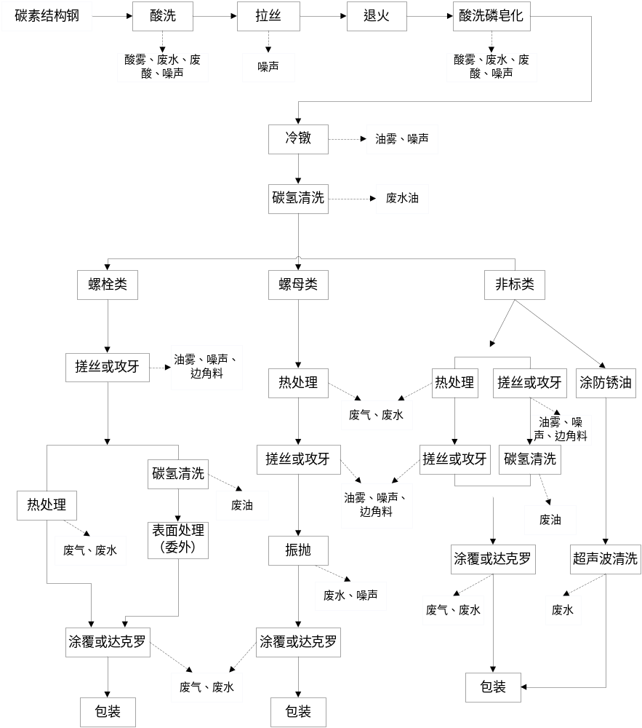
图5-1生产工艺流程图
工艺说明：
技改项目产品与现有项目相同，为汽车紧固件，生产工艺总体流程基本没有发生变化，但由于行业发展，产品质量要求变高，且为了控制产品质量，将原有的成品钢改为未经表面处理过的原钢，酸洗磷皂化、热处理工艺有所变化，且由原来的二班制改为三班制，并增加了振抛工艺、碳氢清洗工艺和洗箱设备，新增了1条达克罗线、2条达克罗超声波清洗线和部分机加工设备。退火、冷镦、搓丝攻牙、抛丸等机加工工艺、达克罗工艺未发生变化，详见第一章节。
螺母类产品搓丝攻牙后需进行振抛出去表面油污，振抛在振动抛光机和振动研磨机里进行。振抛有两种，分别为振动抛光和振动研磨。振动抛光添加光亮剂、洗涤剂，振动研磨加研磨液。一边振动一边清洗。振动研磨废水溢流排放至3#污水处理站。振动抛光废水收集后暂存，委托有资质的单位处置。
部分产品冷镦、搓丝攻牙后需进行除油，除油在碳氢清洗机里进行，添加碳氢清洗剂，超声波清洗，清洗剂定期添加，循环使用，不排放。碳氢清洗剂是C10-C13异构烷烃混合有机溶剂，常温下为液态，沸点170℃。产品经超声波振动后，使其表面的油污全部溶解在碳氢清洗剂里，从而达到除油的目的。溶解了油污的清洗剂再经过140℃蒸馏，油类挥发冷却后收集，碳氢清洗剂回收重新利用。
由于中间产品含油较多，盛装中间产品的箱子会遗留油污影响工艺，故技改项目增加了洗箱工艺，采用循环水喷淋和超声波清洗，废水循环使用，每日排放至3#污水处理站。
少数产品经防锈涂油后，需经过超声波清洗才能包装，企业拟配备超声波清洗机1台，水循环使用，3天更换一次，含油废水暂存，委托有资质的单位收集处置。

（2）酸洗磷皂化工艺流程
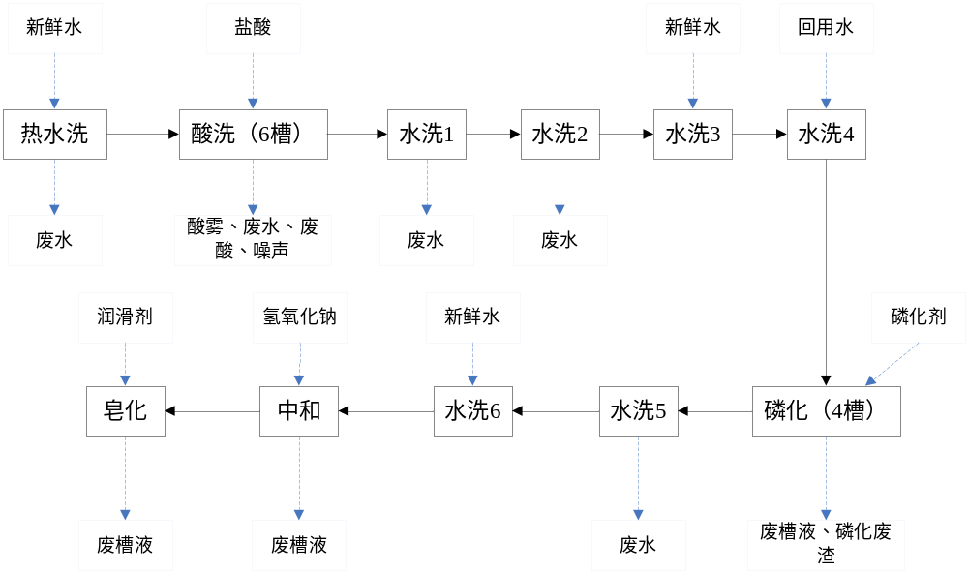
图5-2酸洗工艺流程图
热水洗温度为60℃，热水循环使用，一天排放一次。盐酸酸洗，盐酸浓度为15%~30%，温度为40℃。盐酸循环使用，PH变高时，添加盐酸，废酸每月排放一次。酸洗后设置4个水洗槽，水洗一为逆流漂洗，水洗二为高压冲洗，水洗三添加新鲜水逆流至水洗一，水洗四添加回用水逆流至水洗二，废水溢流排放。磷化后水洗为逆流漂洗，水洗六进水，水洗五废水溢流。磷化槽、中和槽、皂化槽槽液定期补充，每月清槽一次。

（3）热处理工艺流程
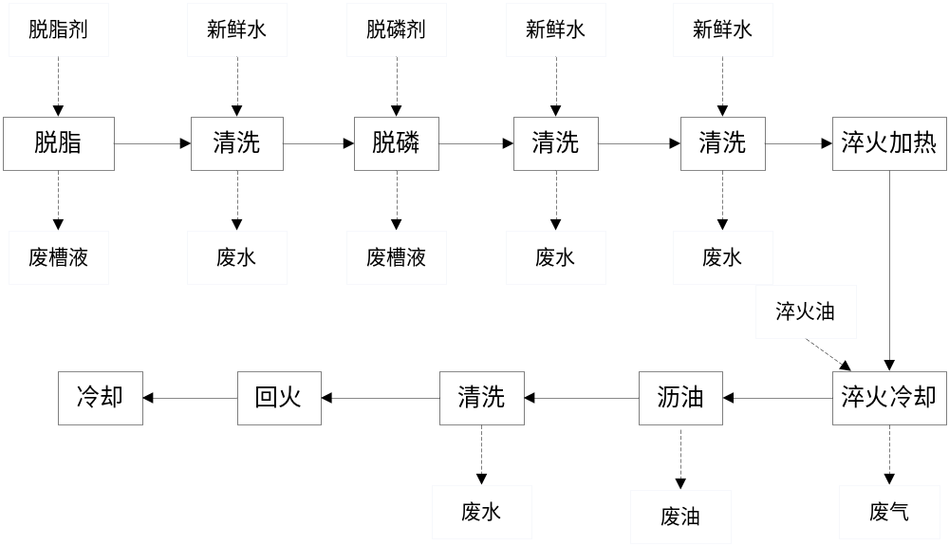
图5-3热处理工艺流程图
热处理工艺与原项目变化之处在于改变水洗方式。水洗均采用喷淋方式，其中脱脂后水洗水循环使用，一月排放一次，脱磷后前道水洗水溢流排放，后道循环，沥油后水洗溢流排放。
（2）产污环节：
废水主要产生环节
①酸洗磷化废水
②酸雾处理废水
③热处理清洗废水
④达克罗超声波清洗废水
⑤振抛废水
⑥洗箱废水
⑦除油废水
⑧厂区生活污水
（2）废气主要产生环节
①酸洗过程中产生的盐酸雾
②达克罗废气
③抛丸产生的粉尘
④热处理废气
⑤冷镦过程产生的含油废气（油雾）
⑥搓丝攻牙过程产生的油雾
⑦食堂油烟
（3）噪声主要产生环节
①冷镦过程设备噪声
②搓丝攻牙过程设备噪声
③涂装过程产生的噪声
④下料过程产生的噪声
⑤污水处理（水泵、风机）、辅助设备产生的噪声
⑥振抛过程产生的噪声
（4）固废
①搓丝车削产生的废金属。
②设备维护、运行产生的废油和油水分离器产生的废油。
③厂区生活垃圾
④脱脂、酸洗、磷化、脱磷等工序更新产生的废盐酸、废槽液、废槽渣
⑤各种材料废包装筒
⑥污水处理站污泥
2、营运期污染源强分析
2.2.1废水源强
（1）酸洗磷化工序废水
现有厂区有两条酸洗线，技改项目不新增酸洗线，但由于产品质量的提升，以及产量的增加和所用原材料的变化，现有生产班次不能满足酸洗要求，故将酸洗班次由一班制改为三班制，年工作日由原有的300天改为360天。酸洗磷化废水产生情况具体如下表：
表5-1 1#酸洗线废水产生情况
工序 | 排放率 | 排放制度 | 产生量m³/a
热水洗（浸洗） | 18t/d | 每日排放一次 | 6480
酸洗槽（6个） | 25t/次 | 10天更换2槽 | 900
水洗一（逆流漂洗） | 40t/d | 溢流 | 14400
水洗二（高压冲洗） | 100t/d | 溢流 | 36000
磷化槽（4个） | 18*4t/次 | 1月排放一次 | 864
水洗六（逆流漂洗） | 40t/d | 溢流 | 14400
中和槽 | 18t/次 | 1月排放一次 | 216
皂化槽（2个） | 18*2t/次 | 1月排放一次 | 432
酸雾处理废水 | 9t/d | 每日排放一次 | 3240
合计 | 清洗废水：71280  酸雾处理废水：3240  废盐酸：900  废槽液：1512
表5-2 2#酸洗线废水产生情况
工序 | 排放率 | 排放制度 | 产生量m³/a
除油槽 | 2.5m³/次 | 1个月更换一次 | 30（废槽液）
水洗一 | 6m³/天 | 溢流 | 2160
水洗二 | 6m³/天 | 溢流 | 2160
酸洗 | 2.5m³/次 | 1个月更换一次 | 30（废盐酸）
酸洗 | 2.5m³/次 | 1个月更换一次 | 30（废盐酸）
水洗 | 6m³/天 | 溢流 | 2160
水洗 | 6m³/天 | 溢流 | 2160
水洗 | 6m³/天 | 溢流 | 2160
中和 | 2.5m³/次 | 1个月更换一次 | 30（废槽液）
防锈 | 2.5m³/次 | 1个月更换一次 | 30（废槽液）
水洗 | 6m³/天 | 溢流 | 2160
合计 | 清洗废水：12960  废盐酸：60  废槽液：90
根据表5-1和表5-2，清洗废水产生量84240t/a，废盐酸产生量960t/a，废槽液产生量为1602t/a，酸雾处理废水3240t/a。
（2）热处理废水
热处理中产生的清洗废水为除油废水、脱磷后的两道水洗和回火前的一道水洗。除油采用自来水加热，无添加除油剂。除油废水、脱磷后两道水洗废水和回火前的水洗废水均采用溢流方式排放至企业自建的2#污水处理站预处理后纳管。脱磷剂定期更换，脱磷废液委托有资质的单位收集处置，不进入自建污水处理站。
表5-3 热处理清洗废水各槽排放情况
工序 | 排放率 | 排放制度 | 排放量m³/a
脱脂 | 4t/次 | 一月一次 | 48
清洗 | 15t/d | 溢流 | 5400
脱磷 | 4t/次 | 二月一次 | 24
清洗 | 20t/次 | 半月一次 | 480
清洗 | 20t/次 | 半月一次 | 480
沥油后清洗 | 4.5t/次 | 半月一次 | 108
合计 | / | / | 6468  72（废槽液）
8条热处理线废水产生量为51744t/a，废槽液产生量为576t/a。
（3）达克罗超声波清洗废水
技改项目拟新增超声波清洗线两条，技改后达克罗超声波清洗线3条，为达克罗前清洗。
表5-4 超声波清洗废水各槽排放情况
工序 | 排放率 | 排放制度 | 排放量m³/a
喷淋粗洗 | 3t/d | 溢流 | 1080
喷淋精洗 | 3t/d | 溢流 | 1080
超声波精洗 | 3t/d | 溢流 | 1080
超声波精洗 | 3t/d | 溢流 | 1080
喷淋漂洗 | 3t/d | 溢流 | 1080
合计 | 15t/d | / | 5400
3条达克罗超声波清洗线废水产生量为16200t/a。
（4）振抛废水
振抛在振动抛光机和振动研磨机里进行。振抛有两种，分别为振动抛光和振动研磨。振动抛光添加光亮剂、洗涤剂，振动研磨加研磨液。一边振动一边清洗。振动研磨废水溢流排放至3#污水处理站，类比其他类似工艺，振动研磨废水日产生量约3t/d，即1080t/a。振动抛光废乳化液日产生量约0.5t/d，即180t/a。废水中含油量很高，石油类最高可达5000mg/L以上，收集后暂存，委托有资质的单位处置。
（5）洗箱废水
本项目含两条洗箱线，为循环水喷淋清洗和超声波清洗，废水每日排放一次，两条线每次排放量约5t/d。则洗箱废水产生量为1800t/a。
- 除油废水
防锈涂油后超声波清洗，水循环使用，每3天排放一次，每次废乳化液产生量为1t，即120t/a。这部分废水含油量很高，石油类最高可达5000mg/L以上，收集后暂存，委托有资质的单位处置。
（7）生活污水
技改后企业员工1500人，企业提供食堂和宿舍，三班制，生活用水量以120L/d.人计，污水产生量为85%，则生活污水产生量为153t/d，55080t/a。
（8）废水合计
表5-5技改后全厂废水产生情况
项目 | 水量t/a | COD  mg/L | SS  mg/L | 磷酸盐  mg/L | 总铁  mg/L | 总锌  mg/L | 石油类  mg/L | 去向
酸洗磷化+酸雾处理 | 89082 | 500 | 200 | 35 | 80 | 25 | 50 | 1#污水处理站
热处理废水 | 52320 | 1200 | 150 | 20 | 20 | 10 | 800 | 2#污水处理站
1条超声波清洗废水 | 5400 | 800 | 150 | / | / | / | 100 | 2#污水处理站
2条超声波清洗废水 | 10800 | 800 | 150 | / | / | / | 100 | 3#污水处理站
振动研磨废水 | 1080 | 1000 | 400 | 30 | 25 | / | 250 | 3#污水处理站
洗箱废水 | 1800 | 1500 | 120 | / | / | / | 400 | 3#污水处理站
生活污水 | 55080 | 300 | 150 | / | / | / | / | 纳管
合计 | 215562 t/a
表5-6 技改后全厂废水排放情况 t/a
废水 |  | 产生量 | 削减量 | 排放量
生产废水 | 水量 | 160482 | 44541 | 115941
生产废水 | COD | 156.1 | 150.3 | 5.8
生产废水 | SS | 29.6 | 28.44 | 1.16
生产废水 | 锌 | 2.75 | 2.63 | 0.12
生产废水 | 铁 | 8.18 | 7.02 | 1.16
生产废水 | 磷酸盐 | 4.2 | 4.142 | 0.058
生产废水 | 石油类 | 48.92 | 48.8 | 0.12
生活污水 | 水量 | 55080 | 0 | 55080
生活污水 | COD | 16.52 | 13.77 | 2.75
生活污水 | 氨氮 | 8.26 | 7.98 | 0.28

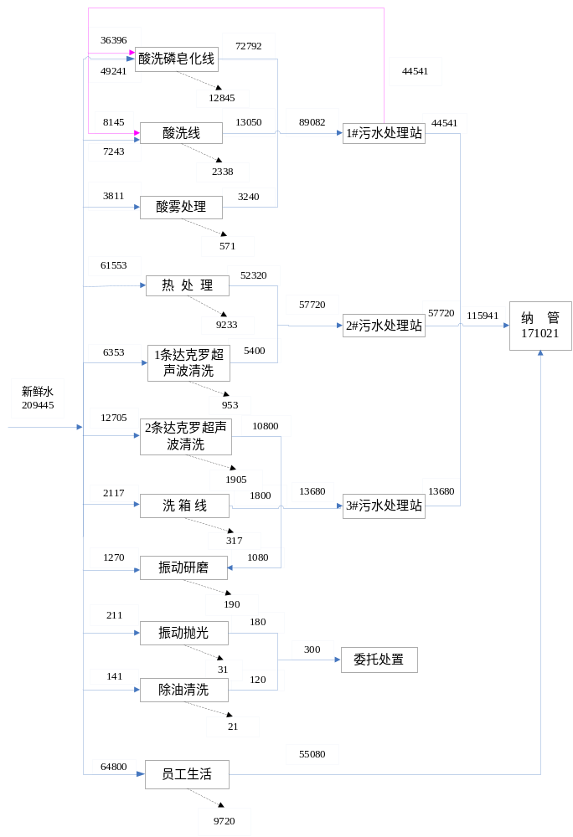图5-4 技改后全厂水平衡（t/a）
2.2.2废气源强
（1）酸洗酸雾
本项目不新增酸洗设备，两条线共8个酸洗槽，盐酸浓度也未改变，酸洗时间由原来的二班制改为三班制，即360d×24h=8640h，故酸雾产生量有增加，根据现有生产情况，盐酸雾产生量为7.48t/a。技改后酸雾处理设备不变，酸洗槽以U型防腐封闭罩罩覆，仅通道口尾两端开口以方便上、下挂件，企业在酸洗槽两侧设置侧吸风收集装置和碱喷淋净化塔对盐酸雾进行收集处理，净化塔风机风量为80000m³/h，项目盐酸雾收集效率以80%计，碱喷淋去除效率以90%计。故酸雾排放速率、排放浓度不变。技改后盐酸雾有组织排放量为0.59t/a，排放速率为0.08kg/h，排放浓度为1.7 mg/m³。无组织排放量为1.92t/a，
（2）锌铝涂覆VOC
技改项目不改变现有的锌铝涂覆工艺和达克罗工艺，不增加锌铝涂覆工作时间。新增一条达克罗线，由于达克罗采用水性达克罗液，主要溶剂为水，烘干过程中产生水蒸气，几乎不产生VOC，故技改项目不会增加VOC的排放。
（3）抛丸粉尘
技改项目不新增抛丸机，利用原有6台抛丸机和废气处理设备，增加工作时间，由两班制改为三班制，故会增加抛丸粉尘的排放，排放速率、排放浓度不变。根据现有生产情况，技改后抛丸粉尘排放量为0.3t/a，排放速率0.04kg/h，排放浓度2mg/m³。
（4）热处理废气
技改项目不新增热处理线，增加工作时间。热处理工序中淬火炉用电作为能源，炉内采用甲醇和丙烷作为保护气体（保持材料内的碳平衡）。由于甲醇和丙烷属于易燃易爆气体，为安全起见，在每条热处理线尾气排放出设置一个保护气体燃烧器，将多余的甲醇和丙烷无烟燃烧后，甲醇和丙烷燃烧产生CO₂和水蒸汽，无污染物产生。热处理线为连续式网带炉，整个工艺实现在线闭环控制，导气管末端安装了保护气体燃烧器，故无组织量很少，不做定量分析。
（5）冷镦油雾
技改项目增加少量冷镦机，并增加了工作时间，根据现有生产情况，现状生产情况，油雾产生量约为48t/a，平均每天操作24h，总挥发速率10kg/h。企业在新增的冷镦设备上安装一台电子式油雾收集器，对油雾进行收集处理。该设施采用机械净化和静电净化双重作用，收集效率约95%，处理效率约95%，冷镦油雾经收集处理后直接排放于车间内。
（6）搓丝攻牙油雾
技改项目增加少量搓丝攻牙设备，并增加工作时间。在搓丝攻牙工序中，由于工件和设备的摩擦产生热量，会使冷却搓丝板的轻柴油挥发。由于搓丝时会用到少量的水来清洗铁屑，大部分油雾会因此冷凝，故最终产生的油雾很少。
（7）食堂油烟废气
技改后企业员工1500人，根据类比调查，人均食用油用量约10g/人•d，则本项目日耗食油量为12kg/d(3.6t/a)。一般油烟挥发量占总耗油量的2~4%，本环评取3%，则本项目油烟废气产生量为108kg/a。食堂拟配备油烟净化器，其效率以85%计，其风量为12000 m³/h，则油烟排放量为16.2kg/a，排放浓度1.1mg/m³。
2.2.3噪声污染源分析
本项目噪声主要为搓丝攻牙、冷镦、车削工艺、下料、抛丸机、污水处理等生产过程产生的噪声，以及职工操作噪声，根据类比调查，噪声值在75～120dB（A）之间。主要噪声源强见表5-6。
表5-6 各类机械的噪声源强
序号 | 设备名称 | 位置 | 声级值(dB)
1 | 螺丝成型机 | 1#厂房 | 90~95
2 | 打头机 | 3#厂房 | 90~95
3 | 抛丸机 | 4#厂房 | 75~80
4 | 点焊机 | 1#厂房 | 90~95
5 | 碾牙机 | 3#厂房 | 70~80
6 | 操作噪声 |  | 75~80
7 | 水泵 | 5#厂房 | 85~90
8 | 搓丝机 | 3#厂房 | 105~120
9 | 冷却塔 | 4#厂房 | 80~85
10 | 滚牙机 | 3#厂房 | 90~95
11 | 磨床 | 3#厂房 | 95~100
12 | 螺帽成型机 | 1#厂房 | 90~95
13 | 攻牙机 | 1#厂房 | 100~110
14 | 酸雾治理设备 | 4#厂房 | 80~85
15 | 研磨机 | 1#厂房 | 90~100
16 | 下料 |  | 90~110

2.2.4固体废物
本项目固废主要为生产和生活两部分。
本项目生产过程中产生的固体废物主要包括搓丝攻牙产生的金属边角料、设备维护、运行产生的废油、振动抛光和除油清洗产生的废乳化液、厂区生活垃圾、酸洗、磷化、脱磷工序更新产生的废槽液、污水处理站污泥和废包装筒。具体分析见表5-7。
表5-7 建设项目副产物产生情况汇总表
序号 | 固体废物名称 | 产生工序 | 形态 | 主要成分 | 属性（危险废物、一般固废或待分析鉴别） | 废物代码 | 产生量(t/a)
1 | 废油 | 热处理、机械加工、碳氢清洗 | 液态 | 化学合成剂、乳化液 | 危险固废 | 900-006-09 | 71.5
2 | 废乳化液 | 除油、振动抛光 | 液态 | 乳化液 | 危险固废 | 900-006-09 | 300
3 | 废酸 | 材料改制 | 液态 | 盐酸、铁盐 | 危险固废 | 346-064-17 | 960
4 | 废槽液 | 材料改制、热处理 | 液态 | 碱、磷酸盐、有机树脂等 | 危险废物 | 346-064-17 | 1674
5 | 废槽渣 | 材料改制 | 固态 | 铁泥、磷酸盐等 | 危险废物 | 346-065-17 | 50
6 | 污泥 | 污水处理 | 固态 | 泥土、聚合无机物 | 危险废物 | 346-065-17 | 120
7 | 废包装桶 | / | 固态 | 铁、塑料 | 危险废物 | 900-041-49 | 1
8 | 废油泥 | 搓丝攻牙 | 固态 | 铁泥、乳化液危险废物 |  | 900-200-08 | 10
9 | 抛丸粉尘 | 抛丸 | 固态 | 粉尘 | 一般废物 | / | 1.9
10 | 金属边角料 | 车削、搓丝攻牙 | 固态 | 钢材 | 一般废物 | / | 60
11 | 生活垃圾 | 职工生活 | / | / | 一般固废 | / | 68

2.2.5技改后全厂污染源强汇总
表5-8技改后全厂污染源强汇总表 单位t/a
类型 | 编号 | 污染源 | 主要污染物 | 现有项目达产 | 技改项目 | “以新带老”削减量 | 技改后全厂污染物排放量 | 增减量
废气 | 1 | 酸洗 | 盐酸雾 | 1.35 | 1.16 | 0 | 2.51 | +1.16
废气 | 2 | 抛丸 | 粉尘 | 0.2 | 0.1 | 0 | 0.3 | +0.1
废气 | 3 | 锌铝涂覆 | VOC | 15.92 | 0 | 0 | 15.92 | 0
废气 | 4 | 冷镦 | 油雾 | 3.12 | 1.56 | 0 | 4.68 | +1.56
废气 | 5 | 燃烧天然气 | 氮氧化物 | 0.88 | 0.44 | 0 | 1.32 | +0.44
废气 | 6 | 食堂 | 油烟 | 0.05 | 0.016 | 0 | 0.066 | +0.016
废水 | 1 | 生产废水 | 废水量 | 27150 | 88791 | 0 | 115941 | +88791
废水 | 1 | 生产废水 | COD | 1.38 | 4.42 | 0 | 5.8 | +4.42
废水 | 1 | 生产废水 | SS | 0.27 | 0.89 | 0 | 1.16 | +0.89
废水 | 1 | 生产废水 | 总锌 | 0.009 | 0.111 | 0 | 0.12 | +0.111
废水 | 1 | 生产废水 | 总磷 | 0.008 | 0.05 | 0 | 0.058 | +0.05
废水 | 1 | 生产废水 | 总铁 | 0.04 | 1.12 | 0 | 1.16 | +1.12
废水 | 1 | 生产废水 | 石油类 | 0.027 | 0.093 | 0 | 0.12 | +0.093
废水 | 2 | 生活废水 | 废水量 | 16575 | 38505 | 0 | 55080 | +38505
废水 | 2 | 生活废水 | COD | 0.83 | 1.92 | 0 | 2.75 | +1.92
废水 | 2 | 生活废水 | SS | 0.17 | 0.38 | 0 | 0.55 | +0.38
废水 | 2 | 生活废水 | 氨氮 | 0.083 | 0.197 | 0 | 0.28 | +0.197
固废 | 1 | 生产固废 | 金属边角料 | 500 | 60 | 0 | 560 | +60
固废 | 1 | 生产固废 | 抛丸粉尘 | 3.8 | 1.9 | 0 | 5.7 | +1.9
固废 | 1 | 生产固废 | 废酸 | 510 | 450 | 0 | 960 | +450
固废 | 1 | 生产固废 | 废油泥 | 60 | 10 | 0 | 70 | +10
固废 | 1 | 生产固废 | 废槽渣 | 150 | 50 | 0 | 200 | +50
固废 | 1 | 生产固废 | 废包装材料 | 30 | 1 | 0 | 31 | +1
固废 | 1 | 生产固废 | 废油 | 227 | 71.5 | 0 | 298.5 | +71.5
固废 | 1 | 生产固废 | 废乳化液 | 0 | 300 | 0 | 300 | +300
固废 | 1 | 生产固废 | 漆渣 | 7 | 0 | 0 | 7 | 0
固废 | 1 | 生产固废 | 废活性炭 | 1 | 0 | 0 | 1 | 0
固废 | 1 | 生产固废 | 污水处理站污泥 | 35 | 265 | 0 | 300 | +265
固废 | 2 | 生活固废 | 生活垃圾 | 135 | 68 | 0 | 1500 | +68

六、项目主要污染物产生及预计排放情况
内容  类型 | 排放源  （编号） | 污染物名称 |  | 处理前产生浓度  及产生量 | 排放浓度  及排放量
大  气  污  染 | 营运期 | 抛丸粉尘 |  | 10t/a | 0.1t/a
大  气  污  染 | 营运期 | 盐酸雾 |  | 7.8t/a | 1.16t/a
大  气  污  染 | 营运期 | 油雾 |  | 16t/a | 1.56t/a
大  气  污  染 | 营运期 | 天然气燃烧废气  （氮氧化物） |  | 0.44t/a | 0.44t/a
大  气  污  染 | 营运期 | 食堂油烟 |  | 0.11t/a | 0.016t/a
水  污  染  物 | 营运期 | 生产废水 | 废水量 | 160482 | 115941
水  污  染  物 | 营运期 | 生产废水 | COD | 156.1 | 5.8
水  污  染  物 | 营运期 | 生产废水 | SS | 29.6 | 1.16
水  污  染  物 | 营运期 | 生产废水 | 总锌 | 2.75 | 0.12
水  污  染  物 | 营运期 | 生产废水 | 总铁 | 8.18 | 1.16
水  污  染  物 | 营运期 | 生产废水 | 总磷 | 4.2 | 0.058
水  污  染  物 | 营运期 | 生产废水 | 石油类 | 48.92 | 0.12
水  污  染  物 | 营运期 | 生活污水 | 废水量 | 38505t/a | 38505t/a
水  污  染  物 | 营运期 | 生活污水 | COD | 192t/a | 1.92t/a
水  污  染  物 | 营运期 | 生活污水 | SS | 38t/a | 0.38t/a
水  污  染  物 | 营运期 | 生活污水 | 氨氮 | 19.7t/a | 0.197t/a
固  废  污  染 | 营运期 | 金属边角料 |  | 60t/a | 0
固  废  污  染 | 营运期 | 抛丸粉尘 |  | 1.9t/a | 0
固  废  污  染 | 营运期 | 废酸 |  | 450t/a | 0
固  废  污  染 | 营运期 | 废槽渣 |  | 50t/a | 0
固  废  污  染 | 营运期 | 废包装材料 |  | 1t/a | 0
固  废  污  染 | 营运期 | 废油 |  | 71.5t/a | 0
固  废  污  染 | 营运期 | 污水处理站污泥 |  | 265t/a | 0
固  废  污  染 | 营运期 | 废乳化液 |  | 300t/a | 0
固  废  污  染 | 营运期 | 废油泥 |  | 10t/a | 0
固  废  污  染 | 营运期 | 生活垃圾 |  | 68t/a | 0
噪声 | 营运期 | 主要为生产过程冷镦、振抛、风机、下料等运行产生的噪声，其噪声源强约在78-90 dB之间。
其他 | /
主要生态影响：根据现场踏勘，该项目位于宁波杭州湾新区，周围无大面积自然植被群落及珍稀动植物资源等。生产过程中污染物排放量不大，对当地生态环境影响很小。

七、环境影响分析
营运期环境影响分析：
1、大气环境影响分析
技改项目主要废气为酸雾、抛光粉尘、冷镦油雾和食堂油烟废气。
（1）酸洗酸雾
本项目不新增酸洗设备，酸洗时间由原来的二班制改为三班制，故酸雾排放量有所增加，酸雾处理设备不变，酸雾排放速率、排放浓度不变。根据工程分析，技改后全厂盐酸雾有组织排放量为0.59t/a，排放速率为0.08kg/h，排放浓度为1.7 mg/m³。无组织排放量为1.92t/a。根据对现有项目进行监测，现有的碱喷淋设施处理效果较好，盐酸雾能够达标排放。
（2）抛丸粉尘
技改项目部新增抛丸机，利用原有6台抛丸机和废气处理设备，增加工作时间，由两班制改为三班制，故会增加抛丸粉尘的排放，排放速率、排放浓度不变。根据工程分析，技改后抛丸粉尘排放量为0.3t/a，排放速率0.04kg/h，排放浓度2mg/m³。根据对现有项目进行监测，现有的布袋设施处理效果较好，粉尘能够达标排放。
（3）冷镦油雾
技改项目增加少量冷镦机，并增加了工作时间，根据现有生产情况，现状生产情况，油雾产生量约为48t/a，平均每天操作24h，总挥发速率10kg/h。企业在新增的冷镦设备上安装一台电子式油雾收集器，对油雾进行收集处理。该设施采用机械净化和静电净化双重作用，收集效率约95%，处理效率约95%，冷镦油雾经收集处理后直接排放于车间内。
（4）食堂油烟废气
技改后企业员工1500人，根据类比调查，人均食用油用量约10g/人•d，则本项目日耗食油量为12kg/d(3.6t/a)。一般油烟挥发量占总耗油量的2~4%，本环评取3%，则本项目油烟废气产生量为108kg/a。食堂拟配备油烟净化器，其效率以85%计，其风量为12000 m³/h，则油烟排放量为16.2kg/a，排放浓度1.1mg/m³。满足《饮食业油烟排放标准》（GB18483-2001）中2.0mg/m³的要求。处理后的油烟废气通至15米高排气筒排放。
2、水环境影响分析
本项目生产废水有酸洗磷化废水、酸雾处理废水、热处理清洗废水、达克罗超声波清洗废水、振抛废水、洗箱废水。
（1）1#污水处理站
酸洗磷化废水和酸雾处理废水有1#污水处理站处理。根据工程分析，技改后全厂酸洗磷化废水和酸雾废水产生量为247.45t/d，89082t/a。由于技改项目酸洗过程中添加的化学物质现有项目基本相同，故所产生的废水水质也基本相同，现有1#污水处理站处理工艺能够满足技改项目的要求。现有1#污水处理站处理能力为320t/d，深度处理能力为160t/d，大于技改后全厂247.45t/d的产生量。根据对现有项目污水处理站进口和出口的水质监测，监测结果表明，现有1#污水处理站处理效果较好，能够使酸洗磷化废水达标排放。故技改项目依托现有1#污水处理站可行。
（2）2#污水处理站
热处理废水、1条达克罗超声波清洗线由2#污水处理站处理。根据工程分析，热处理废水、1条达克罗超声波清洗线废水产生量为160.3t/d，57720t/a，废水中主要污染物为COD和石油类，最高浓度可达800mg/L。企业拟建设2#污水处理站，设计处理能力为260t/d。处理工艺如下：
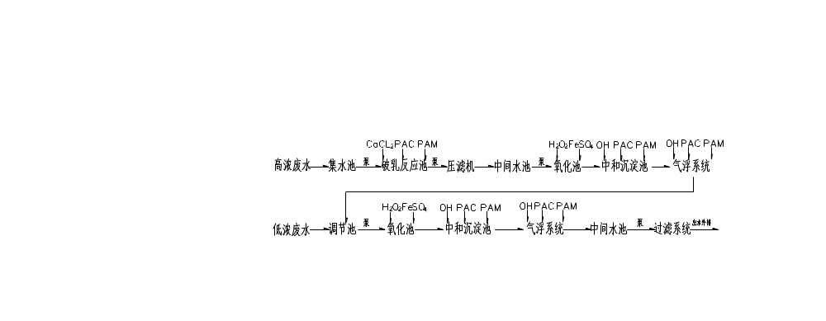

图7-1 2#污水处理站处理工艺流程
含油废水分质处理，其中脱脂槽、脱磷槽等产生的废槽液石油类浓度较高，为高浓度废水。高浓度废水先进行预处理，再与低浓度废水汇合处理，能够使废水达到三级纳管标准。
（3）3#污水处理站
- 达克罗超声波清洗废水、洗箱线废水、振抛废水由3#污水处理站处理。由工程分析可知，该废水产生量为38t/d，13680t/a。这些废水中主要污染物为COD、石油类，最高浓度可达600mg/L。企业拟建设3#污水处理站，处理能力为50t/d。处理工艺如下：

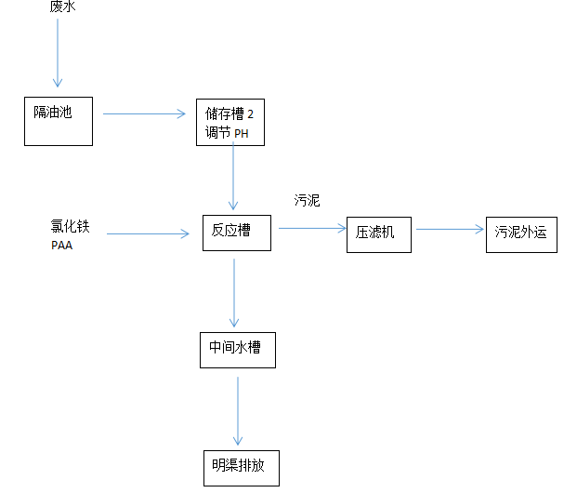
批式反应器
图7-2 3#污水处理站工艺流程
由于进入3#污水处理站的废水含油较高，先经过隔油池出去浮油。破乳在批式反应器中进行。破乳反应主要有二个步骤，第一步用氯化铁的氯离子破除脱脂剂的乳化液、铁离子吸附油脂，第二步添加氢氧化钠使铁离子形成氢氧化铁且包覆水中的油脂沉淀，以达到去除水中石油类的目的。达克罗超声波清洗废水、洗箱线废水、振抛废水经上述处理后能够使废水达到三级纳管标准。
（4）生活污水
食堂废水经隔油池处理汇同生活污水经化粪池处理后达到《污水综合排放标准》（GB8978-1996）三级标准纳入市政污水管网，送至杭州湾新区污水处理厂，处理达到《城镇污水处理厂污染物排放标准》（GB18918-2002）中的一级A标准后排入九塘江。
综上，本项目废水经3座污水处理站处理后能够达标排放。

3、噪声环境影响分析
将噪声设备所在的建筑物看作一个噪声源，根据建筑物的平面尺寸大小，分别将其作为整体声源和点声源处理。
（1）整体声源计算模式为：
L_{p}＝L_{w}-ΣA_{i} (1)
式中：L_{p}──受声点的声级，dBA；
ΣA_{i}──声源在传播过程中的衰减之和，dBA；
L_{w}＝L_{pi}＋10Lg(2S) (2)
Lp_{i}＝L_{R}－ΔL_{R} (3)
ΔL_{R}＝10Lg(l/τ) (4)
式中：Lp_{i}──各测点声压级的平均值，dBA；
L_{R}──车间的平均噪声级，dBA；
ΔL_{R}──车间平均屏蔽减少量，dBA；
S──拟建车间的面积，m²；
τ──厂房围护结构的平均透声系数。
噪声在传播过程中的衰减ΣA_{i}包括距离衰减、屏障衰减、空气吸收衰减和地面吸收衰减，由于后二项的衰减值很小，可忽略，故：
ΣA_{i}＝A_{α}＋A_{b}
距离衰减：A_{α}＝10Lg(2πr²) (5)
其中：r──整体声源中心至受声点的距离(m)。
屏障衰减A_{b}按经验值估算，当声源与受声点之间有厂房或围墙阻隔时，其衰减量为：一排厂房降低3～5dBA，两排厂房降低6～10dBA，三排或多排厂房降低10～12dBA，普通砖围墙按2～3dBA考虑，为了简化计算并保证一定的安全系数，预测中只考虑有声源厂房围护结构的衰减因素，不考虑无声源建构筑物的屏蔽效应及树木的吸声、隔声作用，因此，本次评价中取Ab＝3dBA。
（2）点声源计算模式为：
L_{p}＝L_{o}－20Lgr－A_{b} (6)
式中：L_{p}──距车间外边界为r米处的声压级，dBA；
L_{o}──距车间外边界为l米处的声源压级，dBA；
L_{o}＝L_{R}－T_{L} (7)
式中：L_{R}──车间内的平均声压级，dBA；
T_{L}──车间围护结构的平均隔声能力取5dBA；
A_{b}──噪声传播过程中的屏障衰减，dBA，同整体声源。
（3）多个声源的迭加计算
当有N个噪声源时，它们对同一个受声点的声压级贡献应按下式进行计算：
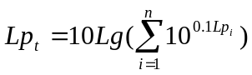

Lp_{i}──第i个噪声源对某一受声点的声级贡献值，dBA。
（4）技改项目主要噪声源情况汇总
技改项目主要噪声源情况、采取的防治措施及预期降噪效果如下：
表7-1 主要噪声源情况汇总
序号 | 噪声源 | 源强（dB） | 拟采取的防治措施 | 降噪效果  （dB）
1 | 空压机 | 95 | 布置于单独的空压房内，加装减振垫及消声器 | 50
2 | 冷镦机 | 86 | 室内布置，加装减振垫及消声器 | 45
3 | 风机 | 88 | 消声器+隔声罩 | 25
（5）预测结果与分析
在厂区平面图上，沿厂界布置4个噪声预测点，预测点位和现场监测点位同。根据以上噪声预测模式及各噪声源相关情况，对各预测点进行了预测，由于本项目仅为白班生产，夜间不生产，因此只对厂界昼间噪声贡献值进行预测，本底值采用两天监测的最大值，预测结果具体见表7-2。
表7-2 厂界噪声预测结果
序号 | 预测点位 | 昼间噪声Leq(dBA)
序号 | 预测点位 | 本底值 | 贡献值 | 预测值
1 | 厂界东 | 58.3 | 49.4 | 58.8
2 | 厂界南 | 59.7 | 49.8 | 60.1
3 | 厂界西 | 54.8 | 45.3 | 55.3
4 | 厂界北 | 56.2 | 43.6 | 56.4
从表7-3可见，该项目投产后，各预测点噪声增加较小，各厂界预测点昼间噪声均能满足《工业企业厂界环境噪声排放标准》（GB12348-2008）3类标准。且项目位于工业区内，周围无临近的敏感点，因此本项目建成后噪声对外环境的影响极小。
为进一步减少企业厂界噪声对周围环境的影响，建议企业选购低噪声设备，加强设备维护管理，有异常情况时及时检修，避免因不正常运行而产生较大噪声；合理布置声源，尽量把高噪声设备放置在厂房中央；将高噪声设备进行固定，并设置消声器，在其所在车间增加隔声板；做好场界绿化工作，组织好区域交通，减少运行车辆的逗留时间，禁止车辆在厂区内鸣喇叭。
4、固体废物影响分析
本项目固废主要为生产固废和生活垃圾。
根据工程分析，该项目固废具体产生量和处置方式详见表7-3。
表7-3项目固废产生量及处置方式汇总
序号 | 固体废物名称 | 产生工序 | 形态 | 主要成分 | 属性（危险废物、一般固废或待分析鉴别） | 废物代码 | 产生量(t/a) | 去向
1 | 废油 | 热处理、机械加工、碳氢清洗 | 液态 | 化学合成剂、乳化液 | 危险固废 | 900-006-09 | 71.5 | 委托有资质的单位收集处置
2 | 废乳化液 | 除油、振动抛光 | 液态 | 乳化液 | 危险固废 | 900-006-09 | 300 | 委托有资质的单位收集处置
3 | 废酸 | 材料改制 | 液态 | 盐酸、铁盐 | 危险固废 | 346-064-17 | 960 | 委托有资质的单位收集处置
4 | 废槽液 | 材料改制、热处理 | 液态 | 碱、磷酸盐、有机树脂等 | 危险废物 | 346-064-17 | 1674 | 企业污水处理站处理
5 | 废槽渣 | 材料改制 | 固态 | 铁泥、磷酸盐等 | 危险废物 | 346-065-17 | 50 | 委托有资质的单位收集处置
6 | 污泥 | 污水处理 | 固态 | 泥土、聚合无机物 | 危险废物 | 346-065-17 | 265 | 委托有资质的单位收集处置
7 | 废包装桶 | / | 固态 | 铁、塑料 | 危险废物 | 900-041-49 | 1 | 委托有资质的单位收集处置
8 | 废油泥 | / | 固态 | 铁泥、乳化液 | 危险废物 | 900-200-08 | 10 | 委托有资质的单位收集处置
9 | 抛丸粉尘 | 抛丸 | 固态 | 粉尘 | 一般废物 | / | 1.9 | 外售
10 | 金属边角料 | 车削、搓丝攻牙 | 固态 | 钢材 | 一般废物 | / | 60 | 外售
11 | 生活垃圾 | 职工生活 | / | / | 一般固废 | / | 68 | 环卫部门清运
根据《国家危险废物名录》，废槽液、废槽渣、废包装桶、污泥、废油、废乳化液、废油泥、废酸均属于危险废物，本评价要求企业采取如下防治措施：
（1）根据工程分析，本项目产生的危险固废大部分是废油和废乳化液，应采用密闭容器暂存，委托有资质的单位处置。要求厂区内暂存期间采用专用容器分类封装，储存于专用仓库内，严格管理，防止其泄露。废酸和废槽液不在厂内暂存，直接委托资质单位到厂内清运。
（2）废包装桶要求平时严格管理，储存于专用仓库内，委托有资质的单位收集处置。
（3）污水处理污泥经压滤干化后委托有资质的单位集中处置。
以上危险废物厂区内暂存应严格执行《危险废物贮存污染控制标准》（GB18597-2001）中的相关规定，暂存场地面为钢筋混凝土，防止包装破损产生沥出液的渗漏，暂存场地应设置雨棚，防止雨水冲刷产生的二次污染，同时场地周围设置有围堰及集水池，将偶尔少量沥出液收集进入污水处理系统集中处理，整个暂存场地能够有效的防止危废堆放引起的二级污染。暂存库必须按照国家有关规定制定危险废物管理计划，并向当地环保主管部门申报危险废物的种类、产生量、流向、暂存及处置等有关资料。同时在危废的转移过程中严格执行转移联单制度。
企业因对初期含油雨水进行收集，经除油处理后再纳管，以免油类污染周围水体。
抛丸粉尘、金属边角料属于一般工业固废，平时堆放于废品仓库内，集中出售给废品回收公司。对于职工生活垃圾，厂内设防雨淋垃圾桶收集，由环卫部门统一清运。
采取以上措施后，本项目固体废物排放不会对周边环境造成不利影响。
5、环境风险
技改后全厂设有2条酸洗线、达克罗超声波清洗线3条、热处理线8条、碳氢清洗线4条、洗箱线2条、振抛机4台、除油超声波清洗线1条。槽液中含有较高浓度有毒有害污染物，一旦发生泄漏，进入附近河流，会严重污染河流水质，造成生态灾难。一般类似企业发生槽液泄漏而污染河流水质的事故极少，只要加强管理，发生槽液泄漏事故的风险较小。
本项目需要用到各种机械油，属于易燃有毒物。如果在储油设施设计和安装存在缺陷，设备质量不过关，生产过程中发生误操作或机电设备出故障及外力因素破坏等，就有可能引发风险事故，并由此进一步引发火灾或爆炸等恶性事故，造成人员伤亡及经济损失。储油设施的事故泄漏，最坏的设想是所有的成品油全部进入环境，对河流、土壤、生物造成毁灭性的污染。这种污染一般是范围较广、面积较大、后果较为严重，达到自然环境的完全恢复需相当长的时间。
本环评根据项目特点提出以下风险防范措施：
(1)废气末端处置过程
为降低酸雾、粉（烟）尘、有机废气、油雾处理废气事故排放风险，废气末端治理措施必须确保运行，如发现人为原因不开启废气治理设施，责任人应受行政和经济处罚，并承担事故排放责任。同时为提高处理效率，在车间设备检修期间，该系统也应同时进行检修，日常应有专人负责进行维护。尤其是要注意酸洗线，确保其密封工作，若不密封，大量酸雾会以无组织的方式排放于环境中，造成严重大气污染。因此，关键在于保证日常维护和提高岗位职工责任心，尽可能消除事故隐患。而一旦发生此类事故，应立即查明故障原因，停止生产，并组织吸风系统抢修，力争把污染影响控制到最小程度。
(2)废水处理站事故防范对策
针对本项目的实际情况，提出以下预防措施建议：
①做好安全防范措施，及时关闭厂区集水站水泵，把发生事故后的高浓度污染物的冲洗水存放在集水站内不外排，视严重程度可采取不同的处理方式：严重时宜报告环保部门等待处理；不甚严重时可委托专业的环保运营公司予以处理。
②在污水专用排放管道设置阀门，一旦出现污水和化学品的事故排放，立即关闭阀门，彻底截断污水向地表水域的排放。
③化学品应用专用车辆运输，并在厂内设置专门的化学品存放区，用于存放化学品辅材及其包装废料。废酸不在厂区内暂存，酸液更换时由收购的公司运走。
④建立水质监测系统，定时对废水进行监测，尤其是用于回用的漂洗废水。若废水处理系统发生故障，应立即阻止废水用于回用，暂存，经处理达标后再进行回用。
⑤根据《宁波市金属表面酸洗行业污染整治提升方案》，需设置容积能容纳12h的废水量的应急水池，由于本项目日均产生生产废水322.06t/d，本环评建议设置180m³的应急水池。
6、与《宁波市金属表面酸洗行业污染整治提升方案》对比分析
表7-4 宁波市金属表面酸洗企业污染整治提升验收标准
类别 | 内容 | 序号 | 判断依据 | 企业执行情况 | 是否符合
相关  政策 | 环保  手续 | 1 | 严格执行环境影响评价制度和“三同时”验收制度 | 是 | 是
相关  政策 | 环保  手续 | 2 | 依法及时办理排污许可证 | 有 | 是
相关  政策 | 环保  手续 | 3 | 依法进行排污许可证登记 | 有 | 是
相关  政策 | 环保  手续 | 4 | 依法、及时、足额缴纳排污费 | 有 | 是
相关  政策 | 选址 | 5 | 企业选址符合相关规划 | 企业位于工业区 | 是
工艺  装备、生产  现场 | 工艺与装备提升 | 6 | 酸洗设备采用连续化、自动化、封闭性较强的设计 | 设备封闭性较好，连续、全自动 | 是
工艺  装备、生产  现场 | 工艺与装备提升 | 7 | 酸洗磷化采取污水回用、多级回收、逆流漂洗等工艺 | 逆流漂洗 | 是
工艺  装备、生产  现场 | 工艺与装备提升 | 8 | 禁止采用单级漂洗或直接冲洗等落后工艺 | 逆流漂洗 | 是
工艺  装备、生产  现场 | 工艺与装备提升 | 9 | 污水回用率不低于50% | 50%回用 | 是
工艺  装备、生产  现场 | 工艺与装备提升 | 10 | 加热采用集中供热或天然气等清洁能源 | 槽体加热用蒸汽，固化采用天然气 | 是
工艺  装备、生产  现场 | 生产  现场 | 11 | 生产线或车间安装用水、用电计量装置 | 有用水用电计量装置 | 是
工艺  装备、生产  现场 | 生产  现场 | 12 | 生产现场环境清洁、整洁、管理有序；危险品有明显标识 | 生产现场环境整洁，危险品有标识 | 是
工艺  装备、生产  现场 | 生产  现场 | 13 | 生产过程中无跑冒滴漏现象 | 生产过程中无跑冒滴漏现象 | 是
工艺  装备、生产  现场 | 生产  现场 | 14 | 车间内落实防腐、防渗、防混措施，厂区道路经过硬化处理 | 车间地面采取防腐防渗措施，厂区道路均经过硬化处理，车间内干湿分区 | 是
工艺  装备、生产  现场 | 生产  现场 | 15 | 车间内实施干湿区分离；湿区地面应敷设网格板，湿件加工作业必须在湿区进行 | 车间内干湿区分离 | 是
工艺  装备、生产  现场 | 生产  现场 | 16 | 建构筑物进出水管应有防腐蚀、防沉降、防折断措施 | 水管有防腐措施 | 是
工艺  装备、生产  现场 | 生产  现场 | 17 | 酸洗槽必须设置在地面上；新建、搬迁、整体改造企业须执行酸洗槽架空改造。 | 磷化线槽体均架空 | 是
工艺  装备、生产  现场 | 生产  现场 | 18 | 车间内废水分质分流，废水管线采用明管套明沟或架空敷设 | 车间内废水分质分流，废水管线采用明管套明沟 | 是
工艺  装备、生产  现场 | 生产  现场 | 19 | 雨污分流、厂区污水收集和排放系统等各类污水关系设置清晰 | 雨污分流、厂区污水收集和排放系统等各类污水关系设置清晰 | 是
污染  防治  设施 | 废水  处理 | 20 | 生产废水与生活污水分别处理，建有与生产能力配套的废水处理设施 | 生产废水企业污水处理站自行处理，生活污水纳管 | 是
污染  防治  设施 | 废水  处理 | 21 | 排放口标准规范 | 污水处理站排放口规范 | 是
污染  防治  设施 | 废水  处理 | 22 | 污水设施运行正常，生产生活污水治理后达标排放 | 污水设施正常运行，经监测，出水达标 | 是
污染  防治  设施 | 废气  处理 | 23 | 各废气排放点按要求接入废气收集处理系统 | 各类废气均收集处理后排放 | 是
污染  防治  设施 | 废气  处理 | 24 | 废气处理设施正常稳定运行，定期清理 | 现有废气处理设施运行稳定 | 是
污染  防治  设施 | 固废  处理 | 25 | 按照危险废物特性分类进行收集、贮存。危险废物贮存场所地面须作硬化处理，设有雨棚、围堰或围墙，设置废水导排管道或渠道，能够将渗滤液等纳入污水处理设施 | 本环评要求设置废水导排管或渠道 | 预期符合
污染  防治  设施 | 固废  处理 | 26 | 按计划达到危险废物产生和经营企业规范化管理“双达标”创建目标 | 危废按要求处置 | 是
污染  防治  设施 | 固废  处理 | 27 | 建立工业危废管理台账，如实记录危废贮存、利用处置相关情况；制定危险废物管理计划并报县级以上环保部门备案；进行危废申报登记，如实申报危废种类、产生量、流向、贮存和处置的有关资料 | 有工业危废管理台账，有危废申报登记 | 是
污染  防治  设施 | 固废  处理 | 28 | 危废委托有资质单位利用处置；严格执行危废转移计划身旁和转移联单制度 | 危废已执行转移联单制度 | 是
清洁  生产 | 清洁  生产  审核 | 29 | 2011年以后未开展强制性清洁生产的企业必须完成一轮强制性清洁生产审核 | 已进行清洁生产 | 是
环境  应急  建设 | 环境  应急  设施 | 30 | 有事故应急池，其容积能容纳12h的废水量 | 本环评要求设置180 m³的应急水池 | 预期符合
环境  应急  建设 | 环境  应急  管理 | 31 | 制定环境污染事故应急预案，具备可操作性并及时更新完善 | 有应急预案 | 是
环境  应急  建设 | 环境  应急  管理 | 32 | 配备相应的应急物资与设备 | 本环评要求设置180 m³的应急水池 | 预期符合
环境  应急  建设 | 环境  应急  管理 | 33 | 定期进行环境事故应急演练 | 进行过环境事故应急演练 | 是
管理  制度  建设 | 环境  监测 | 34 | 组织结构、岗位职责、“三废”处理处置、事故风险防范与应急等环境管理制度完善 | 有事故风险防范与应急管理制度 | 是
管理  制度  建设 | 内部  管理 | 35 | 配备专职、专业人员负责日常环保管理 | 有专职人员负责环保管理 | 是

八、建设项目拟采取的防治措施及预期治理效果
内容  类型 | 排放源 | 污染物  名称 | 防治措施 | 预期治  理效果
大  气  污  染  物 | 抛光粉尘 | 颗粒物 | 经布袋除尘处理后高空排放 | 达标排放
大  气  污  染  物 | 酸雾 | 盐酸雾 | 经碱喷淋处理后高空排放 | 达标排放
大  气  污  染  物 | 冷镦油雾 | 油雾 | 经电子油雾处理器处理后车间内排放 | 达标排放
大  气  污  染  物 | 食堂油烟 | 油烟废气 | 安装风量为12000 m³/h，脱油效率为85%的油烟净化器处理，处理后的油烟废气通至15米高排气筒排放 | 达标排放
水  污  染  物 | 酸洗磷化废水 | PH、COD、总磷、总锌、总铁 | 经1#污水处理站处理后，50%深度处理回用，50%达到《污水综合排放标准》（GB8978-1996）三级标准纳入市政污水管网，送至杭州湾新区污水处理厂，处理达到《城镇污水处理厂污染物排放标准》（GB18918-2002）中的一级A标准后排入九塘江。 | 达标排放
水  污  染  物 | 热处理废水+1条超声波清洗废水 | COD、石油类、SS、总磷 | 经2#污水处理站处理达到《污水综合排放标准》（GB8978-1996）三级标准纳入市政污水管网，送至杭州湾新区污水处理厂，处理达到《城镇污水处理厂污染物排放标准》（GB18918-2002）中的一级A标准后排入九塘江。 | 达标排放
水  污  染  物 | 洗箱线废水、振抛废水、2条超声波清洗废水 | COD、石油类、SS | 经3#污水处理站处理达到《污水综合排放标准》（GB8978-1996）三级标准纳入市政污水管网，送至杭州湾新区污水处理厂，处理达到《城镇污水处理厂污染物排放标准》（GB18918-2002）中的一级A标准后排入九塘江。 | 达标排放
水  污  染  物 | 生活污水 | COD、氨氮、SS | 食堂废水经隔油池处理汇同生活污水经化粪池处理后达到《污水综合排放标准》（GB8978-1996）三级标准纳入市政污水管网，送至杭州湾新区污水处理厂，处理达到《城镇污水处理厂污染物排放标准》（GB18918-2002）中的一级A标准后排入九塘江。 | 达标排放
固  体  废  物 | 生产营运 | 金属  边角料 | 外卖给回收公司综合利用 | 资源化，  无害化
固  体  废  物 | 生产营运 | 抛光粉尘 | 外卖给回收公司综合利用 | 资源化，  无害化
固  体  废  物 | 生产营运 | 废酸 | 委托具备危险废物资质的单位处理 | 资源化，  无害化
固  体  废  物 | 生产营运 | 废油泥 | 委托具备危险废物资质的单位处理 | 资源化，  无害化
固  体  废  物 | 生产营运 | 废乳化液 | 委托具备危险废物资质的单位处理 | 资源化，  无害化
固  体  废  物 | 生产营运 | 废槽渣 | 委托具备危险废物资质的单位处理 | 资源化，  无害化
固  体  废  物 | 生产营运 | 废包装材料 | 委托具备危险废物资质的单位处理 | 资源化，  无害化
固  体  废  物 | 生产营运 | 废油 | 委托具备危险废物资质的单位处理 | 资源化，  无害化
固  体  废  物 | 生产营运 | 污水处理站污泥 | 委托具备危险废物资质的单位处理 | 资源化，  无害化
固  体  废  物 | 员工生活 | 生活垃圾 | 由环卫部门统一清运 | 资源化，  无害化
噪  声 | ①选购低噪声设备，加强设备维护管理，有异常情况时及时检修，避免因不正常运行而产生较大噪声；  ②合理布置声源，尽量把高噪声设备放置在厂房中央；  ③将高噪声设备进行固定，并设置消声器，在其所在车间增加隔声板；  ④做好场界绿化工作，组织好区域交通，减少运行车辆的逗留时间，禁止车辆在厂区内鸣喇叭
其  它 | 环保投资  本项目总投资9877万元，其中环保投资约1000万元，占总投资的10%。投资估算详见表8-1。  表8-1 工程环保设施与投资概算一览表
  序号 | 项目 | 内容（防治措施） | 投资(万元)
  1 | 废气 | 车间通风、油烟净化器 | 200
  2 | 废水 | 2个污水处理站 | 500
  3 | 噪声 | 隔声、减振、布局等 | 200
  4 | 固废 | 生活垃圾有环卫部门统一清运，生产固废外卖给回收公司综合利用、危废处理 | 100
  合 计 |  |  | 1000
生态保护措施及预期效果：
项目投入运行后，在严格执行“三同时”制度的前提下可确保“三废”达标排放，重视危险废物的管理，确保做到无害化处置，对区域大气环境、水环境、声环境影响较小，对生态环境的影响可控制在允许范围内。

九、结论与建议
结论：
宁波长华长盛汽车零部件有限公司创立于2010年，是一家专业生产汽车用高强度紧固件企业。企业位于宁波市杭州湾新区滨海三路368号。由于市场前景较好，现有生产规模不能满足市场需求，企业拟利用现有厂房，增加机加工设备和达克罗线，建设年产7500万件高强度紧固件扩建项目，同时为了顺应市场需求，提高产品质量，企业拟对现有项目设备、工艺和环保措施上进行技术改造。
1、环境质量现状
（1）大气环境质量现状
监测数据表明，项目所在区域SO₂小时平均值范围为<0.007~0.059，均达到《环境空气质量标准》（GB3095-2012）中的二级标准要求。NO₂小时平均值范围为0.004~0.090，均达到《环境空气质量标准》（GB3095-2012）中的二级标准要求。PM₁₀日均值范围为0.038~0.128，占标率0.253~0. 8533，达到《环境空气质量标准》（GB3095-2012）中的二级标准要求。
（2）地表水环境质量现状
由监测数据可知，十塘江pH、溶解氧、五日生化需氧量、高锰酸盐指数、氨氮、总磷、锌、挥发酚达到《地表水环境质量标准》（GB3838-2002）Ⅳ类水体标准。
（3）噪声环境质量现状
根据噪声现状监测可知，厂区厂界声环境均能达到《声环境质量标准》(GB 3096-2008)中的3类标准。
2、营运期环境影响评价结论：
（1）大气环境影响分析结论及防治措施
（1）酸洗酸雾
技改后全厂盐酸雾有组织排放量为0.59t/a，排放速率为0.08kg/h，排放浓度为1.7 mg/m³。无组织排放量为1.92t/a。根据对现有项目进行监测，现有的碱喷淋设施处理效果较好，盐酸雾能够达标排放。
（2）抛丸粉尘
技改后抛丸粉尘排放量为0.3t/a，排放速率0.04kg/h，排放浓度2mg/m³。根据对现有项目进行监测，现有的布袋设施处理效果较好，粉尘能够达标排放。
（3）冷镦油雾
企业在新增的冷镦设备上安装一台电子式油雾收集器，对油雾进行收集处理。该设施采用机械净化和静电净化双重作用，收集效率约95%，处理效率约95%，冷镦油雾经收集处理后直接排放于车间内。
（4） 食堂油烟
本项目年排放油烟量为108kg/a。食堂拟配备一台处理效率85％以上的油烟净化装置，配备净化器风量为120000 m³/h，。则经处理后油烟排放量为16.2kg/a，排放浓度为1.1mg/m³，满足《饮食业油烟排放标准》（GB18483-2001）中2.0mg/m³的要求。处理后的油烟废气通至15米高排气筒排放。
（2）水环境影响分析结论及防治措施
酸洗磷化废水和酸雾处理废水经1#污水处理站处理，50%回用，50%纳管；热处理废水、1条超声波清洗废水经2#污水处理站处理后纳管；洗箱线废水、2条超声波清洗线废水、振抛废水经3#污水处理站处理后纳管。根据各污水处理站处理工艺，能够使废水达标排放。
食堂废水经隔油池处理汇同生活污水经化粪池处理后达到《污水综合排放标准》（GB8978-1996）三级标准纳入市政污水管网，送至杭州湾新区污水处理厂，处理达到《城镇污水处理厂污染物排放标准》（GB18918-2002）中的一级A标准后排入九塘江。
（3）噪声环境影响分析结论及防治措施
本项目的主要噪声源为冷镦机、冷却塔等设备运行的机械噪声等设备运行时产生的噪声，排放源强在70-100dB之间。为进一步减少企业厂界噪声对周围环境的影响，建议企业选购低噪声设备，加强设备维护管理，有异常情况时及时检修，避免因不正常运行而产生较大噪声；合理布置声源，尽量把高噪声设备放置在厂房中央；将高噪声设备进行固定，并设置消声器，在其所在车间增加隔声板；做好场界绿化工作，组织好区域交通，减少运行车辆的逗留时间，禁止车辆在厂区内鸣喇叭。通过以上防治措施可达《声环境质量标准》（GB3096-2008）中3类标准，因此本项目营运期产生的噪声对周围环境影响较小。
（4）固废影响分析结论及防治措施
本项目固废主要为生产固废和生活垃圾。
金属边角料和抛光粉尘外卖给回收公司综合利用危险废物应委托具备危险废物资质的单位处理。危险废物应送交具有资质的单位进行无害化处理处置，企业必须做好危险废物的申报登记，建立台帐管理和转移联单等制度，危险固废处理暂存应按《危险废物贮存污染控制标准》有关规定专门设置防雨、防渗、防扩散的临时堆放仓库，并设置明显警示标志。
生活垃圾委托环卫部门统一清运。
本项目固体废物得到妥善处置，对周围环境基本无影响。
3、审批要求符合性分析
1）环境功能符合性分析
本项目为技改项目，各类污染物经治理后均能做到达标排放，对周边环境影响较小。同时对照该环境功能区划的禁止准入行业（负面清单），本项目行业类别为紧固件制造，未列入该“区划”的禁止准入行业（负面清单）。综上，本项目的建设能够满足《宁波杭州湾新区环境功能区划》杭州湾新区环境优化准入区的管控措施准入条件。
2）污染物达标排放
根据工程分析，只要企业认真落实本环评提出的各项污染防治措施，本项目污染物均能达标排放。
3）总量控制符合性分析
表9-1总量控制指标
类 别 |  | 污染物名称 | 原环评全厂排放量 | 技改新增 | 全厂排放总量 | 增减量
废水 | 生产废水 | 废水量 | 27150 | 88791 | 115941 | +88791
废水 | 生产废水 | COD | 1.38 | 4.42 | 5.8 | +4.42
废水 | 生活污水 | 废水量 | 16575 | 38505 | 55080 | +38505
废水 | 生活污水 | COD | 0.83 | 1.92 | 2.75 | +1.92
废水 | 生活污水 | 氨氮 | 0.083 | 0.197 | 0.28 | +0.197
废气 | VOC |  | 15.92 | 0 | 15.92 | 0
废气 | 氮氧化物 |  | 0.88 | 0.44 | 1.32 | +0.44
根据《宁波市排污权有偿使用和交易工作暂行办法实施细则（试行）》，本项目需进行排污权有偿使用和交易。
4）建设项目环境影响环境质量符合性分析
经污染物分析（具体见废气、废水、噪声和固废环境影响分析章节），本项目污染物经治理达标排放后对周围环境的影响较小，因此当地环境质量仍能维持现状。
5）产业政策符合性分析
本项目为紧固件制造项目。对照《产业结构调整指导目录（2011年本）（修正）》，本项目并非国家明令要求淘汰或限制的落后项目，故本项目符合国家的产业政策。
6）规划符合性分析
本项目所在地块的用地性质为工业用地，因此本项目的实施符合规划要求。该区域环境空气属二类功能区，周边地表水环境属IV类功能区，符合当地环境功能区划。
总结论：通过以上分析，本项目对环境的影响可控制在允许程度内，从环境保护方面考虑项目可行。
建议：
- 根据环评要求，切实做到“三同时”，落实“三废治理”费用，做到专款专用，项目实施后应保证足够的环保资金，确保污染防治设施有效地运行，保证污染物达标排放。
- 为了能使厂区内各项污染防治措施达到较好的实际使用效果，建议厂方建立健全的环境保护制度，设置专人负责，负责经常性的监督管理；加强各种处理设施的维修、保养及管理，确保污染治理设施的正常运行。
- 如产品方案、工艺、设备、原辅材料消耗等生产情况有大的变动，应及时向有关部门申报。
- 厂区积极绿化。绿化不仅能美化环境，并有净化空气、降低感觉噪声的功能。
- 由于废水产生量较大，建议提高中水回用率，加强资源利用。
环评总结论：
通过对项目周围的环境现状调查、工程分析和投产后的环境影响预测分析，该项目营运期中会产生废气、废水、固体废物和噪声。经评价分析，在采取严格的科学管理和有效的环保治理手段后，可将各污染物对环境的影响控制在允许范围内，实现社会效益、经济效益和环境效益三统一。在全面落实本报告提出的各项环保措施、切实做到“三同时”，并在营运期内持之以恒加强管理的基础上，从环保角度来看，该项目是可行的。
上述评价结果是根据建设方提供的规模、工艺、布局所做出的，如建设方扩大规模、变动工艺、改变布局，建设方必须按照环保要求重新申报。

预审意见

公 章

经办人： 年 月 日
当地政府意见：
▲1＃

公 章

经办人： 年 月 日
下一级环境保护行政主管部门审查意见：

公 章

经办人： 年 月 日

审批意见：

公 章

经办人： 年 月 日

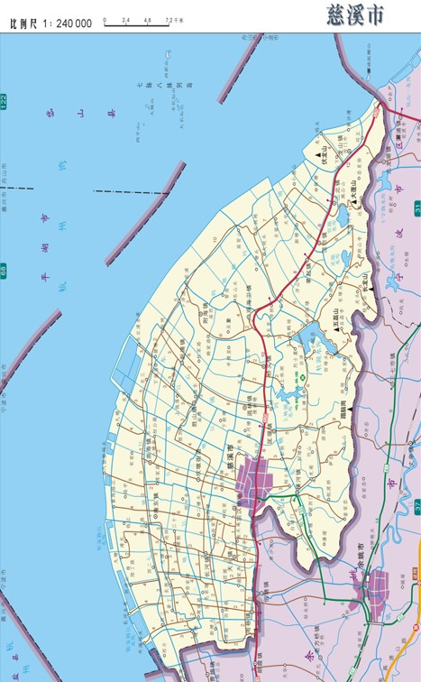

北

本项目所在地

附图1 项目地理位置


